

Руководство
Simple.Учет

Содержание
Платформа Simple 4
Описание решения «Simple.Учет» 4
Расширение 1С для «Simple.Учет» 5
I. Обозначения и сокращения 5
II. Функционал решения 1С 6
III. Подготовка системы и необходимые атрибуты для работы 8
IV. Установка и обновление расширения 1С 9
1. Проверка совместимости с 1С 9
2. Установить расширение через 1С:Предприятие 10
3. Установить расширение через конфигуратор базы 11
4. Обновление расширения 12
V. Получение конфигурации «Simple.Учет» на мобильное устройство 12
1. Скачать и установить мобильное приложение Simple-kit 12
2. Загрузка и установка конфигурации «Simple.Учет» 13
2.1. Загрузить и установить конфигурацию по коду из личного кабинета («Вход по QR») 13
2.2. Загрузить и установить конфигурацию по коду лицензии («Активация лицензии без регистрации») 16
3. Настройка сканирования в приложении 17
VI. Настройка расширения 1С 20
1. Настройка данных для выгрузки и работы на мобильных устройствах 20
1.1. «Открыть настройки документов» 22
1.1.1. Окно «Настройка документа» 23
1.1.2. Заполнение пользователем данных в «Настройке документов» 34
1.1.3. Настройка во вкладке «Сопоставление реквизитов» 34
1.1.4. Настройка во вкладке «Табличные части» 35
1.1.5. Настройка во вкладке «После загрузки» 36
1.2. «Открыть настройки подсистемы» 39
1.2.1. Заполнение настроек предопределенной конфигурации в «Настройках подсистемы» («Настройка таблиц мобильных устройств») 42
1.2.2. Настройка нетиповых конфигураций или непроизвольных процессов 43
2. Создание нового пользователя обмена данными 50
2.1. Подключение МУ к учётной системе через общую точку доступа 50
2.2. Подключение МУ к учётной системе через USB-модем 52
3. Установка прав пользователей при работе с расширением 53
VII. Раздел «Центр настроек» 55
VIII. Обмен данными из справочников с МУ 59
1. Рабочее место оператора обмена данными 59
1.1. Выгрузка документов из 1С на МУ 65
1.2. Мониторинг выгруженных на МУ документов 67
IX. Функционал мобильной части «Simple.Учет» 67
1. Описание раздела «Документы» 68
1.1. Описание работы с выбранным документом 70
1.2. Описание работы с выбранным товаром 75
1.3. Отметка документов для выгрузки в 1С в разделе «Документы» 76
2. Описание раздела «Сбор ШК» (Потоковое сканирование) 77
3. Серии товаров 80
4. Маркировка товаров 84
4.1. Установка правил для работы с маркированной продукцией 88
5. Описание раздела «Товары» 89
5.1. Карточка товара 89
6. Описание раздела «Параметры» 90
X. Загрузка документа из МУ в 1С 93
1. Загрузка документа из МУ в 1С (вариант обмена «офф-лайн») 93
XI. Обращение в техническую поддержку 95
Полезные ссылки и файлы для скачивания 98

Введение

Платформа Simple
Simple – инновационная платформа для разработки мобильных решений для бизнеса.
Мы максимально упростили процесс разработки и поддержки, сделали его визуальным, что позволило собирать приложения из готовых блоков с минимумом кода. Основным языком разработки конфигураций на платформе Simple является Python. Благодаря этому разработка быстрая, удобная и недорогая.

Описание решения «Simple.Учет»
«Simple.Учет» - это простое и функциональное мобильное приложение для складов и магазинов. Оно отличается своей универсальностью в применении, гибкостью настроек, а также передовой платформой, которая обеспечивает высокую производительность и скорость отклика приложения. Поддерживается работа в режиме offline.
«Simple.Учет» разработан специально для терминалов сбора данных марки UROVO, по поддержке ПО на других устройствах обратитесь к нашим специалистам для получения актуальной информации по совместимости оборудования других производителей.
Программное обеспечение «Simple.Учет» поддерживает следующий функционал:
- Прием товара;
- Отгрузка товара;
- Инвентаризация;
- Работа с любыми документами 1С, которые содержат в себе товар и количество;
- Работа с маркированным товаром (без агрегаций);
- Возможность разграничивать права пользователей.

Расширение 1С для «Simple.Учет»
«Simple.Учет» - программное решение, позволяющее автоматизировать процессы учета товара в торговых залах, на складах, производстве. В поставку решения входит мобильное приложение и универсальное расширение 1С (совместимо с любой конфигурацией на базе БСП не ниже версии 3.0).
Расширение 1С — это инструмент, который позволяет расширить возможности 1С конфигурации, сохранив ее на поддержке.
Расширение позволяет настроить обмен данным с мобильным приложением, имеет в своем арсенале функционал для автоматизации рабочего места оператора.
Инициация обмена данными «Simple.Учет» происходит в ручном режиме.

Обозначения и сокращения
Термин | Описание
Платформа, Платформа Simple, МП, мобильное приложение | Приложение apk Simple-kit для работы с конфигурацией «Simple.Учет»
Конфигурация | Конкретное решение разработанное для платформы
Simple.Учет (версия конфигурации 3.0.0) | Конфигурация для работы в мобильном приложении
Релиз | Версия конфигурации и платформы
Расширение 1С (версия 1.0.4.11) | Встраиваемое решение в систему учёта 1С для работы с конфигурацией «Simple.Учет»
Веб-сервис | URL-адрес интерфейса обмена данными
ТСД, Мобильное устройство | МУ, телефон, терминал сбора данных, планшет
НСИ | Нормативно-справочная информация

Функционал решения 1С
Разделы:
- «Мастер настроек» - для первичной настройки системы Simple с краткой инструкцией для пользователей. Помогает пользователям поэтапно настроить систему;
- «Рабочее место оператора обмена» - основное рабочее место пользователя расширения, включающее в себя список обработанных документов, настройки по каждому типу документа, список мобильных устройств. Используется для обмена документами между 1С и МУ;
- Администрирование:
- «Обновление Simple Учет» - для просмотра актуальной версии системы Simple, дает возможность обновить расширение Simple из файла;
- «Центр настроек» - все важные настройки подсистемы в одном месте. Для работы с данным разделом у пользователя должна быть роль с полным доступом;
- «Обращение в техническую поддержку» - открывает окно формирования обращения в техническую поддержку, помогает более подробно описать проблему с указанием на лог ошибок. После заполнения пользователем формируется файл для отправки в техническую поддержку на указанную в форме почту;
- «Регламентные задания» - хранит список регламентных заданий расширения, используется для настройки расписания выполнения заданий;
- «Регистрация изменений» - хранит информацию обо всех изменениях пользователя при работе с расширением;
- «Очередь заданий» - все задания, которые возникают в расширении (кроме полной выгрузки и заполнения таблиц) записываются в общую очередь, из этой очереди обрабатываются регламентные задания;
- «Сообщения обмена данными» - содержит пакеты данных для отправки на мобильное устройство и полученные пакеты с него. Каждая строка – пакет для конкретного устройства. После успешной обработки исходящие пакеты удаляются из списка.
- Логирование:
- «Логирование HTTP запроса» – хранит историю обмена 1С и мобильного устройства. Раздел появляется при активации функции в Центре настроек.
- Справочники:
- «Шаблоны этикеток ZPL» - создание и настройка шаблона для печати в формате ZPL.
- Документы обмена:
- «Документы обмена» - реестр документов, выгруженных на мобильные устройства из базы учётной системы, помогает отследить информацию по документам, участвующим в обмене. По выбранной строке во вкладке «Таблицы» содержится информация о зарегистрированных к обмену документах и товарах, а также результаты полученных данных с устройств в процессах групповой обработки (товары (пересчет)), серий, штрихкодов упаковок и потокового сканирования;
- «Сбор штрихкодов» (отдельный независимый объект от документов обмена 1С) - отдельный регистр в подсистеме Simple для создания документа потокового сканирования. Используется для сохранения полученного списка штрихкодов в файл.
- Настройки:
- «Настройки документов» - для изменения и корректировки документов, отображаемых в мобильном приложении. С их помощью можно разграничить поток выгружаемых документов.
- Мобильные устройства:
- «Мобильные устройства» - хранит список всех зарегистрированных к обмену мобильных устройств, является инструментом обмена данными с устройствами управления (изменение сведений, удаление), используется для создания\редактирования мобильных устройств;
- «Запросы авторизации мобильных устройств» - служит для отображения запросов на подключение новых пользователей с мобильного устройства, используется для принятия\отказа регистрации новых устройств. Раздел появляется при активации функции в Центре настроек;
- «Состояние мобильных устройств» - показывает статус выгрузки данных НСИ на мобильных устройствах;
- «Сеансы мобильных устройств» - хранит информация о последних сеансах пользователей.
- Таблицы:
Таблицы на основании справочников НСИ. Участвуют в обмене с мобильным устройством. Заполняются данными при настройке подсистемы, при изменении уже существующих объектов, а также при создании новых. Отображается список настроенных для обмена таблиц интеграции данных.
- Сервис
- Перейти по идентификатору Simple – открывает окно для указания док. ссылки, отображает информацию по документу в 1С.
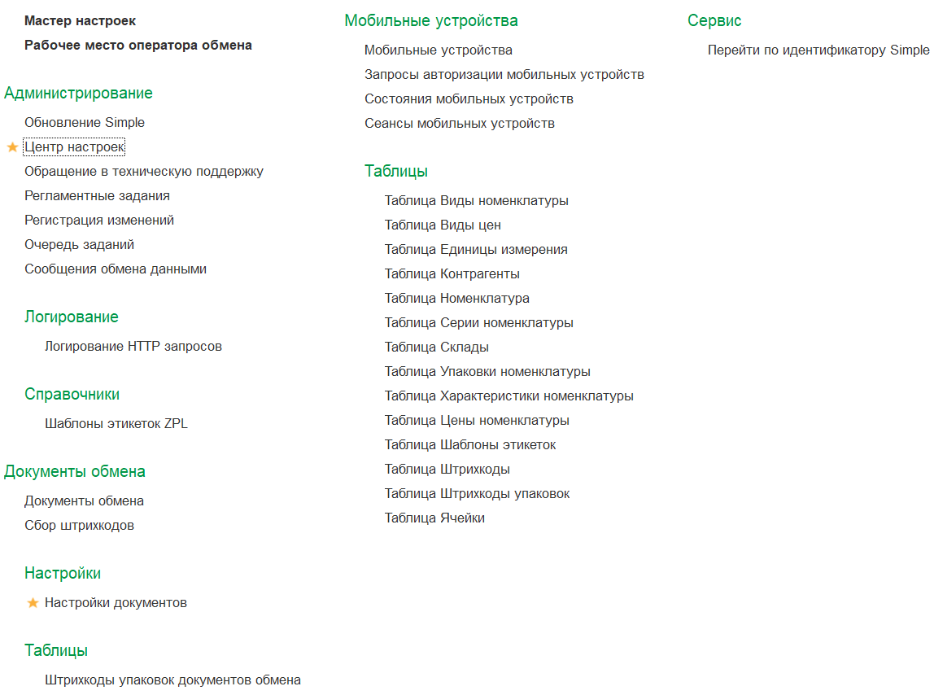
Рисунок II-1 - Разделы в расширении для 1С «Simple.Учет»

Подготовка системы и необходимые атрибуты для работы
Платформа 1С (совместимо с любой конфигурацией на базе БСП не ниже версии 3.0.1.1, режим совместимости конфигурации не ниже 8.3.17) | Для работы с расширением «Simple.Учет»
Установщик «Simple.Учет» (версия 1.0.4.11) | Предоставляется на сайте. Подробнее об установке в п.IV
apk или QR-код мобильного приложения Simple-kit | на сайте или через расширение 1С в «Центр настроек» (Подробнее в п. V «Получение конфигурации «Simple.Учет» на мобильное устройство»)
QR-код или пин-код (Номер лицензии) для скачивания конфигурации | Предоставляется поставщиком ПО или в личном кабинете на сайте по кнопке «Показать QR код подключения»

Установка и обновление расширения 1С
При возникновении ошибок на этапе установки или обновления Расширения, обращаться на почту help@simple-kit.ru. В теле письма указать версию устанавливаемого расширения, версию конфигурации и платформы 1С, а также, текст ошибки.
Примечание: перед установкой или обновлением Расширения должны быть завершены все активные сеансы пользователей.

Проверка совместимости с 1С
На сайте в разделе «Полезные файлы для скачивания» скачать файл для проверки совместимости конфигурации 1С с нашим расширением Simple.
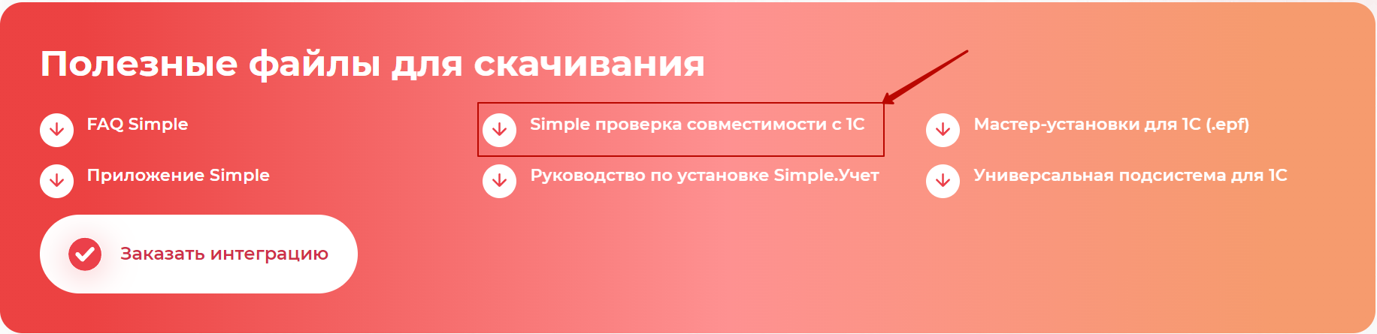
Рисунок 2 - IV - Проверка режима совместимости
- «Конфигурация подходит!» - конфигурация пользователя есть в списке предопределенных настроек Simple. Если отсутствует, то потребуется ручная настройка или обращение к нашим специалистам;
- «Платформа подходит!» - пройдена проверка режима совместимости и самой платформы от 8.3.17 и выше;
- «БСП подходит!» - используются библиотеки стандартных подсистем с версией не ниже 3.0.1.1.
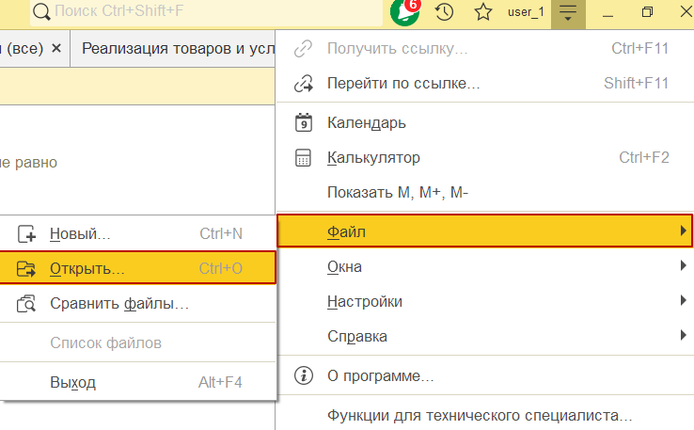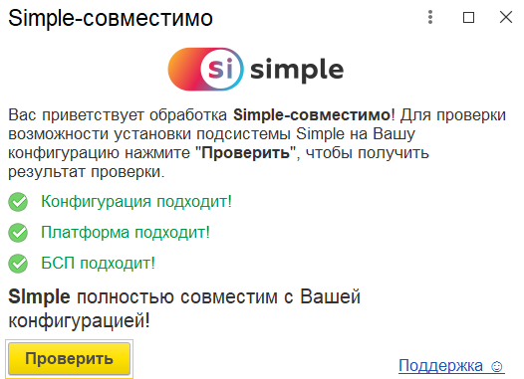
Рисунок 3 VI - Результат проверки совместимости
При возникновении проблем с совместимостью наших продуктов по кнопке «Сохранить» формируется файл для обращения в техническую поддержку Simple. Сформированный файл нужно отправить на адрес help@simple-kit.ru.

Установить расширение через 1С:Предприятие
Этапы установки:
- Скачать файл «Мастер установки для 1С» на сайте;
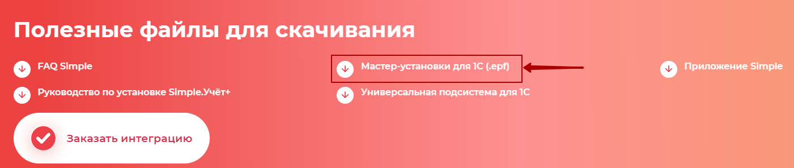
Рисунок IV 1 – Расположение файла «Мастер установки для 1С» на сайте
- В учётной системе 1С открыть файл установщик, загруженный на предыдущем шаге, и установить расширение (требуемая версия совместимости конфигурации не ниже 8.3.17). После установки расширения требуется выполнить перезагрузку учётной системы.
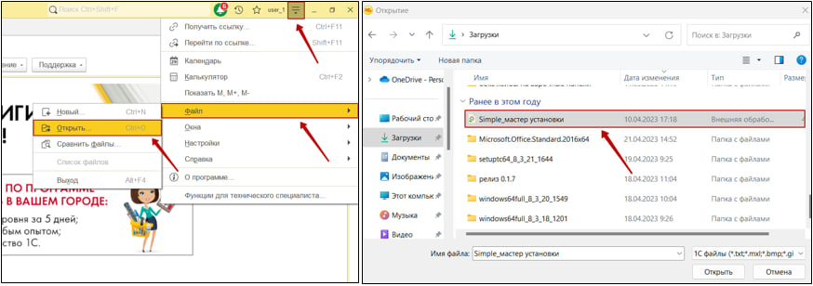
Рисунок IV 2 – Установка расширения

Установить расширение через конфигуратор базы
Этапы установки:
- Скачать файл «Универсальная подсистема для 1С» на сайте;
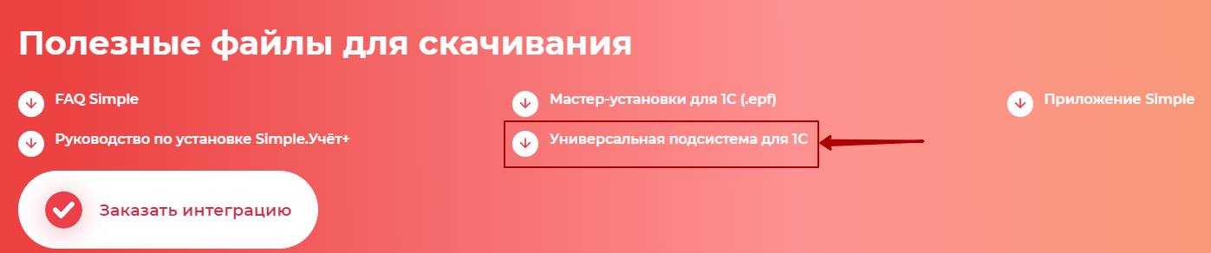
Рисунок 4 – Расположение файла "Универсальная подсистема для 1С" на сайте
- Перейти в конфигуратор базы и открыть конфигурацию;
- Перейти в раздел Расширения;
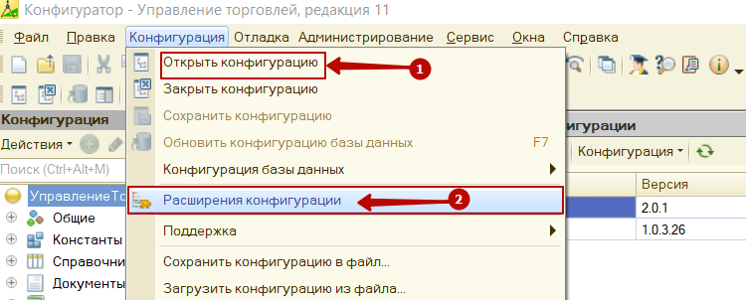
Рисунок 5 IV - Установка расширения через конфигуратор 1
- Добавить новое расширение в список, поверх загрузить файл, скачанный в пункте 1;
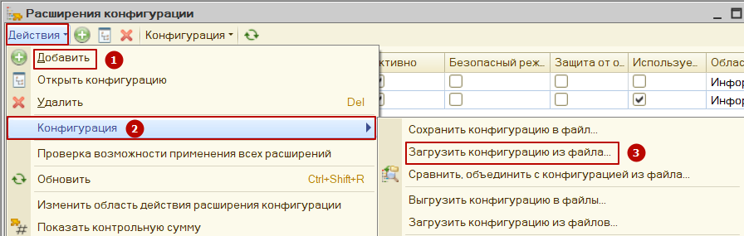
Рисунок 6 IV - Установка расширения через конфигуратор 2
- После окончания загрузки файла «Принять» изменения.

Обновление расширения
Перед обновлением Расширения 1С Simple 1.0.0.8 и более старых версий обязательно следует сохранить настройки подсистемы и документов, а сам процесс осуществлять только через конфигуратор.
Для версий Расширения 1С от 1.0.3.9 и выше обновление производится стандартно в Центре настроек без каких-либо дополнительных действий.
Начиная с версии 1.0.3.24 в Центре обновлений доступно хранилище версий расширений и описание изменений.
При возникновении ошибки режима совместимости, установить в свойствах расширения одинарную галочку в режиме совместимости и указать версию в соответствии с режимом совместимости основной конфигурации.
Примечание: если версия режима совместимости основной конфигурации выше, чем 8.3.17 или равно, или НеИспользуется, то будет появляться предупреждение при каждом запуске 1С. На установку расширения не влияет.

Получение конфигурации «Simple.Учет» на мобильное устройство

Скачать и установить мобильное приложение Simple-kit
Для получения конфигурации «Simple.Учет+» потребуется мобильное приложение Simple-kit, которое доступно для скачивания любым из способов: на сайте, через Расширение 1С Simple в «Центре настроек» и в «Мастере настроек». Для терминалов марки Urovo установка приложения доступна в App Market.
- «Скачать мобильное приложение по ссылке» – актуально для скачивания на ПК и передачи файла на устройство иными способами;
- С помощью сканирования устройством QR-кода для перехода к загрузке приложения.
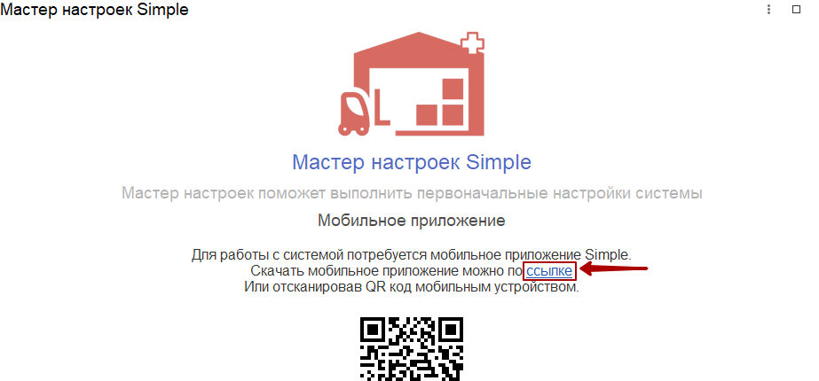
Рисунок V 1 - Ссылка и QR-код для скачивания платформы Simple-kit из «Мастера настроек» расширения 1С

Загрузка и установка конфигурации «Simple.Учет»

Загрузить и установить конфигурацию по коду из личного кабинета («Вход по QR»)
Для получения конфигурации «Simple.Учет» в мобильном приложении пользователю нужно получить QR-код от поставщика ПО или в личном кабинете на сайте https://www.simple-kit.ru/personal/account/devices/ на странице «Мои устройства».
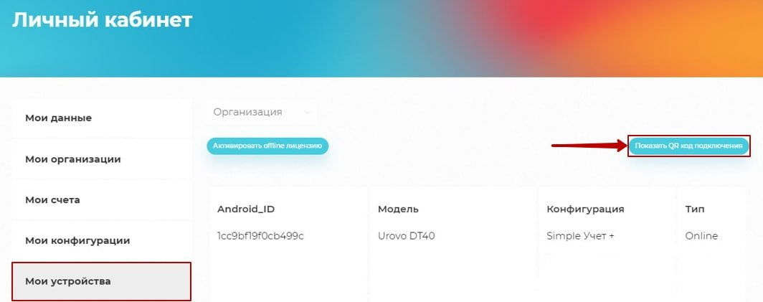
Рисунок V 2 –Получение персонального кода на странице «Мои устройства»
Выполнить следующие действия:
  - Открыть приложение Simple-kit на мобильном устройстве;
  - Выбрать «Вход по QR» для авторизации пользователя и получения списка доступных конфигураций и списка лицензий;
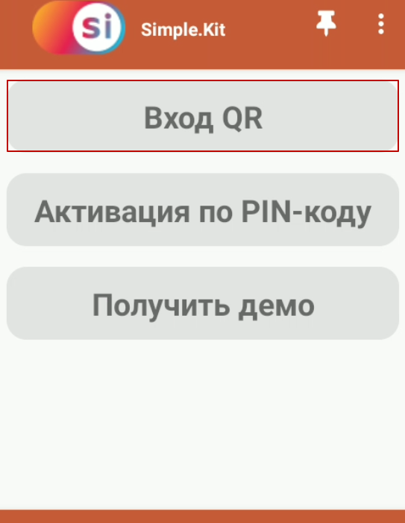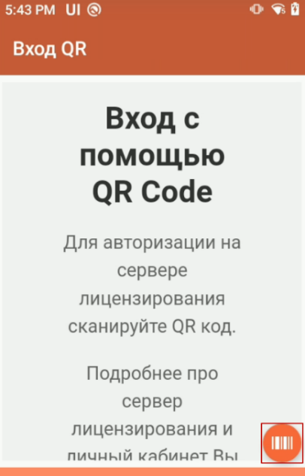
Рисунок V 3 - Действия пользователя в приложении Simple-kit
  - Отсканировать QR-код с помощью плавающей кнопки с символом штрих-кода в правом нижнем углу или встроенного сканера. В случае успешного распознавания кода, произойдет загрузка и установка конфигурации;
Примечание: для корректной работы сканера необходимо заполнить настройки оборудования в мобильном приложении «Simple» (подробнее в п.3).
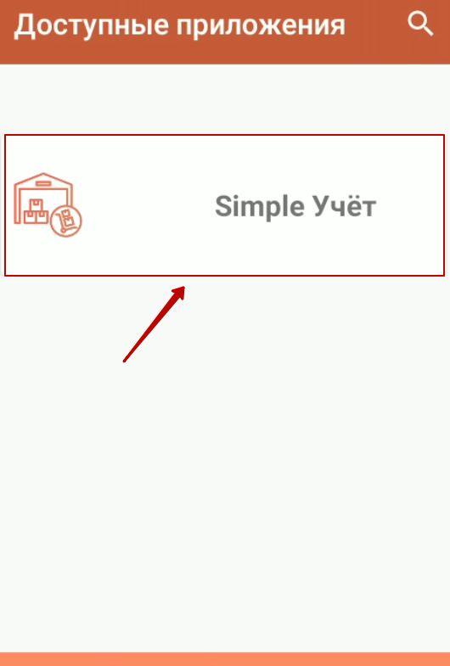
Рисунок V 4 – Доступные приложения на МУ
- После сканирования QR-кода в списке доступных приложений появится «Simple Учёт». Нажмите на иконку приложения.
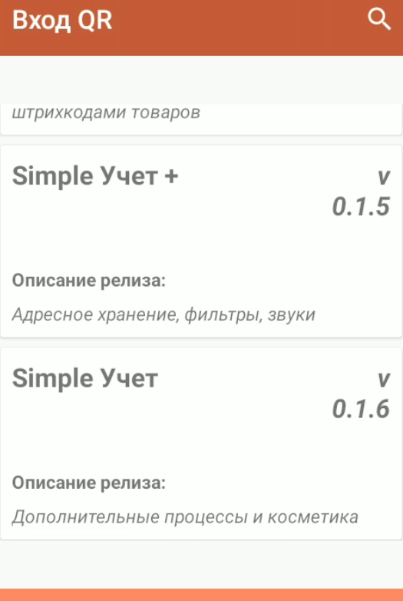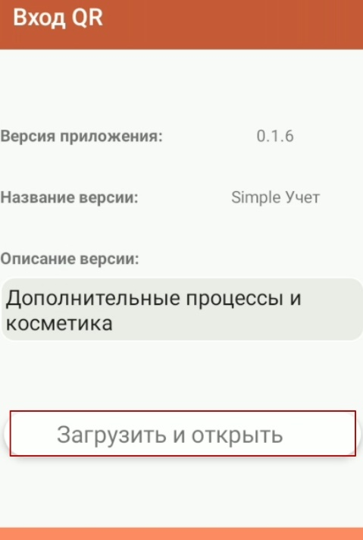
Рисунок V 5 – Загрузка релиза Simple.Учет
В списке доступных релизов выбрать необходимую версию конфигурации. Нажать «Загрузить и открыть».
- «Релиз активирован и загружен» - сообщение об успешной установке конфигурации.

Загрузить и установить конфигурацию по коду лицензии («Активация лицензии без регистрации»)
Для получения конфигурации «Simple.Учет» в мобильном приложении пользователю необходим QR-код от поставщика ПО и выполнить следующие действия:
- Открыть приложение Simple-kit на мобильном устройстве;
- Выбрать «Активация лицензии без регистрации» для сканирования определенной лицензии и получения конкретной конфигурации с этой лицензией.
- Пользователю будут доступны следующие действия установки конфигурации «Simple.Учет» на платформе SIMPLE:
- Отсканировать QR-код с помощью плавающей кнопки с символом штрих-кода в правом нижнем углу или встроенного сканера. В случае успешного распознавания кода, произойдет загрузка и установка конфигурации;
- Ввести с кода пинкод вручную в поле «Номер лицензии» и нажать «Активировать» для загрузки и установки конфигурации.
- «Релиз активирован и загружен» - сообщение об успешной установке конфигурации.
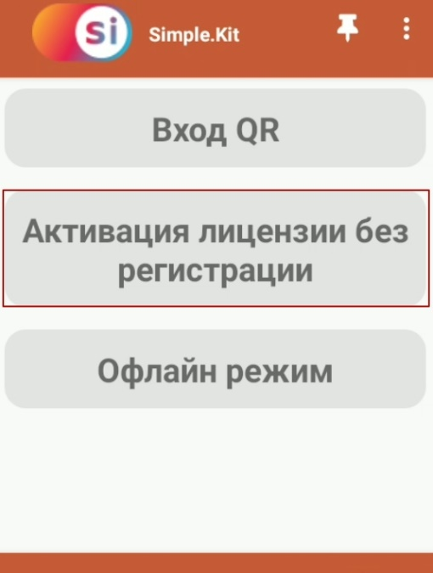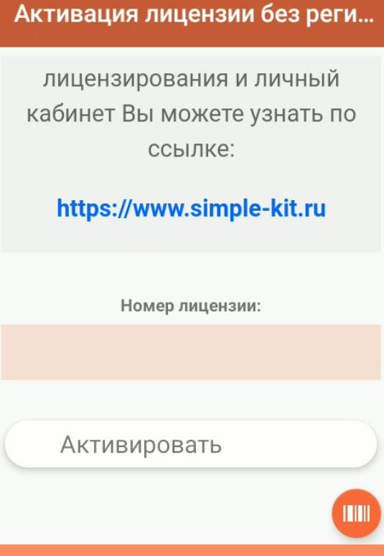
Рисунок V 6 - Действия пользователя в приложении Simple-kit
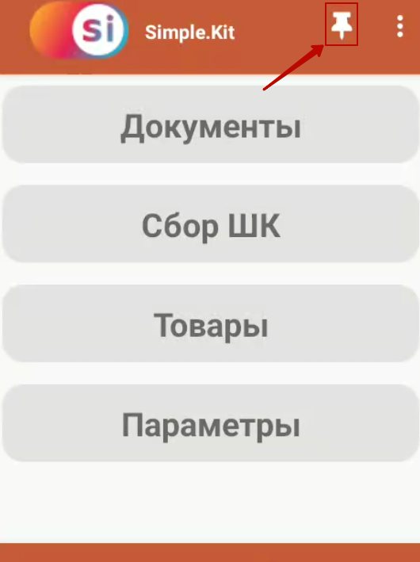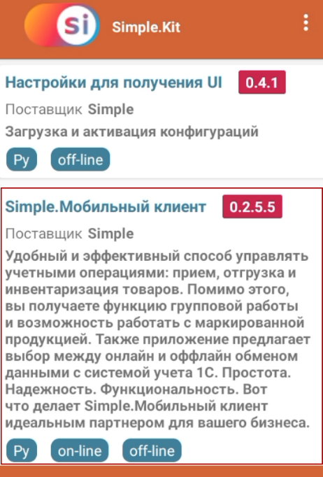
Рисунок V 7 - Успешная загрузка «Simple.Учет»
Примечание: Пользователю необходимо закрепить «Simple.Учет» с помощью кнопки «» для добавления на экран «Загруженные приложения». Данное действие поможет избежать повторения шагов для скачивания и установки конфигурации после завершения работы с приложением.
Отсутствие данной кнопки означает автоматическое закрепление и обновление расширения.

Настройка сканирования в приложении
При первом запуске конфигурации в разделе Параметры – Сканер штрихкодов устанавливаются автоматически настройки сканера по производителю устройства из списка.
Важно: в настройках оборудования отправка сканирования должна передаваться через broadcast.
В случае отсутствия модели устройства в списке, выполнить рекомендации из п.3.1 или 3.2.
Для использования сканера при работе в конфигурации «Simple.Учет» необходимо настроить на мобильном устройстве параметры сканирования с помощью системного приложения по настройке сканера.
  - Подключение параметров сканирования в приложении
Режим перехвата сообщений Broadcast (эмуляция внешнего события) со сканера штрих-кодов в приложении Simple позволяет получать и обрабатывать штрих-коды не в разрыв клавиатуры (определенное активное окно), после сканирования данные напрямую передаются в ПО. Режим имеет некоторые параметры, у разных моделей устройств эти параметры могут отличаться (информацию о них можете запросить у поставщика оборудования):
- Перейти в настройки сканера (Scanner Settings) -> Output Mode (на различных устройствах раздел может называться иначе) -> выбрать Intent output\Broadcast output;
Примечание: на некоторых устройствах достаточно отключить режим сканирования в поле для включения режима намерения.
- Из раздела Intent Output введите выделенные значения в настройках приложения Simple:
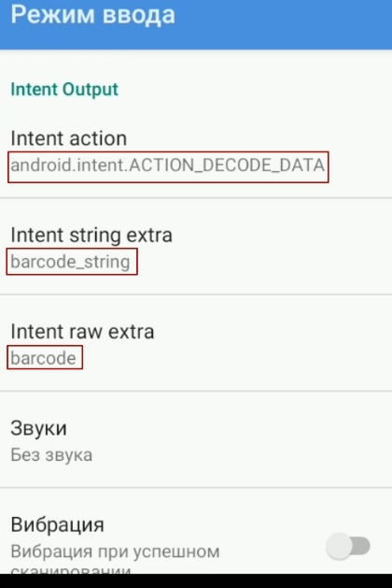
Рисунок V 9 - Параметры сканирования
- Открыть приложение Simple на устройстве;
- Перейти в раздел Параметры -> Сканер штрихкодов;
- Включить функцию «Использовать аппаратный сканер»;
- В случае отсутствия модели устройства в списке, выбрать «Ручной ввод»;
- Ввести значения сканера для настройки и работы с приложением:
- Нажать «Сохранить» и перезапустить приложение;
- Проверить работу сканера.
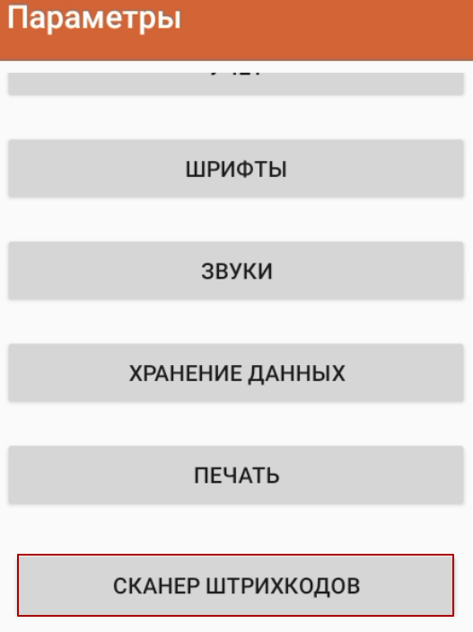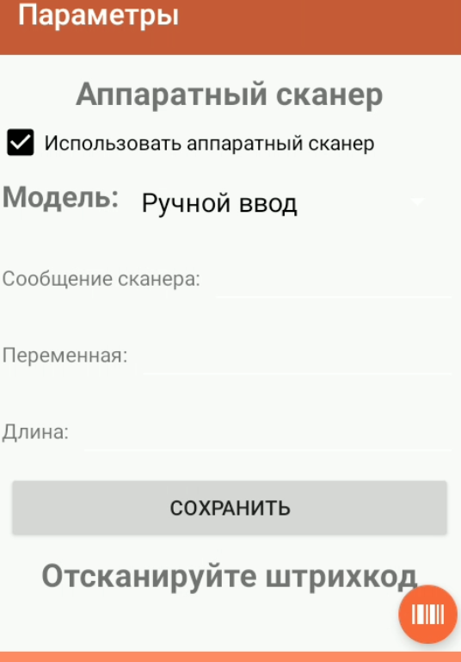
Рисунок V 10 - Настройка сканера в приложении
  - Подключение сканера через эмуляцию клавиатуры
Если используется эмуляция клавиатуры, штрих-код сканируется и передается, имитируя нажатия на клавиатуру. Данные «приходят» в «товароучетку» в поле курсора (или ввода информации). Для правильной настройки и работы с приложением, необходимо:
- Перейти в настройки сканера (Scanner Settings) -> Output Mode -> выбрать Keystroke output;
- Выбрать тип клавиатуры (Keyboard type) -> Soft keyboard \ Always Soft keyboard;
- Проверить работу сканера в приложении.
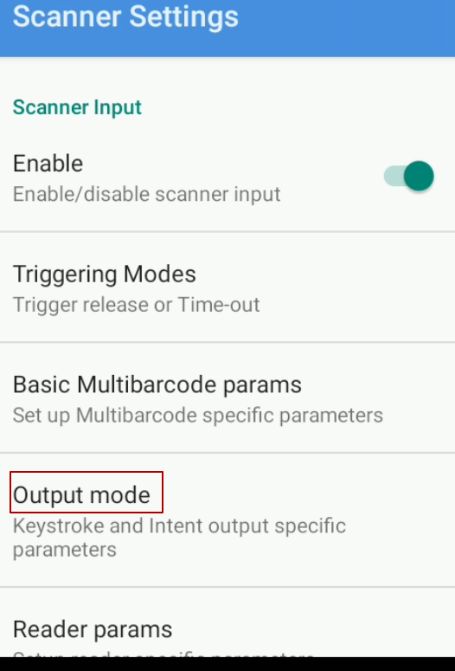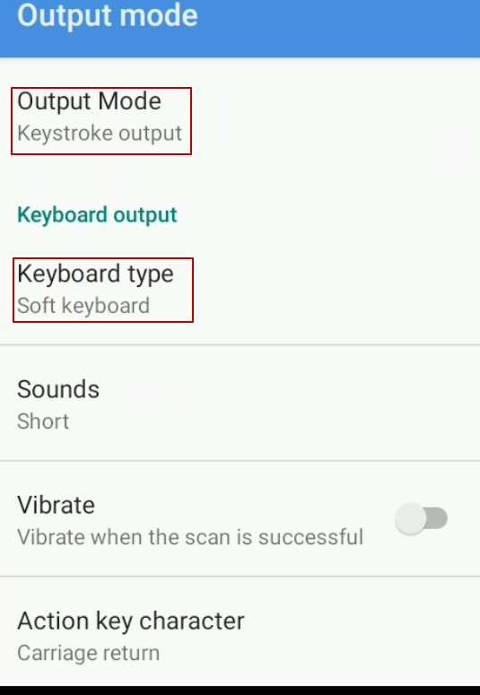
Рисунок V-11 - Настройка сканера
Примечание: приведен пример настройки сканера на терминале марки Urovo. Для настройки режима сканирования через эмуляцию клавиатуры у других производителей терминалов, уточняйте у поставщика оборудования. Данная настройка работы сканера в приложении подходит не для всех устройств.

Настройка расширения 1С

Настройка данных для выгрузки и работы на мобильных устройствах
В расширении «Simple.Учет» используется «Мастер настроек» для первичной настройки работы учетной системы 1С и мобильных устройств с конфигурацией «Simple.Учет».
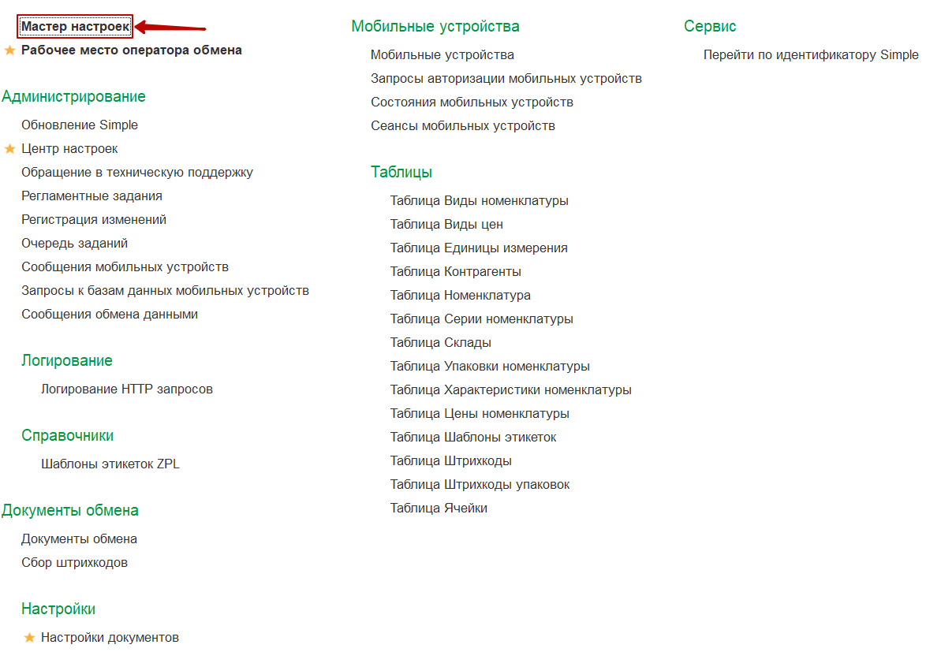
Рисунок VI 1 – Раздел «Мастер настроек» в расширении Simple
Приветственное окно «Мастера настроек»:
1.1. Открыть «Мастер настроек» в учетной системе через расширение «Simple.Учет» для перехода в приветственное окно настройки.
1.2. В приветственном окне доступно скачивание мобильного приложения по ссылке и с помощью QR-кода (установка приложения описана в пункте V).
1.3. По кнопке «Вперед» осуществляется переход к окну с описанием этапов настроек.
«Нужна помощь с настройкой?» - ссылка на страницу сайта с контактными данными для поддержки пользователей;
«Инструкция пользователя» - ссылка, при переходе открывает базу знаний на нашем сайте.
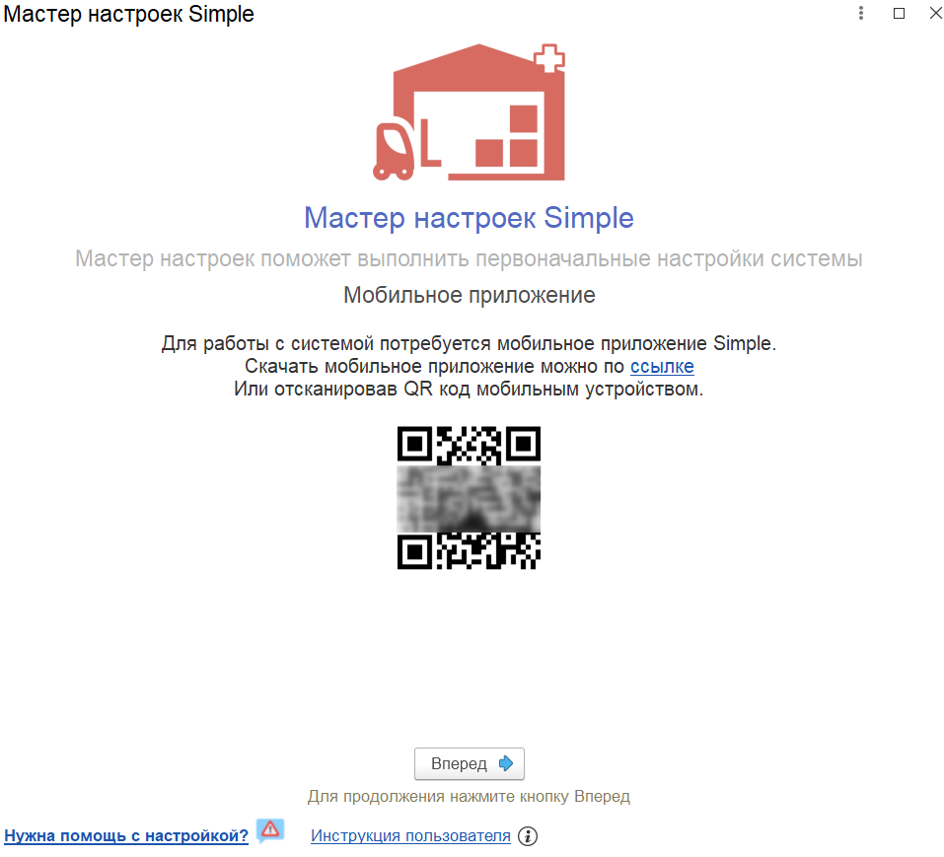
Рисунок VI 2 – Приветственное окно Мастера настроек

«Открыть настройки документов»
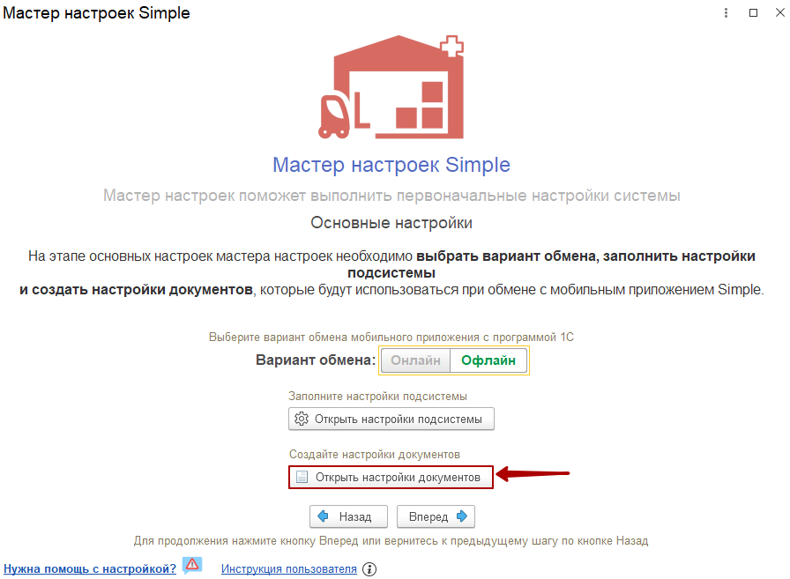
Рисунок VI 3 – Этап 1 настройки расширения
Раздел настройки документов служит для установки фильтров и условий для отбора данных, изменения и корректировки документов, отображаемых в приложении.
Важно: настройку документов можно выполнить в любой момент и корректировать эти настройки в дальнейшем в зависимости от меняющихся потребностей. Данный шаг не является блокирующим для следующих шагов по первичной настройке Расширения 1С.
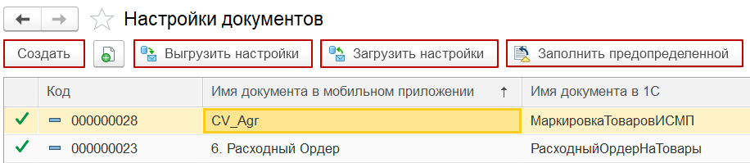
Рисунок VI 4 - Настройки документов
- Раздел «Настройки документов» - список документов для настройки обмена данными с МУ. Можно создать новый документ или настроить уже созданные;
- Кнопка «Создать» - открывает окно «Настройка документа (создание)»;
- Кнопка «Выгрузить настройки» - для выгрузки настроек в файл и сохранения на компьютере;
- Кнопка «Загрузить настройки» - для загрузки файла с настройками документов, которые ранее были выгружены или были переданы поставщиком услуг;
- Кнопка «Заполнить предопределенной» - открывает окно для выбора предопределенной настройки документа из списка конфигураций.
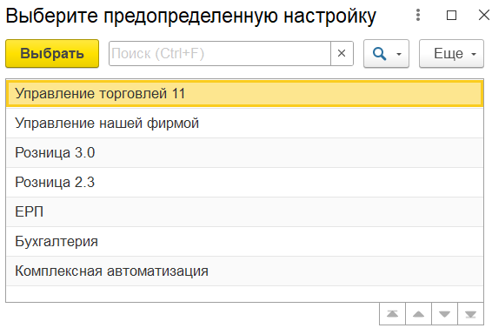
Рисунок VI 5 – Список конфигураций для предопределенных настроек документов

1.1.1. Окно «Настройка документа»
По кнопке «Создать» в окне «Настроенные документы» открывается окно настроек документа для заполнения пользователем.
Также можно воспользоваться в разделе строкой поиска или выбора из списка и отобрать документ двойным нажатием для перехода в окно настроек.
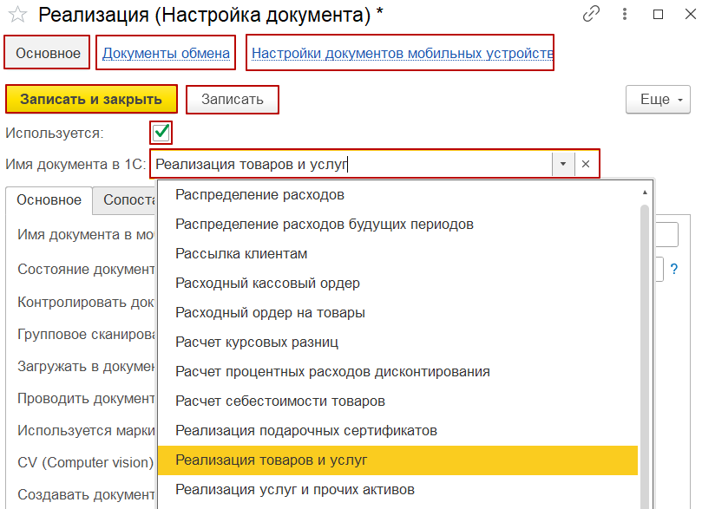
Рисунок VI 5 – Окно «Настройка документа»
Окно «Настройка документа» содержит:
- «Основное» - основные настройки для работы с документом;
- «Документы обмена» - реестр документов, выгруженных на мобильные устройства из базы учётной системы, помогает отследить информацию по документам, участвующим в обмене;
- «Настройки документов мобильных устройств» - отображает список всех устройств, которые будут работать с настраиваемым документом. По кнопке «Создать» в список добавляется выбранный пользователь, по кнопке «Заполнить» список заполняется всеми недостающими пользователями;
- «Записать и закрыть» - кнопка для сохранения и закрытия окна настроек;
- «Записать» - кнопка для сохранения настроек;
- «Используется» - отметка, по умолчанию находится в активном состоянии, делает настройку доступной для использования. В неактивном состоянии данная настройка не будет использоваться для создания Документа обмена.
- «Имя документа в 1С» - выпадающий список для выбора видов документов учетной системы 1С;
- Вкладка «Основное»:
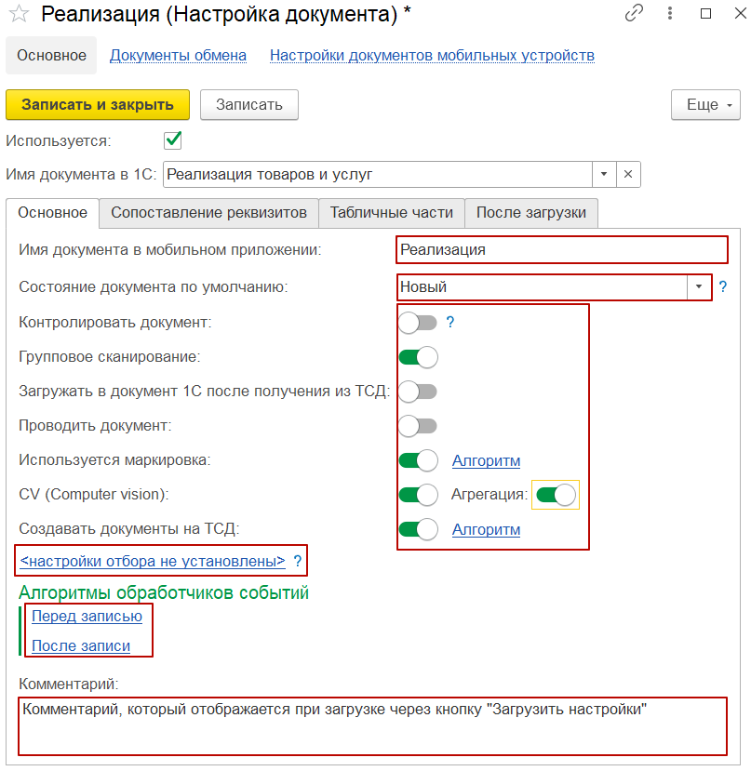
Рисунок VI 6 – Пример настройки документа
- «Имя документа в мобильном приложении» – поле для ввода, введенное наименование документа отображается на мобильном устройстве. Для корректного отображения на экранах с малой диагональю рекомендуется сократить название;
- «Состояние документа по умолчанию» – выпадающий список статусов:
- «Новый» - документ будет записан в регистр сведений документов для обмена без выгрузки на устройство;
- «К выгрузке» - документ будет записан в регистр сведений документов для обмена и выгружен без дополнительных действий на устройство, применяется для работы с документами в он-лайн режиме обмена данными в конфигурациях Simple.Учет+ и Simple.Мобильный клиент;
- «Контролировать документ» – переключатель, в активном состоянии запрещает сканирование товаров, не указанных в документе или превышающих плановое количество, указанное в документе;
- «Групповое сканирование» - переключатель, в активном состоянии обрабатывает данные по документу от нескольких пользователей из МП (используется для групповой работы с документом в конфигурациях Simple.Учет+ и Simple.Мобильный клиент);
- «Загружать документы 1С после получения на ТСД» - переключатель, в активном состоянии позволяет записать данные по документу в базу сразу после его отправки из МП;
- «Проводить документ» - переключатель, в активном состоянии позволяет проводить документ после записи данных в базу 1С;
- «Используется маркировка» - переключатель, в активном состоянии устанавливает признак маркировки из документа, активирует окно «Алгоритм»:
- «Алгоритм» - ссылка, открывает окно для заполнения\редактирования произвольного алгоритма получения признака маркировки по самому документу и по строке;
- «CV (Computer vision)» - переключатель, в активном состоянии устанавливает соответствующий признак у документа для отображения со стороны мобильной части в разделе «CV» и блокировке в других процессах.
Примечание: не поддерживаются документы адресного хранения (с табличной частью «Отбор» или «Размещение»).
- «Агрегация» - переключатель, используется для разграничения документов в процессе «CV»:
- в активном состоянии документ обмена используется для агрегации кодов маркировки;
- в выключенном состоянии на устройстве пользователь распознает коды маркировок без агрегации.
- «Создавать документы на ТСД» - переключатель, в активном состоянии дает возможность создавать данный документ на ТСД;
- «Алгоритм» - ссылка, открывает окно для заполнения\редактирования произвольного алгоритма передачи определенных реквизитов при создании документа, заполняется по необходимости;
Примечание: функционал CV, а также создание документа на ТСД доступны для работы на МУ в расширенной версии Simple.Учет+.
- «Настройки отбора» – ссылка, по клику открывается окно для указания признаков отбора документов для выгрузки на устройства (например, по дате, по статусу, по складу и т.п.).
Важно: если для одного типа документа используются несколько настроек, то для корректного создания документа обмена необходимо указать уникальные условия отбора.
Например, если на одном из терминалов (выбор терминала осуществляется во вкладке «Настройка документов мобильных устройств» в окне «Настройка документа») необходимо наличие только определенной номенклатурной позиции, с помощью данных настроек отбора указываются элементы, по которым будет отбираться номенклатура для выгрузки на устройство.
Окно «Настройки отбора» (Настройки схемы компоновки данных) содержит:
- «Сохранить» - кнопка для сохранения внесенных данных;
- «Добавить новый элемент» - кнопка для добавления нового элемента отбора документа;
- «Сгруппировать условия» - кнопка, с помощью которой можно сгруппировать элементы отбора.
Элементы отбора:
- «Поле» - выбор из списка доступных значений (номер, склад, Товары.Номенклатура, статус, дата и т.д.);
- «Вид сравнения» - выбор из списка условия отбора (равно, больше, меньше, содержит, больше даты и т.д.);
- «Значение» - выпадающий список для выбора, по какому значению будет выполняться настраиваемый отбор.
Поле «Алгоритмы обработчиков событий» - позволяет автоматизировать процесс обработки строк документа, записи, проведения и прочих действий без участия пользователя со стороны 1С. Для некоторых документов есть возможность заполнить предопределенный алгоритм обработки:
- «Перед записью» - ссылка, по клику открывается окно для заполнения произвольного алгоритма перед записью документа в базу;
- «После записи» - ссылка, по клику открывается окно для заполнения произвольного алгоритма после записи документа в базу.
- Поле «Комментарий» - указывается произвольный комментарий, который будет отображаться при загрузке настроек документа из файла.
- Вкладка «Сопоставление реквизитов» - включает списки для выбора сопоставления реквизитов в соответствии с выбранным типом документа. Выбранное значение будет отображаться в мобильной части на экране со списком документов в карточке с информацией о документе:
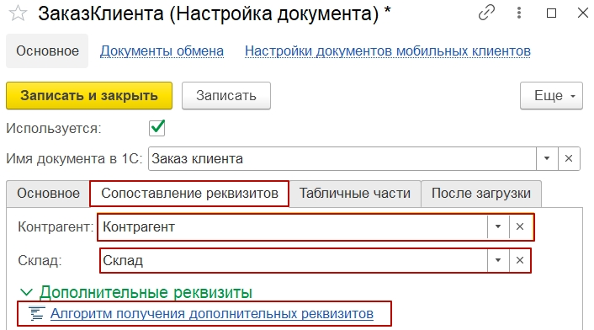
Рисунок VI 8 - Сопоставление реквизитов
- Поле «Контрагент» - данные берутся из заполненных таблиц метаданных «Контрагенты»;
- Поле «Склад» - данные берутся из заполненных таблиц метаданных «Склад»;
Дополнительные реквизиты (для использования в Центре настроек должна быть включена функция «Использовать дополнительные реквизиты таблиц», по умолчанию не активно):
- «Алгоритм получения дополнительных реквизитов» – открывает окно для заполнения алгоритма получения дополнительных реквизитов документа. При написании запроса обязательно использовать доступные параметры и временные таблицы, чтобы не было большого количества данных.
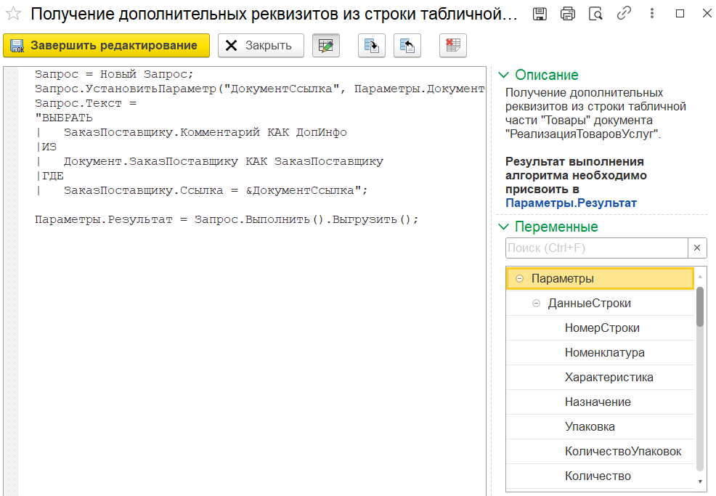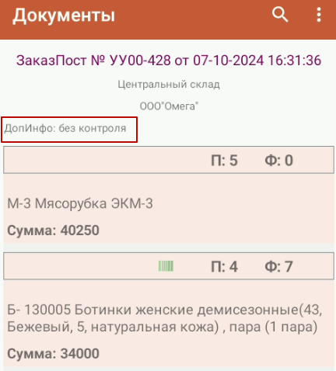
Рисунок VI 9 - Пример заполнения доп. реквизитов
- Вкладка «Табличные части»:
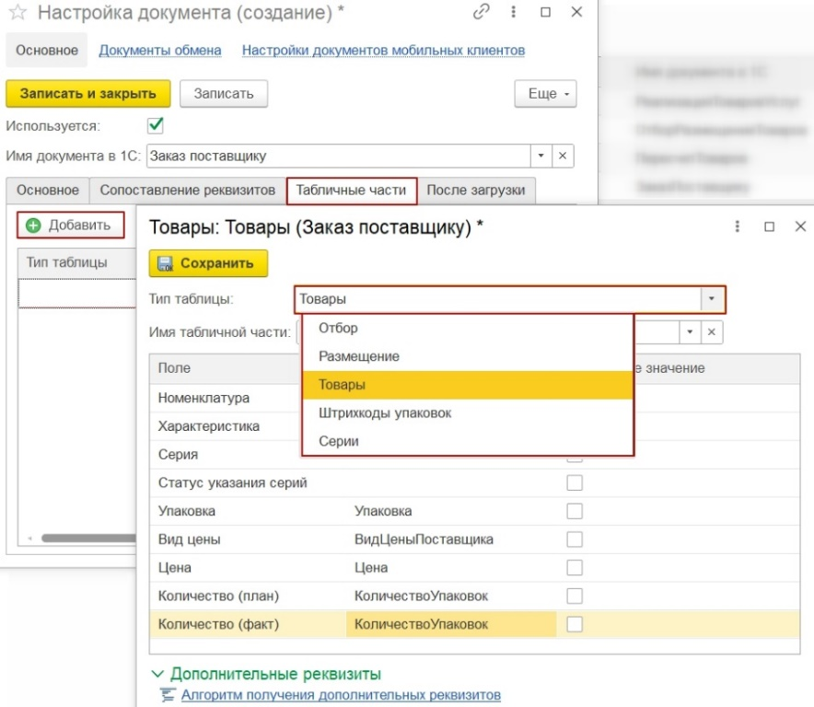
Рисунок VI 10 - Заполнения табличной части Товары
- Кнопка «Добавить» - для добавления новых элементов для сопоставления реквизитов табличной части с выбором типа таблицы и добавления элементов данных, которые будут отображаться на устройстве:
- Тип таблицы «Товары» - указывается для работы с табличной частью «Товары» в документе. Обязательные реквизиты к заполнению: номенклатура, количество (план) и количество (факт) (остальное заполняется по необходимости);
- Тип таблицы «Отбор» - указывается для работы с документами адресного хранения с типом операции «Отбор». Обязательные реквизиты к заполнению: номенклатура, ячейка, количество (план) и количество (факт) (остальное заполняется по необходимости);
- Тип таблицы «Размещение» - указывается для работы с документами адресного хранения с типом операции «Размещение». Обязательные реквизиты к заполнению: номенклатура, ячейка, количество (план) и количество (факт) (остальное заполняется по необходимости);
Примечание: Работа с документами адресного хранения возможна в расширенной версии Simple.Учет+ (подробнее на сайте).
- Тип таблицы «ШтрихкодыУпаковок» - используется для работы с маркировкой товара. Обязательные реквизиты к заполнению: номенклатура, упаковка, количество (план) и количество (факт) (остальное заполняется по необходимости);
- Тип таблицы «Серии» - используется для работы с сериями товара. Обязательные реквизиты к заполнению: номенклатура, серия, статус указания серий, количество (план) и количество (факт) (остальное заполняется по необходимости);
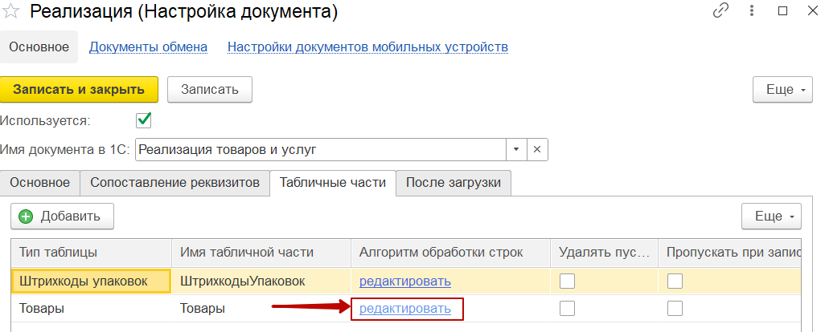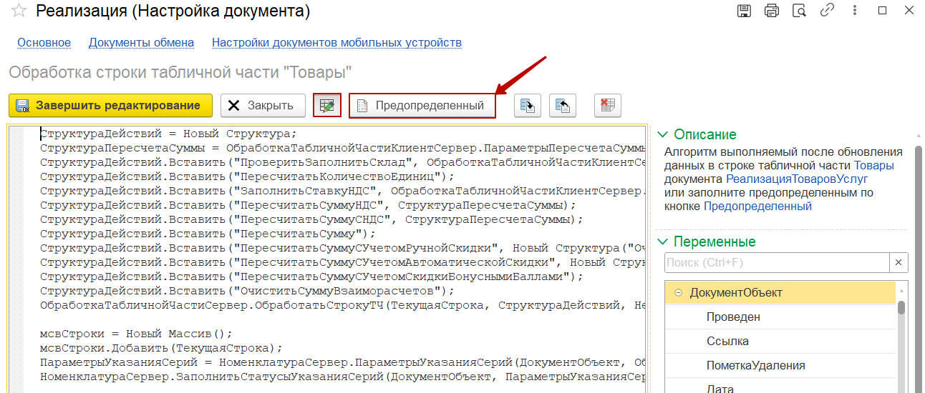
Рисунок VI 12 - Добавление алгоритма обработки строк
- «Редактировать» - ссылка, по клику открывается окно для заполнения алгоритма, который позволяет произвольным образом обработать результаты, полученные с терминала в 1С. Заполняются вручную для нетиповых продуктов 1С или непроизвольных процессов;
- «Предопределенный» - используется для автоматического заполнения предопределенного алгоритма обработки строк по следующим документам: Приобретение товаров и услуг, Возврат товаров от клиента, Возврат товаров поставщику, Заказ клиента, Заказ поставщику, Перемещение товаров, Пересчет товаров, Приходный ордер на товары, Расходный ордер на товары, Реализация товаров и услуг, Сборка товаров, Отбор (размещение) товаров);
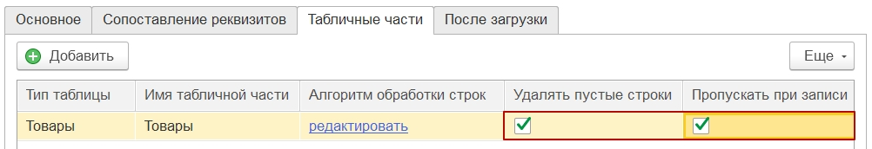
Рисунок VI 13 – Доп. функции в настройке табличных частей
- «Удалять пустые строки» - отметка, в активном состоянии позволяет удалить при загрузке документа строки товаров с фактом равным 0;
- «Пропускать при записи» - отметка, в активном состоянии игнорирует полученный факт устройства при записи в документ 1С;
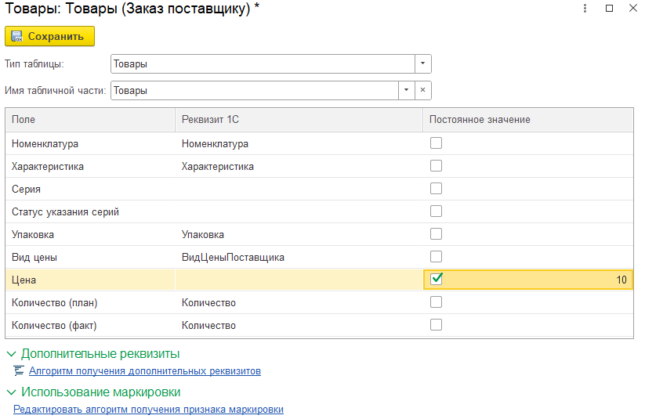
Рисунок VI 12 - Пример установки условий в колонке Постоянное значение
- «Постоянное значение» - позволяет определить постоянное значение, которое будет всегда заполнено в документе на ТСД. Например, если необходимо, чтобы у всех товаров в документе стояла определенная цена, в настройках задается постоянное значение цены товара, при этом, реквизит 1С не заполняется для данного поля;
Дополнительные реквизиты (для использования в Центре настроек должна быть включена функция «Использовать дополнительные реквизиты таблиц», по умолчанию включена):
- «Алгоритм получения дополнительных реквизитов» – открывается окно для заполнения алгоритма получения дополнительных реквизитов документа. При написании запроса обязательно использовать доступные параметры и временные таблицы, чтобы не было большого количества данных. Объект должен иметь структуру в формате: [{«ключ»: «значение»}, {«ключ»: «значение»}].
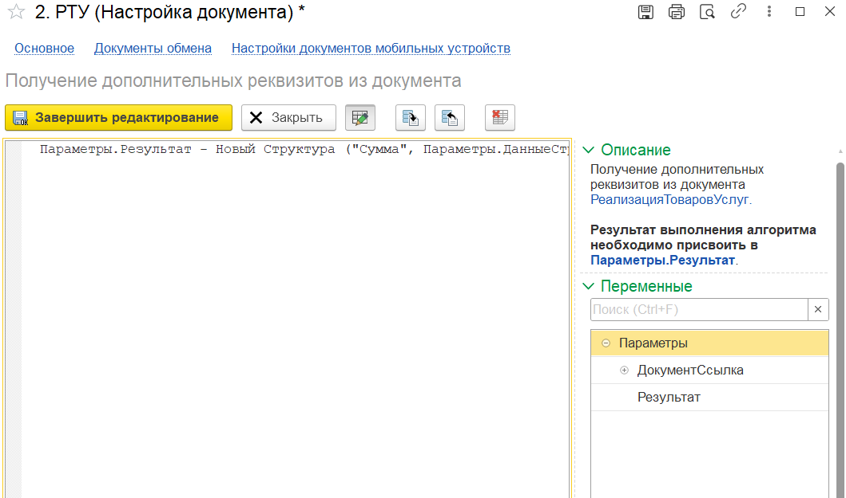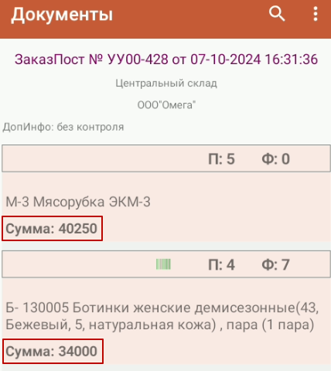
Рисунок VI 13 - Пример заполнения конструктора запросов
Использование маркировки:
- «Редактировать алгоритм получения признака маркировки» - открывается окно для заполнения алгоритма получения признака маркировки. При написании запроса обязательно использовать доступные параметры и временные таблицы, чтобы не было большого количества данных. Подробнее о работе с маркировкой в п.4 раздела IX.
- Вкладка «После загрузки» - служит для установки условий выполнения после загрузки документа в 1С:
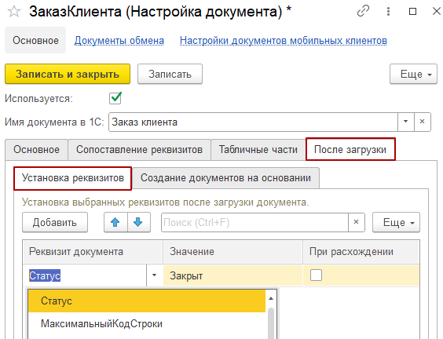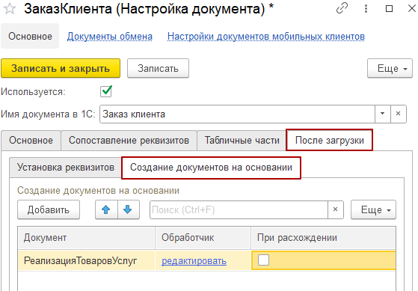
Рисунок VI 14 - Описание вкладки "После загрузки"
- Вкладка «Установка реквизитов» - позволяет по выбранному реквизиту из списка выполнить заданное значение при загрузке данных в 1С. Например, при установке реквизита «Статус» после записи документа «Заказ клиента» статус поменяется автоматически в соответствии с выбранным значением (подробнее в п.1.1.5);
- Вкладка «Создание документа на основании» - позволяет указать документ, который будет создаваться на основании после загрузки данных в 1С (подробнее в п.1.1.5).

1.1.2. Заполнение пользователем данных в «Настройке документов»
Настройка во вкладке «Основное»:
- Ввести имя документа, которое будет отображаться на мобильном устройстве;
- Указать «Состояние документа по умолчанию»;
- При необходимости воспользоваться переключателями;
- При необходимости перейти в «Настройки отбора»:
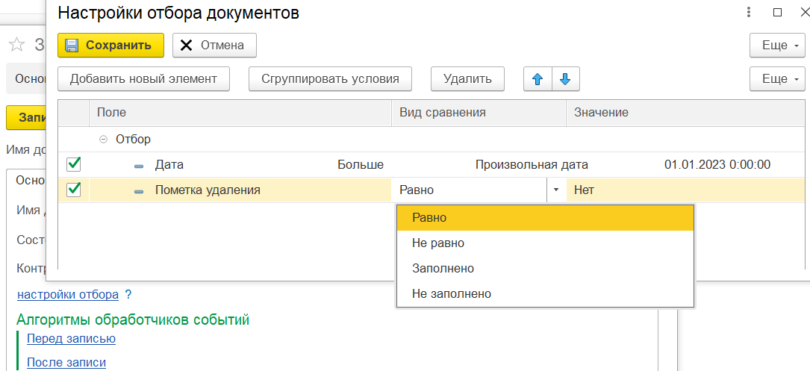
Рисунок VI 17 – Настройка отбора списка документов к выгрузке на МУ
4.1) По кнопке «Добавить новый элемент» добавить строку или изменить имеющиеся;
4.2) Указать вид сравнения и значение для каждого элемента;
4.3) Для удобства работы с разными элементами с помощью кнопки «Сгруппировать условия» осуществляется группировка выбранных () типов данных;
4.4) Нажать «Сохранить».

1.1.3. Настройка во вкладке «Сопоставление реквизитов»
- В окне настроек документов открыть вкладку «Сопоставление реквизитов»;
- Заполнить реквизиты «Контрагент» и «Склад» (заполняются по желанию).
Эти реквизиты будут отображаться в приложении в соответствии с сопоставленным полем.
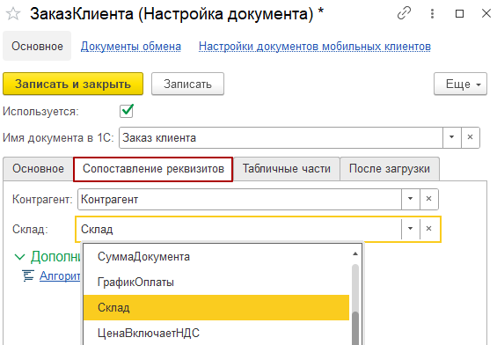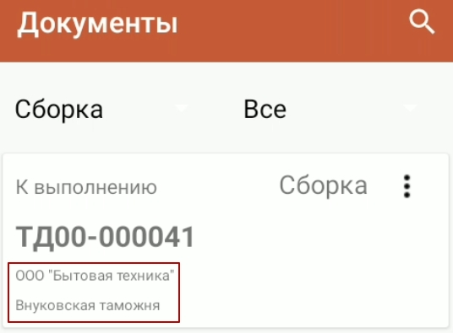
Рисунок VI 16 – Сопоставление реквизитов

1.1.4. Настройка во вкладке «Табличные части»
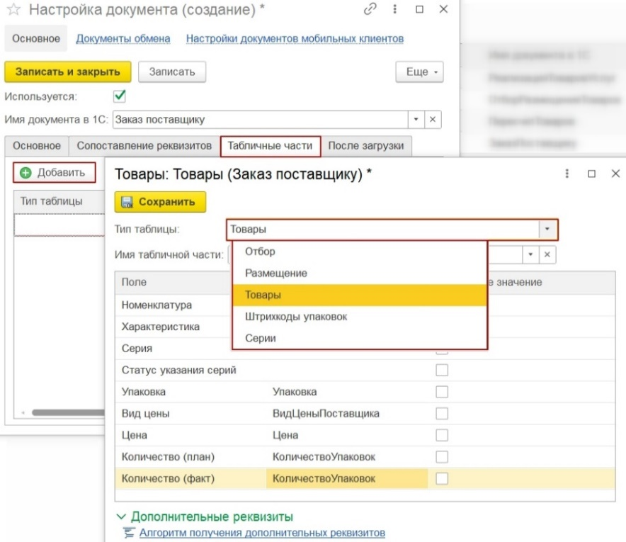
Рисунок VI 17 – Сопоставление реквизитов табличных частей
- В окне «Настройка документов» перейти в вкладку «Табличные части»;
- Добавить необходимый тип элемента настраиваемого документа с помощью кнопки «Добавить» (подробнее о типах элемента в п.1.1.1);
- Выбрать имя табличной части таблицы из раскрывающегося списка;
- Заполнить реквизиты документа в соответствии с объектами метаданных;
- Сохранить настройки формы представления реквизитов табличной части;
- При необходимости заполнить алгоритм обработки строк.
- После внесения необходимой информации «Записать и закрыть»;
Для документов, содержащих коды маркировки, настройка документов происходит аналогичным способом с добавлением типа таблицы «Штрихкоды упаковок» - коды маркировки автоматически выгружаются вместе с документом на МУ.
Список документов не ограничен по количеству и типу документа. Для каждого критерия отбора по документу идет отдельная настройка. Каждый вариант настроек можно добавить для определенного МУ (пользователя).

1.1.5. Настройка во вкладке «После загрузки»
По необходимости можно добавить условия выполнения после загрузки данных в 1С:
- Вкладка «Установка реквизитов» - используется для выполнения условий по выбранным реквизитам документа после загрузки данных:
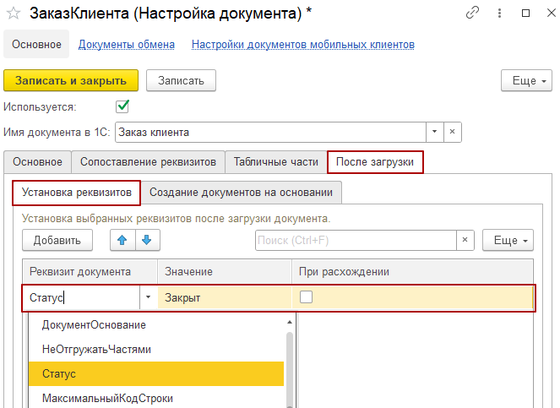
Рисунок VI 18 - Установка условий выполнения после записи документа
- По кнопке «Добавить» отобразится строка для указания условий после записи документа;
- В поле «Реквизит документа» указать необходимый реквизит из списка;
- В поле «Значение» задать значение, которое будет меняться после записи документа;
- В поле «При расхождении» поставить отметку по необходимости. В активном состоянии при загрузке документа с расхождением (План ≠ Факт) устанавливает выбранное значение. В неактивном состоянии установка выбранных реквизитов будет только при совпадении плана с фактом.
- Вкладка «Создание документа на основании» - используется для создания документа на основании при загрузке данных:
Важно! Документ обмена, на основании которого будет создаваться другой документ должен быть проведен.
Для каждого типа документа в 1С устанавливаются свои условия проведения и создания документа на основании (определенный статус, дата отгрузки, наличие остатков и мн.др.). Если настройки указаны не полностью или некорректно, документ на основании создается пустым. Это особенность системы 1С.
- В настройках документов во вкладке «Основное» включить функцию переключателя «Проводить документ», чтобы учитывались установленные значения из вкладки «Установка реквизитов»;
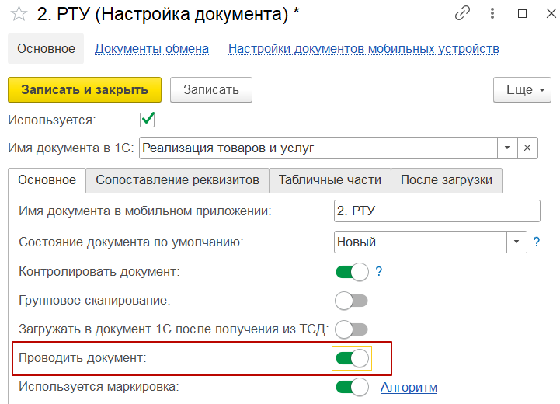
Рисунок VI 19 – Включение функции «Проводить документ»
- Во вкладке «После загрузки» - «Установка реквизитов» добавить «Статус» и выбрать значение «Подтвержден»;
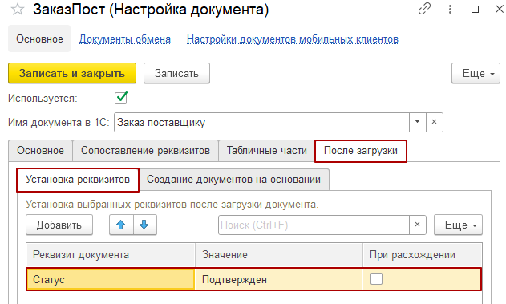
Рисунок VI 20 - Пример установки реквизита после загрузки
- Во вкладке «Создание документов на основании» по кнопке «Добавить» указать нужный документ из списка. По кнопке «Редактировать» открывается обработчик для заполнения алгоритма, выполняемого при создании документа (заполнение данных, установка статусов, проведение и т.п.).
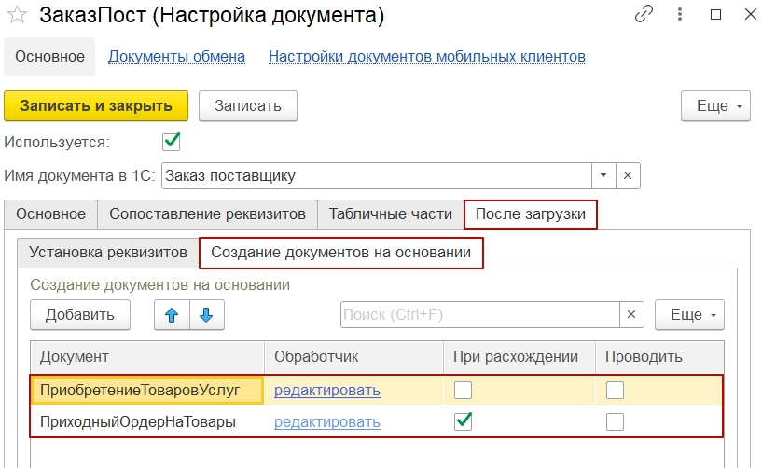
Рисунок VI 21 - Пример создания документа на основании после загрузки
- В поле «При расхождении» поставить отметку по необходимости. В активном состоянии при загрузке документа с расхождением (План ≠ Факт) устанавливает выбранное значение. В неактивном состоянии установка выбранных реквизитов будет только при совпадении плана с фактом;
- В поле «Проводить» поставить отметку по необходимости. В активном состоянии при загрузке документа позволяет провести созданный на основании документ.
Чтобы документ, созданный на основании, участвовал в обмене, должна быть создана настройка под его тип, где можно также установить условия обработки, указать следующие документы на основании и заполнить обработчики. Если настройка отсутствует, документ создается в 1С, но не может быть выгружен на устройство.
Закрыть окно «Настройка документов» для возвращения в «Мастер настроек».

«Открыть настройки подсистемы»
Раздел настройки подсистемы служит для изменения и корректировки используемой конфигурации. Для нетиповых продуктов 1С или непроизвольных процессов заполняются вручную.
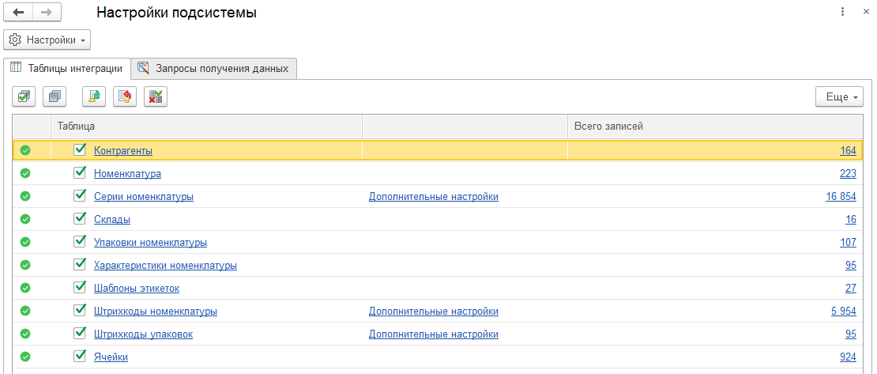
Рисунок VI 21 - Окно "Настроек подсистемы"
В окне «Настройки подсистемы»:
- Кнопка «Настройки»:
- Кнопка «Выгрузить настройки в файл» - для выгрузки настроек в файл и сохранения на компьютере;
- Кнопка «Загрузить настройки из файла» - для загрузки метаданных из файла в расширение;
- Кнопка «Предопределенная настройка» - открывает окно для выбора предопределенной конфигурации и загрузки настроек метаданных;
- Во вкладке «Таблицы интеграции»:
- Кнопка «» - для выгрузки настроек метаданных в таблицы;
- Кнопка «» - для удаления записей в таблицах настроек метаданных;
- Кнопка «» - перезаписывает данные по таблицам на мобильном устройстве;
- «» - отметка, дает возможность выбрать или убрать использование определенных объектов метаданных;
- Нажатие на таблицу интеграции - открывает окно настройки таблиц мобильных устройств;
- Нажатие на поле записей по таблице - открывает таблицу на основании справочников НСИ. Заполняются данными при настройке подсистемы, при изменении уже существующих объектов, а также при создании новых;
- Кнопка «Дополнительные настройки» - открывает окно для заполнения алгоритма создания серий, регистрации штрихкода и штрихкода упаковок (также используется для маркировки). Заполняется для обработки полученных значений с мобильного устройства.
- Во вкладке «Запросы получения данных»:
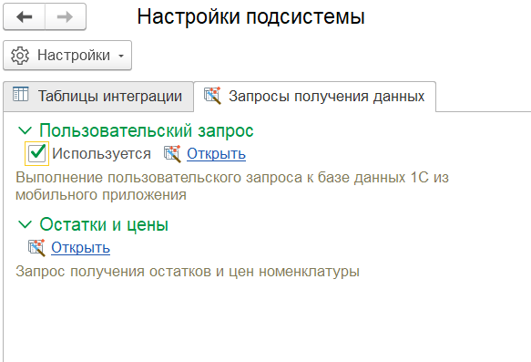
Рисунок VI 22 – Вкладка «Запросы получения данных»
«Пользовательский запрос» - операция HTTP сервиса для выполнения пользовательского запроса к базе 1С из МУ для получения дополнительных данных, не выгруженных в таблицы интеграции. Параметры выполнения запроса указываются в 1С в форме конструктора.
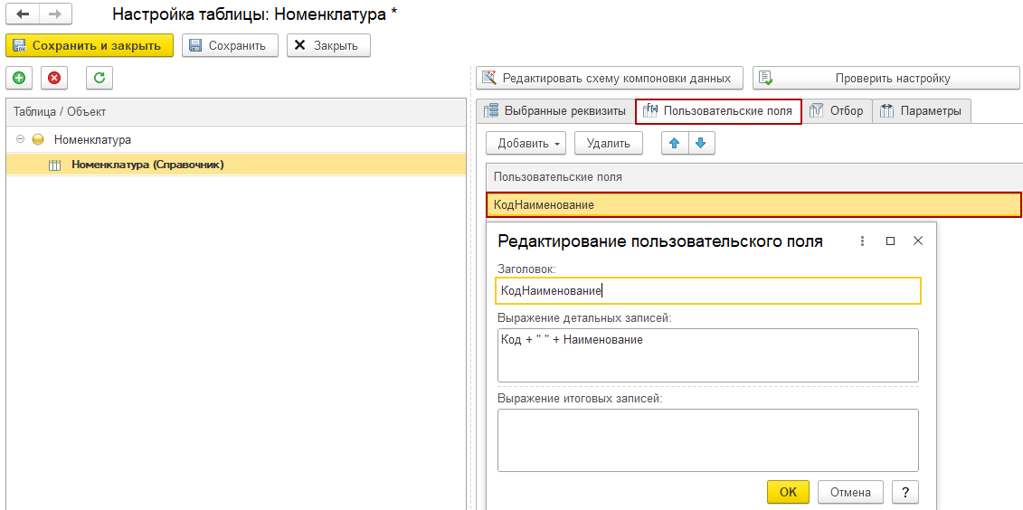
Рисунок VI 23 - Добавление условий пользовательского реквизита
Примечание: если заполнен пользовательский запрос, то в настройках подсистемы можно добавить, как выражение, пользовательский реквизит для использования в качестве заголовка у поля в табличной части.

Заполнение настроек предопределенной конфигурации в «Настройках подсистемы» («Настройка таблиц мобильных устройств»)
Для настройки подсистемы предопределенными данными необходимо:
- Нажать на «Настройки» и выбрать «Предопределенная настройка»;
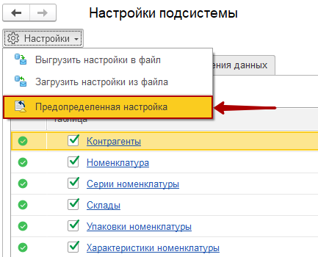
Рисунок VI 24 – Заполнение настроек предопределенной конфигурации
- Выбрать нужную конфигурацию из списка и подтвердить заполнение таблиц;
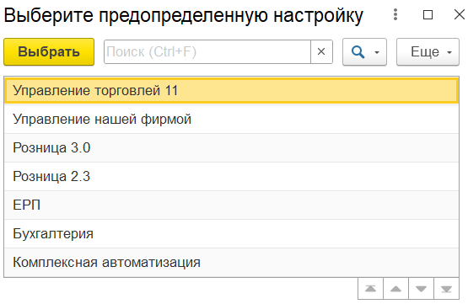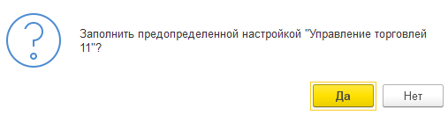
Рисунок VI 25 - Выбор предопределенной настройки для конфигурации 1С
- Нажать «» для выгрузки данных в таблицу интеграции;
- Выбрать «Используемые таблицы» для выгрузки данных по всем используемым таблицам;
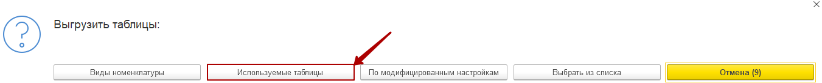
Рисунок VI 26 - Выбор таблиц для выгрузки данных
- Подтвердить очистку таблиц перед загрузкой;
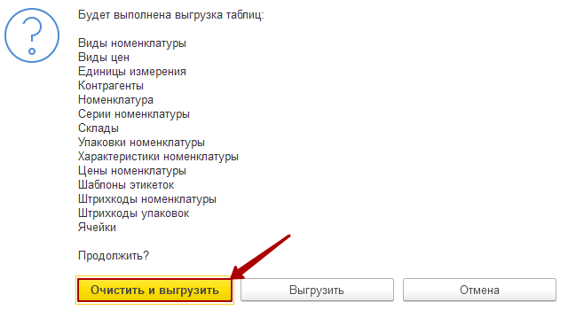
Рисунок VI 27 - Подтверждение очистки таблиц перед выгрузкой
На этом шаге первичная настройка Расширения 1С завершена.

Настройка нетиповых конфигураций или непроизвольных процессов
Для нетиповых конфигураций или корректировки используемых данных под свои бизнес-процессы настройка происходит вручную с помощью выбора нужного объекта из списка настроек метаданных.
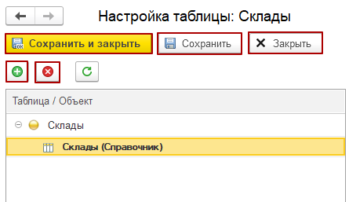
Рисунок VI 28 – Настройка метаданных на примере таблицы «Склады»
В окне «Настройка таблицы <объект из списка>» (например, Склады) мобильных устройств» пользователь для настройки использует следующие элементы:
- «Сохранить и закрыть» - кнопка для сохранения данных и возвращения к списку метаданных;
- «Сохранить» - кнопка для сохранения данных справочника;
- «Закрыть» - кнопка для закрытия окна настройки таблиц и возвращения к списку метаданных без сохранения;
- Кнопка «» - для добавления объекта конфигурации в таблицу; при нажатии отображаются Справочники и Регистры сведений для выбора и использования;
- Кнопка «» - для удаления объекта конфигурации из таблицы;
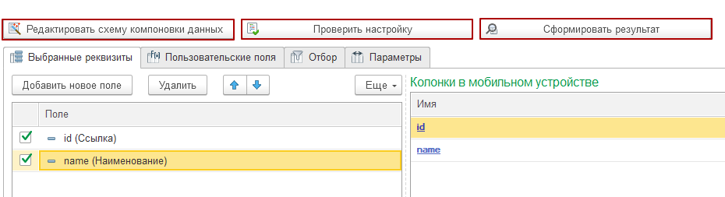
Рисунок VI 29 - Настройка реквизитов
- «Редактировать схему компоновки данных» (доступен только в режиме Толстого клиента) - открывает конструктор для изменения выбранного объекта с возможностью добавления новых вычисляемых полей реквизитов табличной части.
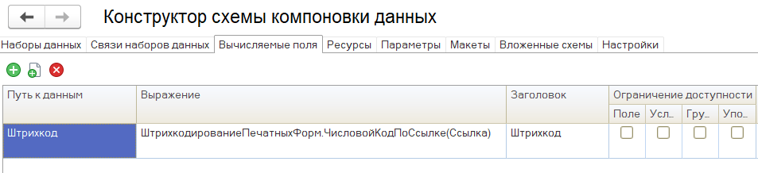
Рисунок VI 30 - Конструктор схемы компоновки данных
На примере добавления вычисляемого поля для таблицы "Ячейки", с помощью которого в таблице интеграции будет заполнена колонка "Штрихкод" с сгенерированным в 1С штрихкодом ячейки;
- «Проверить настройку» - проверка корректного сопоставления данных. Если настройка некорректная, то отобразится сообщение и предупреждение;
- «Сформировать результат» - открывает окно просмотра сопоставления полей и отображение их в таблице интеграции, отображается таблица с указанными значениями;
Примечание: Если некорректно сопоставлены объекты, данные могут вызвать ошибки или не выгрузиться на устройство.
Для правильного заполнения перечня реквизитов настраиваемого объекта метаданных справа отображается список обязательного к заполнению заголовков с их описанием. Для каждого объекта список обязательных реквизитов может отличаться.
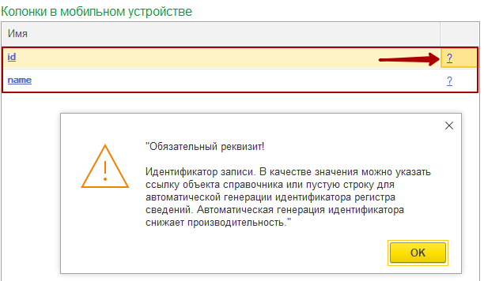
Рисунок VI 31 - Пример перечня обязательных к заполнению реквизитов объектов метаданных
- Вкладка «Выбранные реквизиты» - окно со значениями для настройки отображения данных в мобильной части;
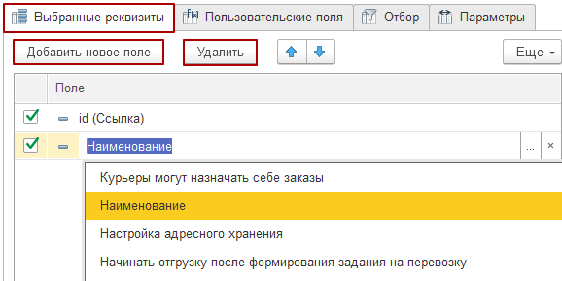
Рисунок VI 32 - Описание вкладки "Выбранные реквизиты"
- «Добавить новое поле» - кнопка, по клику добавляется новое поле для выбора дополнительного значения;
- «Удалить» - кнопка, удаляет поле из списка значений;
- Вкладка «Пользовательские поля» - позволяют настроить заполнение номенклатуры тех полей, которые в явном виде не указываются;
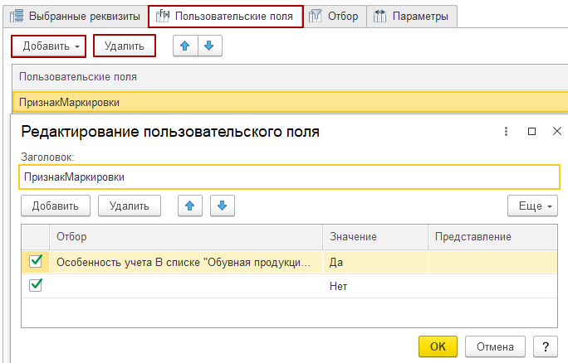
Рисунок VI 33 - Описание вкладки "пользовательские поля"
- «Добавить» - кнопка, по клику добавляется новое поле как выбор для указания отбора пользовательских полей или как выражение пользовательского реквизита для использования в качестве заголовка у поля в табличной части;
- «Удалить» - кнопка, удаляет поле из списка значений
- Вкладка «Отбор» - окно с возможностью добавления элемента отбора и группировки условий. Позволяет установить дополнительные фильтры для выгрузки в мобильную часть необходимых данных;
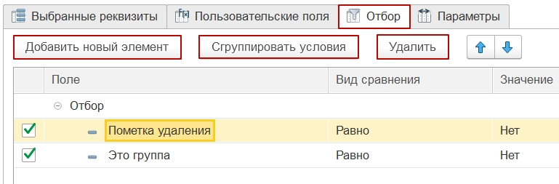
Рисунок VI 34 - Описание вкладки "Отбор"
- «Добавить новый элемент» - кнопка для добавления нового элемента отбора документа;
- «Сгруппировать условия» - кнопка, с помощью которой можно сгруппировать элементы отбора;
- «Удалить» - кнопка, удаляет поле из списка отбора;
Элементы отбора:
- «Поле» - выбор из списка доступных значений (номер, склад, Товары.Номенклатура, статус, дата и т.д.);
- «Вид сравнения» - выбор из списка условия отбора (равно, больше, меньше, содержит, больше даты и т.д.);
- «Значение» - выпадающий список для выбора, по какому значению будет выполняться настраиваемый отбор.
- Вкладка «Параметры» - условие из компоновки данных объекта ссылочного типа, не требует изменений, добавляется автоматически при добавлении выбранного справочника.
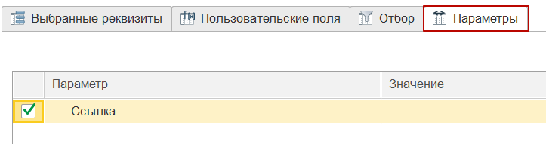
Рисунок VI 35 - Описание вкладки "Параметры"
После окончания настройки необходимо нажать «Сохранить и закрыть» для возвращения в «Мастер настроек».
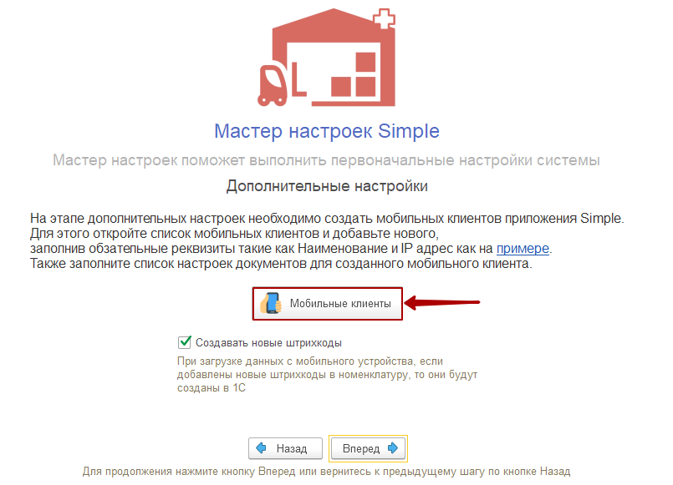
Рисунок VI 36 – Добавление нового пользователя
В разделе «Мобильные устройства»:
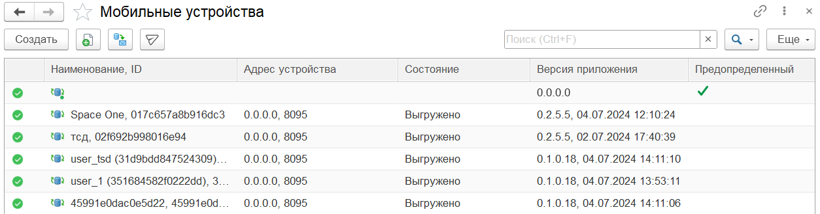
Рисунок VI 37 - Список мобильных устройств
- По кнопке «Создать» открывается окно добавления мобильного устройства:
- Во вкладке «Основное»:
- Поле «Группа» - для указания группы пользователей;
- Поле «ID устройства» - ID устройства заполняется автоматически при подключении пользователя в он-лайн обмене или вручную;
- Поле «Наименование» - произвольное имя мобильного устройства;
- Поле «IP адрес» - IP адрес подключаемого устройства;
- Во вкладке «Настройка документов мобильных устройств»:
- По кнопке «Создать» открывается окно создания\добавления из списка настроек документов;
- По кнопке «Заполнить» - заполняется список настроенных документов по пользователю мобильного устройства.
- Кнопка «» - создает нового пользователя копированием текущего;
- Кнопка «» - выгрузка НСИ выделенному мобильному устройству.
- Значок «» - отображается возле пользователя, у которого активный сеанс был более трех суток назад;
- Значок «» - отображается возле пользователя, у которого активный сеанс был менее трех суток назад;
- Значок «» - отображается возле пользователя, у которого отсутствует мобильное устройство.
Выгрузить НСИ на устройство можно с помощью кнопки «» - выполнить полную выгрузку.
Примечание: при создании нового пользователя мобильного устройства задание на выгрузку данных происходит автоматически. По кнопке «Выбрать пользователей и выгрузить» необходимо отправить данные с помощью кнопки «Выгрузить данные» по выбранному пользователю.
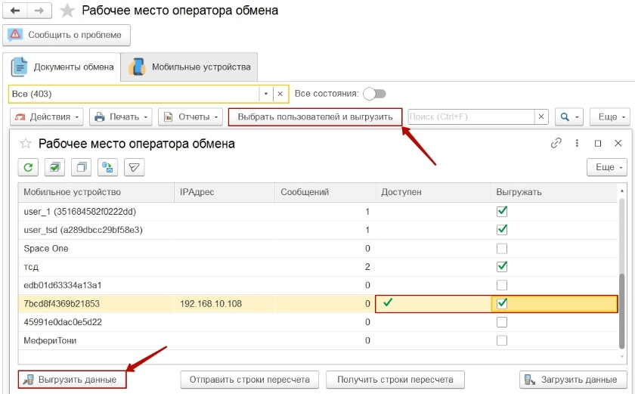
Рисунок VII 38 - Выгрузка данных в режиме Офф-лайн

2. Создание нового пользователя обмена данными

2.1. Подключение МУ к учётной системе через общую точку доступа
Для создания нового пользователя для офф-лайн обмена:
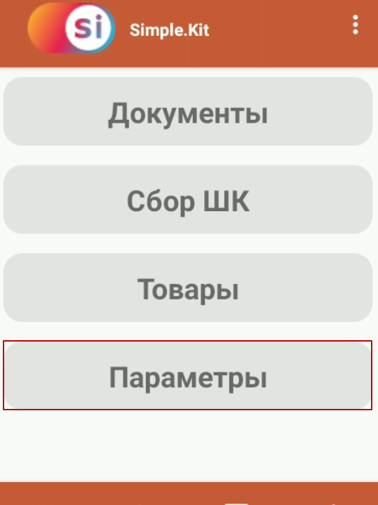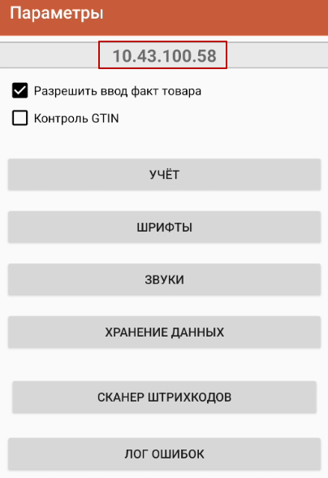
Рисунок VI 39 – IP устройства в мобильном приложении Simple
- В мобильном приложении перейти в раздел «Параметры» на мобильном устройстве;
- В Мастере настроек в 1С нажать «Мобильные устройства» для перехода к списку мобильных устройств;
- «Создать»;
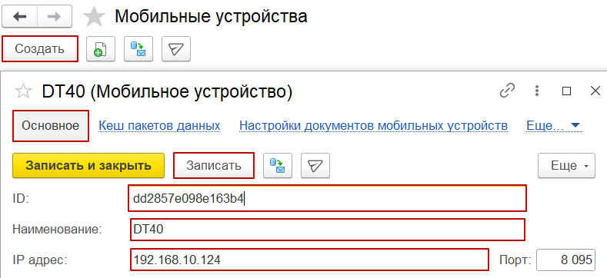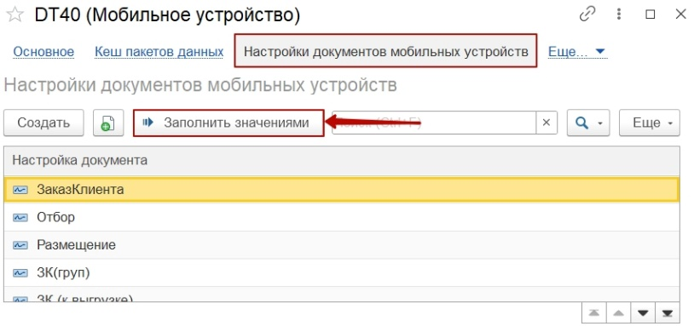
Рисунок VI 40 - Создание пользователя вручную
- Во вкладке «Основное» указать «Наименование» и «IP адрес» (обязателен к заполнению для работы в офф-лайн обмене);
Важное условие: мобильное устройство и учётная система должны быть подключены к одной точке доступа.
Примечание: если порт не заполнен, по умолчанию будет указан порт 8095.
- Заполнить ID устройства произвольным уникальным значением;
- «Записать»;
- Перейти во вкладку «Настройки документов мобильных устройств»;
- По кнопке «Заполнить значениями» добавить настройки документов;
В поле «Настройка документа» отобразится список документов для обмена. Для удаления строки с названием документа у конкретного пользователя можно воспользоваться кнопкой «Еще» -> «Удалить» или кликнуть правой кнопкой мыши для вызова меню и выбора «Удалить».
- После указания необходимой информации вернуться на вкладку «Основное» и нажать «Записать и закрыть».
ID устройства может быть заполнено произвольным уникальным значением либо его можно посмотреть в разделе Инфо в мобильном приложении:
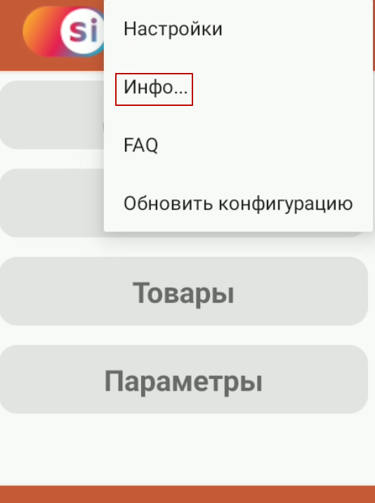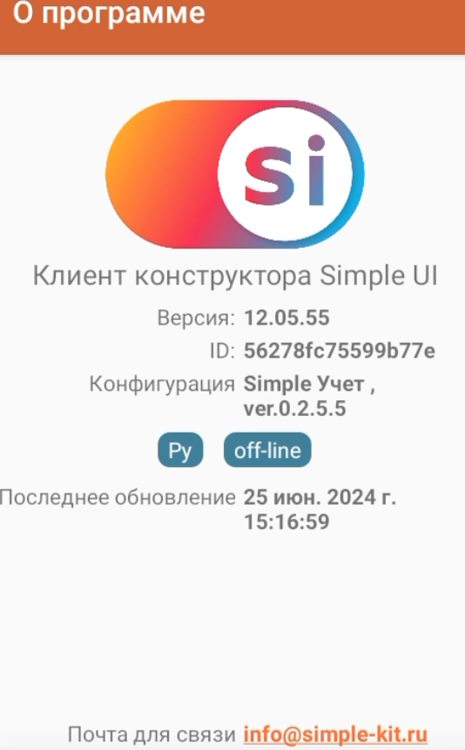
Рисунок VI 41 - Отображении информации о приложении

2.2. Подключение МУ к учётной системе через USB-модем
Создать нового пользователя возможно через USB-модем мобильного устройства. Для этого:
- Подключиться к персональному компьютеру учётной системы через USB-провод;
- Включить на мобильном устройстве USB-модем (Настройки > Сеть и интернет > Точка доступа и модем > USB-модем);
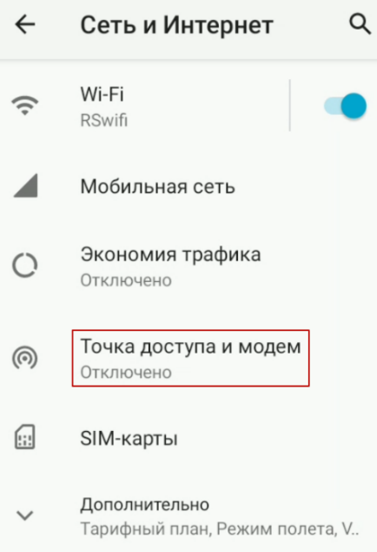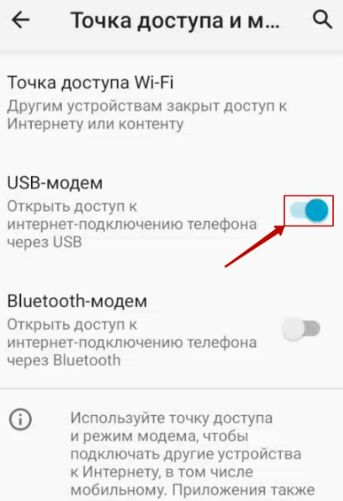
Рисунок VI 42 - Включение на мобильном устройстве USB-модема
- Ввести IP-адрес мобильного устройства (Параметры -> Верхняя строка).
- Действуйте так же, как в пункте 2.1.
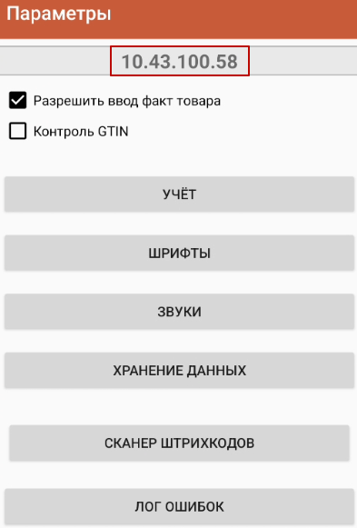
Рисунок VI 43 – Пример нахождения IP-адреса на мобильном устройстве
После указания необходимой информации нажать «Записать и закрыть». В списке «Мобильные устройства» будут отражены созданные пользователи.

Установка прав пользователей при работе с расширением
Для работы с расширением у пользователя должны быть установлены права Simple: Полные права, Базовые права или ТСД (пользователь устройства).
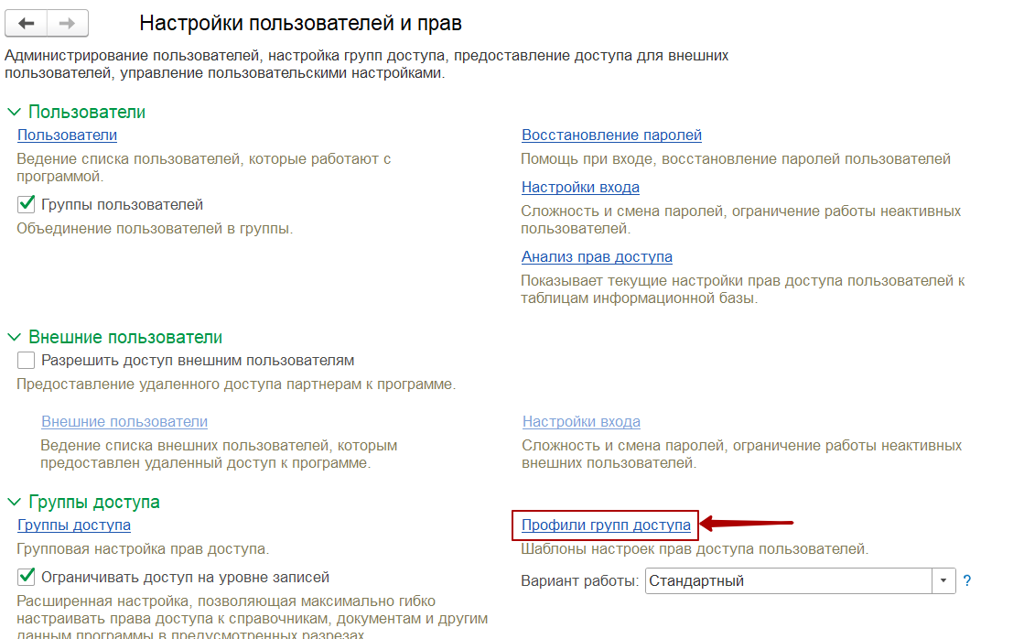
Рисунок VI 57 - Профиль групп доступа
- В настройках пользователей и прав перейти в профиль группы доступа;
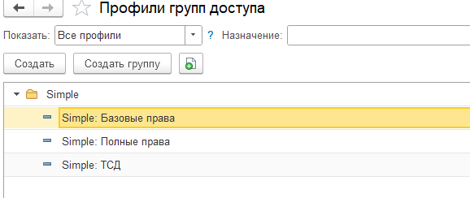
Рисунок VI 58 - Профиль группа доступа, добавление прав
- Создать профиль группы доступа и добавить в него Simple: Базовые права, Simple: Полные права, Simple: ТСД;
- Записать и закрыть;
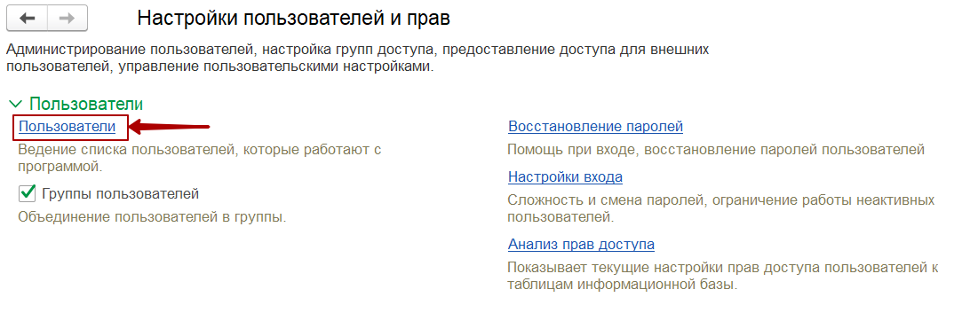
Рисунок VI 59 – Раздел Пользователи
- Перейти в раздел Пользователи;
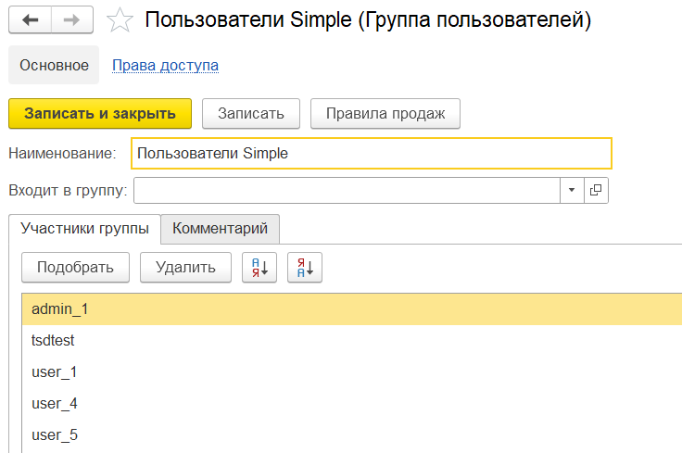
Рисунок VI 60 - Создание группы пользователей
- Создать группу и добавить туда пользователей;
- Предоставить для группы пользователей соответствующие права.
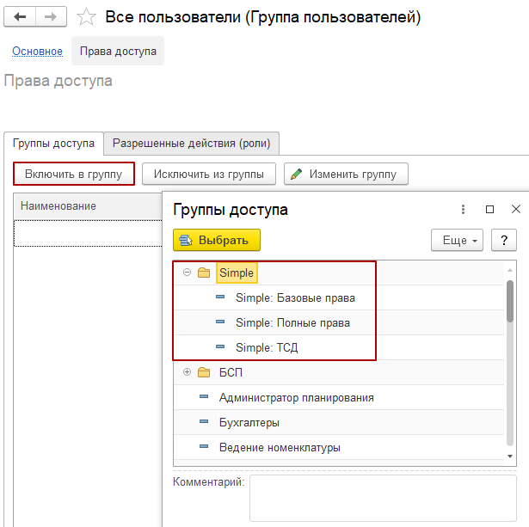
Рисунок VI 61 - Добавление прав группе пользователей
Примечание: если у пользователя не установлены права на работу с расширением Simple, при открытии базы 1С, ему не будет отображаться расширение.
Simple: Полные права – доступны все функции, ограничений в работе нет;
Simple: ТСД - нет доступа к подсистеме SIMPLE в 1С, в мобильной части у пользователя нет ограничений;
Simple: Базовые права - доступ к подсистеме с ограничениями: нельзя создавать и редактировать шаблоны этикеток ZPL и документов обмена (только просмотр), недоступно удаление мобильного устройства и настроек документов (только пометка на удаление), в мобильной части ограничений нет.

Раздел «Центр настроек»
В разделе «Центр настроек» собраны все настройки расширения в одном месте.
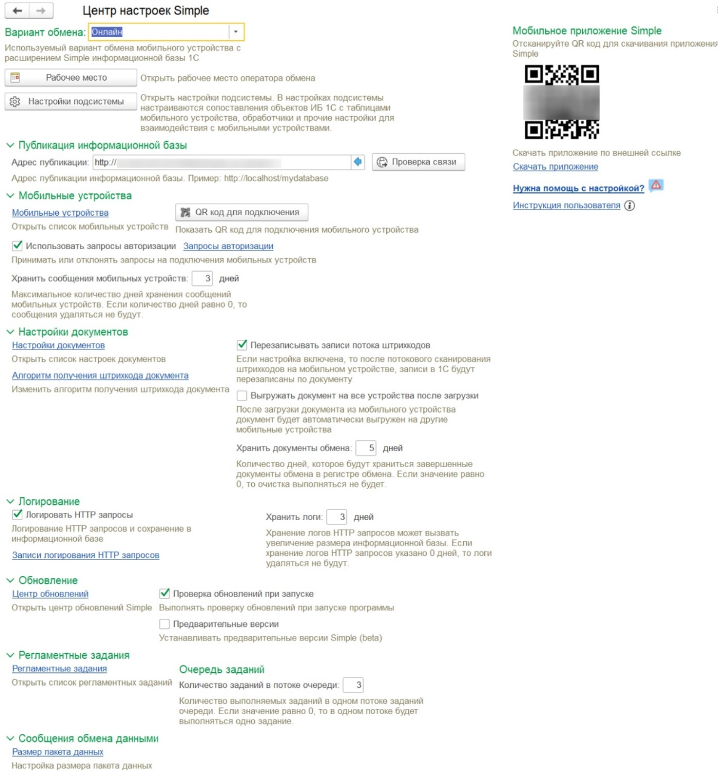
Рисунок VII 1 - Центр настроек
Окно «Центра настроек» включает:
- Выбора варианта обмена – поле выбора варианта обмена документов с МУ. Он-лайн обмен предполагает работу с документами в автоматическом режиме (доступно в конфигурациях Simple.Учет+ и Simple.Мобильный клиент). Документ выгрузится после того, как пользователь запишет его в базу 1С (интервал обновления данных в 1С составляет 15 секунд.). В офф-лайн обмене пользователь сам контролирует процесс обмена документами в ручном режиме;
- «Рабочее место» - открывает основное место работы пользователя расширения (только при заполненных настройках и созданных пользователях);
- «Настройки подсистемы» - открывает окно для изменения и корректировки используемой конфигурации. Для нетиповых продуктов 1С или непроизвольных процессов заполняются вручную;
- Настройка обмена офф-лайн
- Таймаут при проверке связи - определение времени ответа при попытке установить связь с мобильным устройством;
- Таймаут при выгрузке данных – определение времени ответа при попытке выгрузки данных на МУ;
- «Создавать новые штрихкоды» - отметка, в активном состоянии дает возможность добавлять в базу новые штрихкоды при загрузке данных из МУ;
- «Выполнять тест связи при открытии рабочего места оператора» - отметка, в активном состоянии выполняет проверку связи со всеми мобильными устройствами при открытии рабочего места оператора;
- «Открывать форму выгрузки документов» - отметка, в активном состоянии при выборе документа к выгрузке открывает форму для отправки данных на МУ.
- Публикация информационной базы:
- Поле «Адрес публикации базы» (появляется при «он-лайн» обмене) - для указания адреса расположения базы на сервере;
- Мобильные устройства:
- «Хранить сообщения мобильных устройств» - поле для указания определенного количества дней хранения сообщений;
- «Мобильные устройства» - список зарегистрированных мобильных устройств;
- «QR код для подключения» (для «он-лайн» обмена) - формирует QR код для подключения пользователя устройства к базе 1С;
- Отметка «Использовать запросы авторизации» (для он-лайн обмена) - отметка в активном состоянии запрещает автоматически добавлять мобильные устройства в систему при первом запросе авторизации, появляется ссылка «Открыть запросы авторизации» для добавления новых пользователей. В неактивном состоянии мобильные устройства автоматически добавляются в систему с заполненными настройками документов.
- Настройки документов:
- «Настройки документов» - открывает окно настройки документов для установки фильтров и условий для отбора данных, изменения и корректировки документов, отображаемых в приложении;
- «Алгоритм получения штрихкода» - открывает окно добавления\редактирования алгоритма получения штрихкода документа. По кнопке «Заполнить предопределенным» заполняется данными;
- «Перезаписывать записи в потоке штрихкодов» - отметка, в активном состоянии после потокового сканирования штрихкодов на мобильном устройстве перезаписывает записи в 1С по документу;
- «Выгружать документ на все устройства после загрузки» - отметка, в активном состоянии позволяет регистрировать к выгрузке документ для всех участников обмена.
- Логирование:
- «Логирование HTTP запросов» - отметка, в активном состоянии записывает информацию по отправке запросов мобильных устройств к базе данных 1С. Позволяет следить за обменом, рекомендуется ставить не более 3 дней хранения логов для уменьшения нагрузки на базу данных и ее хранилище;
- «Хранить логи» - поле для указания дней хранения логов HTTP запросов в 1С;
- Обновление:
- «Центр обновлений» - для обновления расширения Simple из файла или хранилища доступных версий с описанием изменений и возможностью совместимости с последующими версиями;
- «Проверка обновлений при запуске» - отметка, в активном состоянии дает возможность получать уведомления о новой версии Расширения Simple;
- «Предварительные версии» - отметка, в активном состоянии дает возможность установки beta-версий расширения с тестируемым функционалом.
- Регламентные задания
- «Регламентные задания» - ссылка, открывает список регламентных заданий, используемых для настройки расписания выполнения заданий;
- «Количество заданий в потоке очереди» - поле указания количества выполняемых заданий в одном потоке заданий очереди.
- Сообщения обмена данными
- «Размер пакета данных» - открывает окно для указания максимального количества элементов в пакете данных сообщения обмена данными;
- Дополнительные реквизиты таблиц
- «Использовать дополнительные реквизиты таблиц» - отметка, в активном состоянии дает возможность настраивать и получать дополнительные реквизиты из объектов данных для записей таблиц интеграции (подробнее в п.1.1.1).
- Редакторы
- «Использовать редактор JSON» - отметка, в активном состоянии дает доступ к просмотру и редактированию структуры JSON в HTML редакторе JSON. Редактор JSON подключен к записям логирования и сообщениям обмена данными для упрощения поиска через дерево связей объектов и просмотра данных;
- «Использовать редактор кода BSL» - отметка, в активном состоянии дает доступ к просмотру и редактированию кода в редакторе BSL. Редактор кода BSL подключен к настройкам документов, центру настроек и настроек подсистемы. С помощью данного редактора есть возможность двойным щелчком добавить переменную, а также получить подсказку при установке точки.
- Перемещение запасов
- «Настройка документа» - поле выбора настройки документа, используемой для создания документа перемещения запасов на мобильном устройстве.
- Мобильное приложение Simple:
- QR-код для скачивания напрямую мобильного приложения на устройство;
- «Скачать приложение» - актуально для скачивания на ПК и передачи файла на устройство иными способами (установка приложения описана в разделе V);
- «Нужна помощь с настройкой?» - ссылка на страницу сайта с контактными данными для поддержки пользователей;
- «Инструкция пользователя» - ссылка на страницу сайта с базой знаний.

Обмен данными из справочников с МУ

Рабочее место оператора обмена данными
Вкладка «Документы обмена» – основная вкладка для работы с документами обмена, на которой осуществляется мониторинг загрузки данных с мобильных устройств и принятие решений по каждому документу в зависимости от результата работы пользователя.
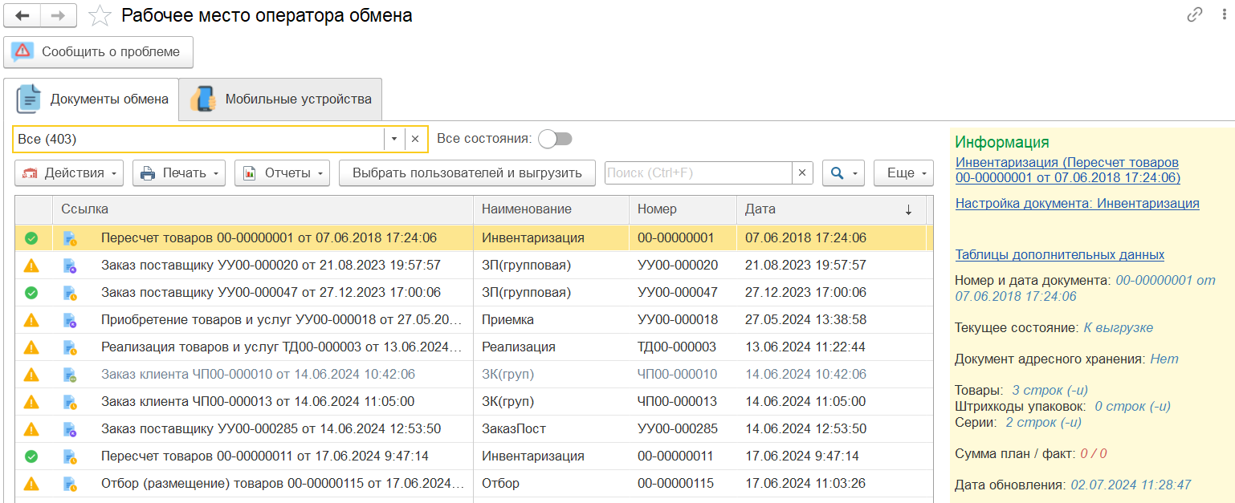
Рисунок VIII 1 – Документы
В списке отображаются все выгруженные из 1С на мобильные устройства документы, участвующие в обмене с МУ, их состояние (статус) и имена пользователей мобильных устройств, взявшие в работу документ.
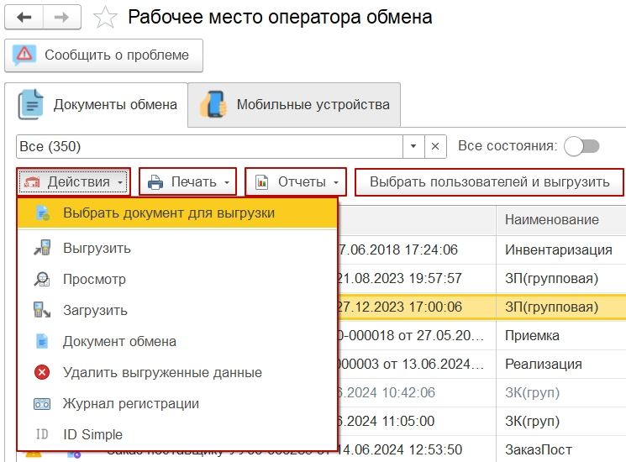
Рисунок VIII 2 - Документы обмена
Кнопка «Действия» открывает меню выбора действий с выделенным документом:
- «Выбрать документ для выгрузки» - открывает окно выбора документа и мобильного устройства для выгрузки;
- «Выгрузить» - выгружает выделенный документ на выбранное мобильное устройство;
- «Просмотр» - открывает окно просмотра списка товаров по выделенному документу;
- «Загрузить» - открывает окно загруженных данных с МУ по выделенному документу;
- «Документ обмена» - открывает окно просмотра информации по документу с таблицами данных и дополнительными реквизитами;
- «Удалить выгруженные данные» - удаляет ранее выгруженные данные по выделенному документу из списка;
- «Журнал регистрации» - для просмотра причины ошибки обработки данных при попытке загрузки документа;
- «Идентификатор Simple» - отображает ID документа в Simple, а также ссылку на сам документ в 1С.
Кнопка «Печать» - дает возможность по выделенному документу из списка распечатать необходимые документы.
Кнопка «Отчеты» - формирует отчет по выделенному документу из списка.
Кнопка «Выбрать пользователей и выгрузить» (появляется в офф-лайн обмене) – используется для выгрузки\загрузки данных по мобильным устройствам из очереди заданий, а также для отображения списка доступных устройств.
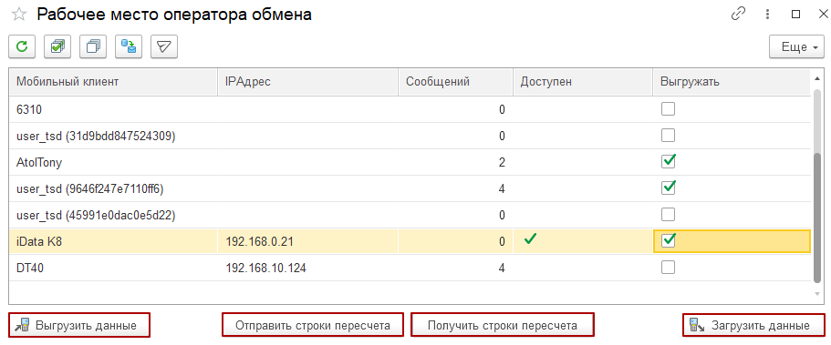
Рисунок VIII 3 - Окно "Выбрать пользователей и выгрузить" для отправки данных в офф-лайн обмене
- Кнопка «Выгрузить данные» - отправляет данные (документы и таблицы метаданных) по выбранным пользователям на устройства;
- Кнопка «Отправить строки пересчета» - используется в офф-лайн обмене для работы в групповой обработке. Позволяет выгрузить синхронизированные данные из таблицы «Пересчет товаров» на устройства;
- Кнопка «Получить строки пересчета» - используется в офф-лайн обмене для работы в групповой обработке. Позволяет получить и записать факт устройств в 1С в таблицу «Пересчет товаров»;
Примечание: Групповая работа с документом доступна в конфигурациях Simple.Учет+ и Simple.Мобильный клиент.
- Кнопка «Загрузить данные» - загружает данные с устройства по выбранным пользователям.
Строка «Поиск» - позволяет найти определенный документ или отсортировать по виду документа, статусу, пользователю и т.д.
Переключатель «Все состояния ()» - в активном состоянии отображает скрытые документы со статусом «Завершен» или «Отменен».
Список документов, участвующих в обмене:
- Значок «» - состояние документа «Новый» - присваивается документам, которые были созданы, но не выгружены на устройства;
- Значок «» - состояние документа «К выгрузке» - первичное состояние документа, данный статус присваивается при выгрузке из 1С на мобильные устройства;
- Значок «» - состояние документа «Загружен» - присваивается автоматически при выгрузке данных из МУ в 1С;
- Значок «» - состояние документа «Завершен» - конечное состояние после завершения работы с документом;
- Значок «» - состояние документа «Отменен» - документ был помечен на удаление.
Значок «» - отмечается у документов, в которых имеются расхождения загруженных данных.
Значок «» - отмечается у документов, в которых нет расхождений загруженных данных.
Значок «» - отмечается у документов, в которых имеются ошибки при записи данных в базу 1С. Ошибки можно посмотреть, выбрав действие «Журнал регистрации» по выделенному документу из списка.
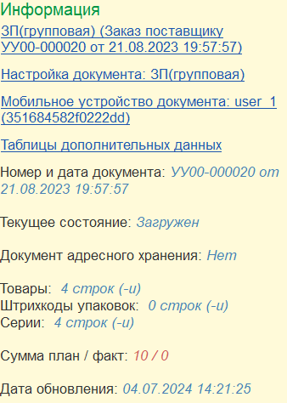
Рисунок VIII 4 – Информация по документу
- В окне «Информация» хранятся данные о выбранном документе, настройка документа и список пользователей, взявших в работу документ.
Строка «Настройка документа» - открывает окно настройки по выделенному документу из списка.
Строка «Мобильное устройство документа» - открывает окно с информацией по пользователю МУ, взявшего в работу документ.
Строка «Таблицы дополнительных данных» - открывает окно дополнительной информации по документу со списком сканированных штрихкодов, серий и маркировок.
Примечание: для отображения дополнительных данных по сериям, штрихкодам или маркировке, должны быть заполнены алгоритмы создания в настройках подсистемы (подробнее в пункте 1.1.1).
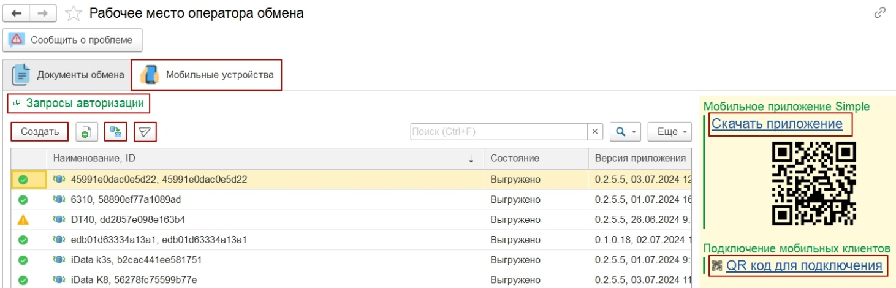
Рисунок VIII 5 – Вкладка «Мобильные устройства»
- Вкладка «Мобильные устройства» - представлены все созданные пользователи. В реквизитах указаны имя пользователя, IP адрес устройства, имя мобильного устройства;
- «Запросы на подключение» (используется в онлайн обмене для конфигураций Simple.Учет+ и Simple.Мобильный клиент) - открывает окно со списком запросов новых пользователей:
- Кнопка «Принять» - для авторизации пользователя в учетной системе;
- Кнопка «Отклонить» - для отклонения запроса авторизации.
- Кнопка «Создать» - открывает окно создания нового пользователя мобильного устройства;
- Кнопка «» - «Выполнить полную выгрузку» - отправляет данные НСИ на выделенное мобильное устройство в списке;
- Кнопка «» - «Отправить сообщение мобильному устройству» - отправляет пуш-уведомление по выбранному устройству из списка;
- Значок «» - отображается возле пользователя, у которого активный сеанс был более трех суток назад;
- Значок «» - отображается возле пользователя, у которого активный сеанс был менее трех суток назад;
- Значок «» - отображается возле пользователя, у которого отсутствует мобильное устройство;
В поле «Текущее состояние»:
- «Запрос полной выгрузки» - устанавливается при начале формирования данных к выгрузке;
- «Требуется получить данные» - данные готовы к выгрузке на устройство;
- «Выгружено» - данные выгруженные на устройство и получены пользователем;
- «Скачать приложение» - актуально для скачивания на ПК и передачи файла на устройство иными способами;
- QR-код - для скачивания приложения на устройство с помощью сканирования;
- «QR код для подключения» - формирует QR-код для заполнения параметров настроек в мобильном приложении и отправки запроса на авторизацию с МУ в учётную систему 1С.

Выгрузка документов из 1С на МУ
  - В Рабочем месте оператора перейти во вкладку «Документы обмена»;
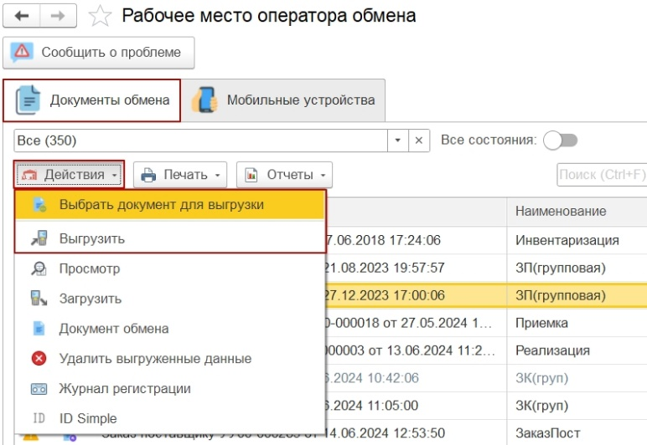
Рисунок VIII 6 - Выгрузка документа на МУ
  - Выбрать «Действия»:
- Нажать «Выбрать документ для выгрузки» - для выбора документа из всего списка документов к выгрузке;
- Нажать «Выгрузить» - для выгрузки выделенного документа из списка документов обмена;
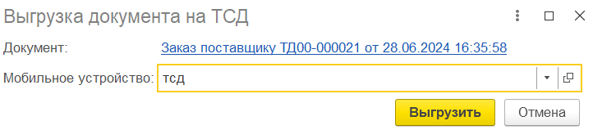
Рисунок VIII 7 - Выбор мобильного устройства для выгрузки
  - Выбрать мобильное устройство;
- По кнопке «Выгрузить» документ отправляется в очередь заданий на выгрузку;
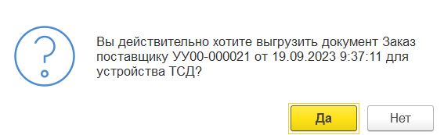
Рисунок VIII 8 - Подтверждение выгрузки документа на МУ
- Подтвердить выгрузку, нажав на «Да» в появившемся окне. Документ отправится в очередь заданий на выгрузку;
Примечание: выгрузка документа осуществляется также в самом документе по кнопке «Simple» при выборе действия в контекстном меню «Выгрузить».
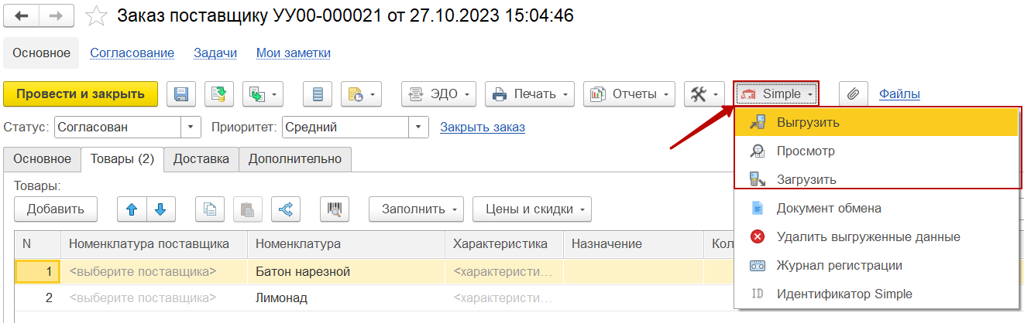
Рисунок VIII 9 - Выгрузка документа через значок Simple внутри документа
- По кнопке «Выбрать пользователей и выгрузить» из очереди заданий отправить документ(ы) выбранным пользователям с помощью кнопки «Выгрузить данные».
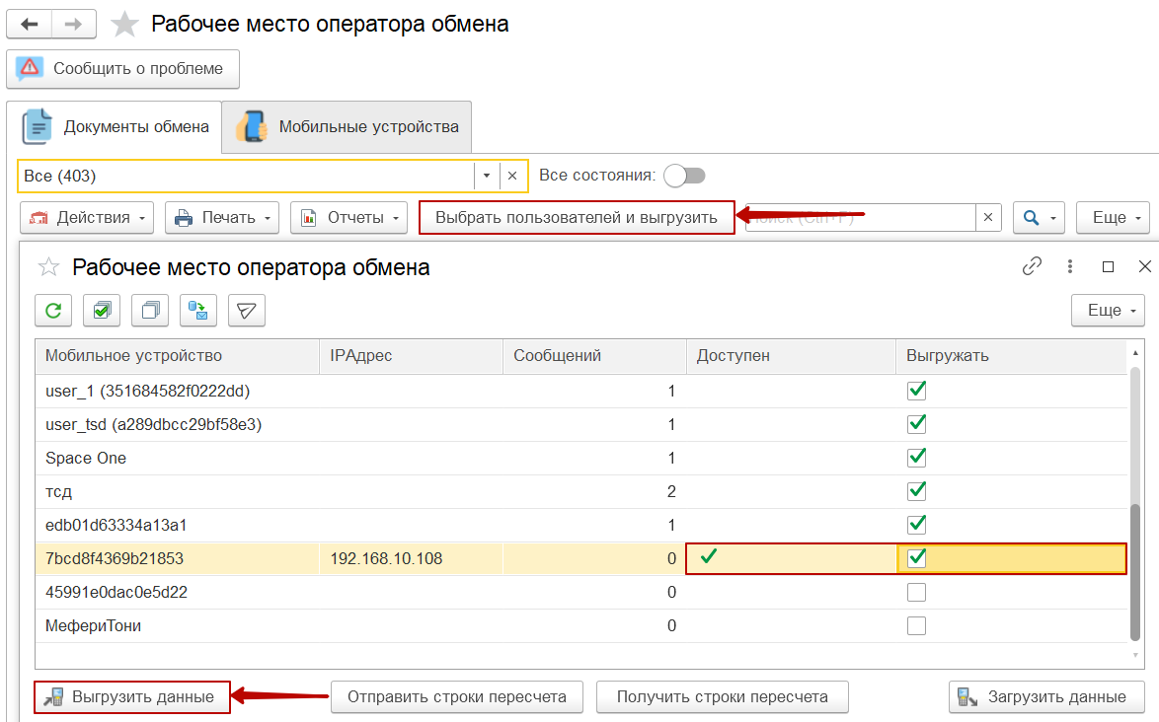
Рисунок VIII 10 - Выгрузка данных в режиме Офф-лайн

Мониторинг выгруженных на МУ документов
Выгруженные документы на МУ отображаются в «Рабочем месте оператора обмена» во вкладке «Документы обмена».
Рисунок VIII 11 – Рабочее место оператора обмена
По выделенной строке из списка выгруженных документов отслеживаются:
- Пользователи МУ, взявшие в работу документы;
- Состояние документов;
- Расхождения фактического количества от плана.

Функционал мобильной части «Simple.Учет»
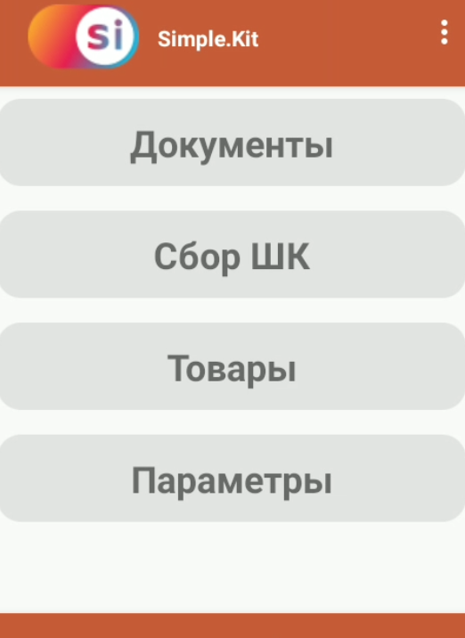
Рисунок IX 1 - Главное меню "Simple.Учет"

Описание раздела «Документы»
Раздел «Документы» используется для работы пользователей с документами обмена, у которых в настройке документа установлена табличная часть "Товары" (подробнее в п.1.1.1 вкладка «Табличные части»). В разделе представлены списки выгруженных документов из 1С для работы на МУ и их статус.
Перед началом работы с разделом:
  - Выгрузить НСИ на устройство, если это не было выполнено ранее;
  - Создать настройки документа по нужному типу документа. Заполнить табличные части. В типе таблицы указать Товары, обязательно заполнить реквизиты: номенклатура, количество (план) и количество (факт) (остальное заполняется по необходимости), подробнее в пункте 1.1.5;
  - Добавить настройку документа в карточку пользователя МУ;
  - Выгрузить документ на МУ.
Пользователем осуществляется последовательный переход из главного меню в «Документы»:
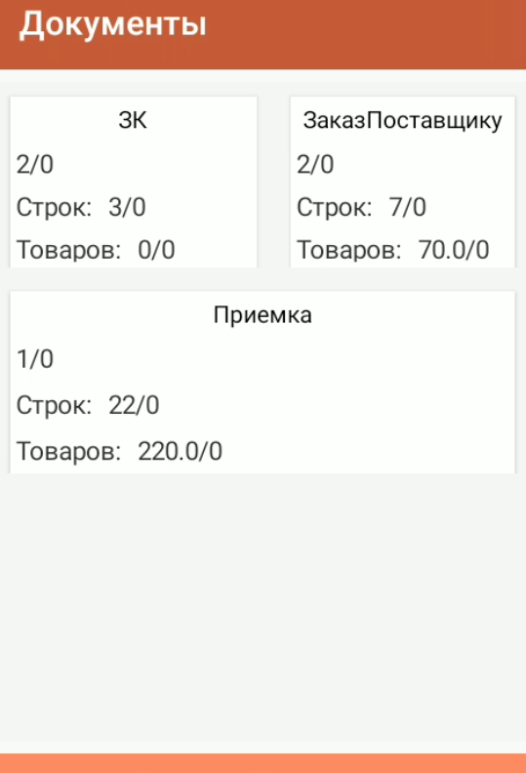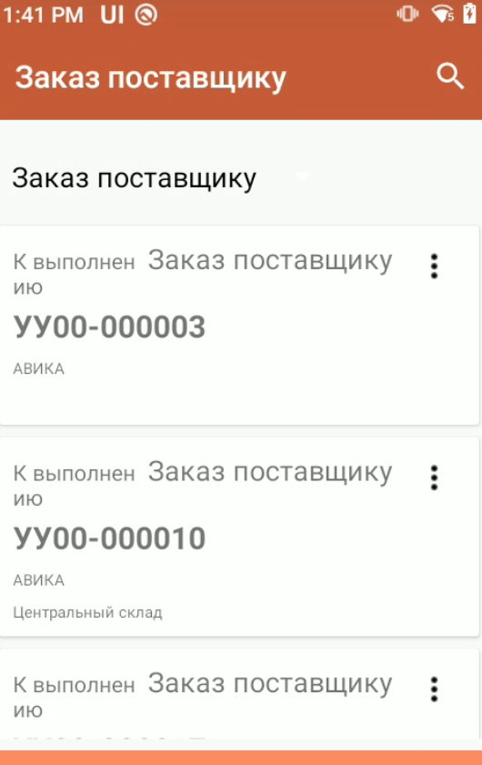
Рисунок IX 2 - Последовательный переход пользователя при выборе раздела "Документы"
- Экран с группировкой выгруженных документов из 1С на МУ по типу. В карточке каждой группы указаны: общее количество документов, общее количество строк и общее количество товаров;
- На втором экране пример выбора всех типов документа со статусом, видом, названием и номером документа. При указании в настройках документов в 1С сопоставления реквизитов «Склад» и «Контрагент», дополнительно к карточке отображаются выбранные значения (пункт 1.1.4).
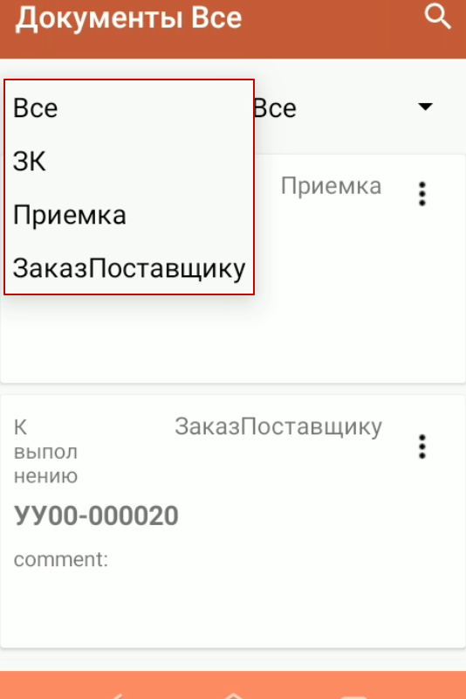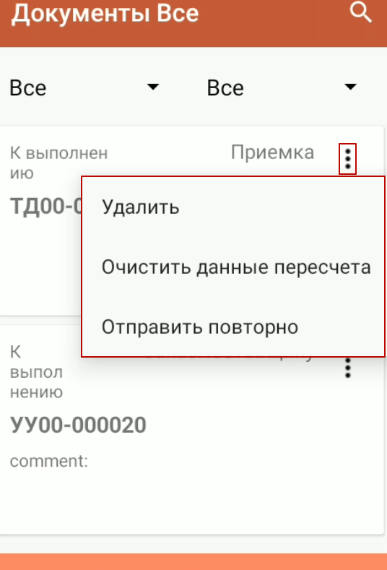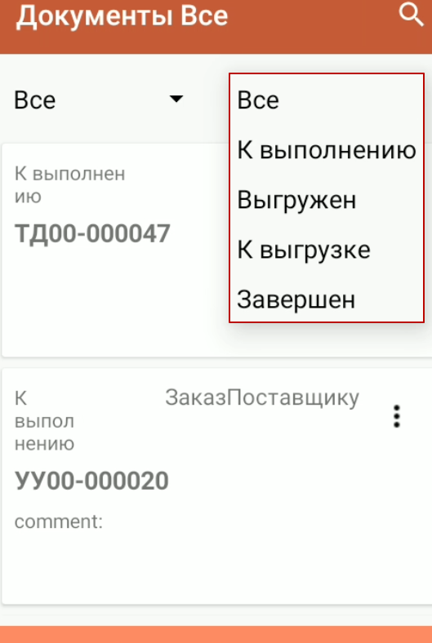
Рисунок IX 3 - Вызов меню со списком действий по выбранному документу
- Слева над документом в выпадающем списке можно выбрать, какие документы будут показаны – все или определенного типа;
- Справа над документом в выпадающем списке можно выбрать отображение списка документов по выбранному статусу.
- В контекстном меню «» доступны следующие действия с документом:
- «Удалить» - удаление документа с МУ;
- «Очистить данные перерасчета» - удаляет введённые пользователем данные в документе;
- «Отправить повторно» - позволяет осуществить повторную загрузку документа в 1С.
- Кнопка «» - используется для поиска документа по наименованию\коду при ручном вводе.

Описание работы с выбранным документом
Экран документа на мобильной части:
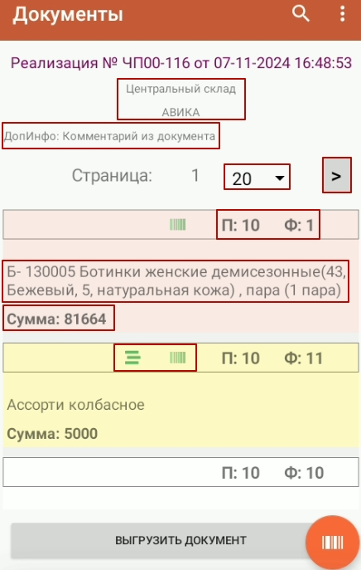
Рисунок IX 4 – Экран документа на мобильной части
  - Наименование типа документа, номер и дата создания документа;
  - Наименования склада (устанавливается в настройках документа во вкладке «Сопоставление реквизитов») – не обязательный реквизит;
  - Наименование контрагента (устанавливается в настройках документа во вкладке «Сопоставление реквизитов») – не обязательный реквизит;
  - Дополнительные реквизиты документа (заполняется в настройках документа во вкладке «Сопоставление реквизитов» -> «Алгоритм получения дополнительных реквизитов») – не обязательный реквизит;
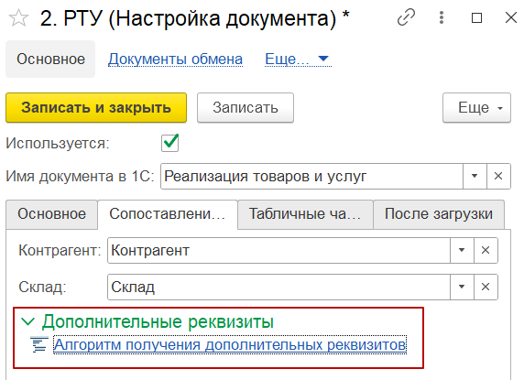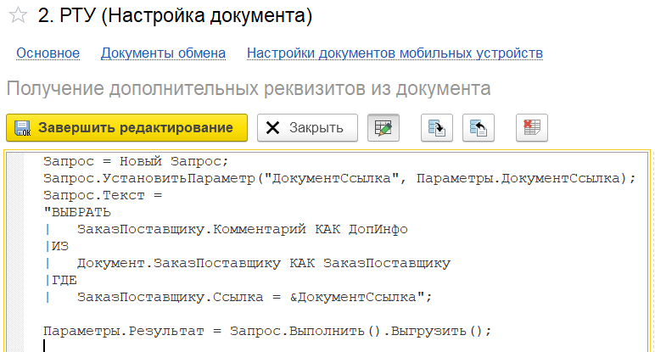
Рисунок IX 5 - Заполнение алгоритма получения доп. реквизитов
Примечание: для отображение дополнительных реквизитов в настройке документов, необходимо в Центре настроек установить активность функции «Использовать дополнительные реквизиты таблиц».
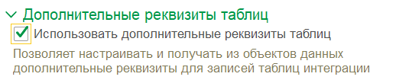
Рисунок IX 6 - Функция "Использовать дополнительные реквизиты таблиц
  - Пагинация – автоматическое деление списка на страницы, если в документе больше 20 строк;
  - Колонка «Название»:
6.1) Отображаются данные, установленные в настройке документа во вкладке «Табличные части»: наименование номенклатуры (обязательно к заполнению), характеристика, упаковка, цена + дополнительная информация (если заполнен в настройке табличной части алгоритм получения дополнительных реквизитов);
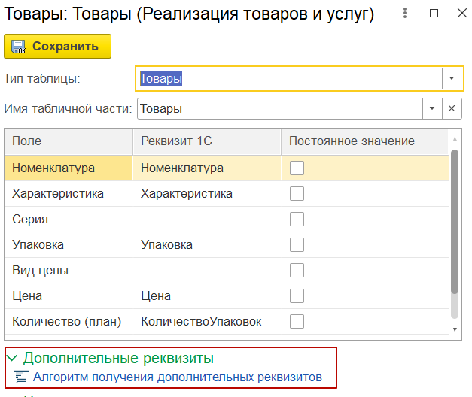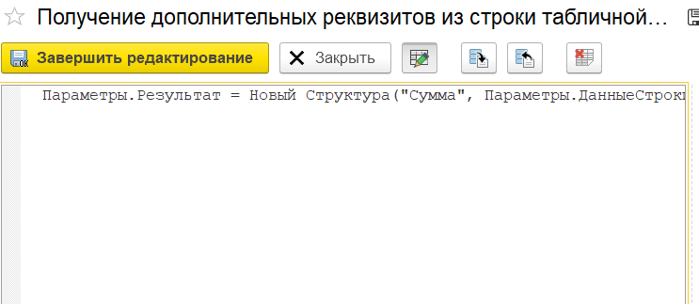
Рисунок IX 7 - Пример заполнения алгоритма получения доп. Реквизитов в табличной части
6.2) Артикул товара (устанавливается в настройках таблицы Номенклатура) – не обязательный реквизит.
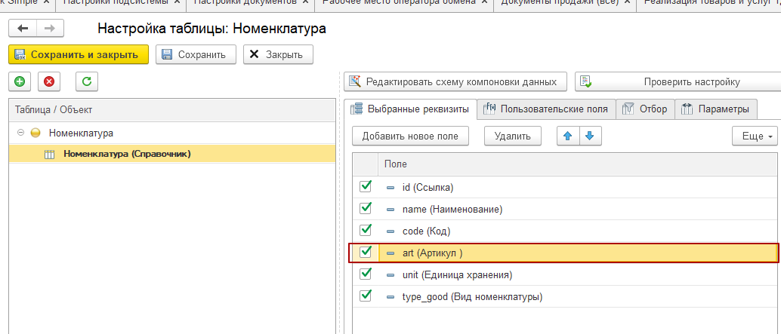
Рисунок IX 8 - Добавление реквизита Артикул в настройке таблицы Номенклатура
  - Колонка «П» (план) - установленное обязательное значение во вкладке «Табличной части» для отображения количества плана по документу;
  - Колонка «Ф» (факт) - установленное обязательное значение во вкладке «Табличной части» для отображения количества добавленного устройством факта по товару;
  - Значок серийного учета «» – устанавливается при настройке документа во вкладке «Табличные части» в поле «Серия» и при указанном алгоритме получения Статус указания серий (подробнее о работе с сериями п.3);
  - Значок маркировки у товара «» - устанавливается при настройке документа во вкладке «Табличные части» по заполненному алгоритму получения признака маркировки (подробнее о маркировке п.4).
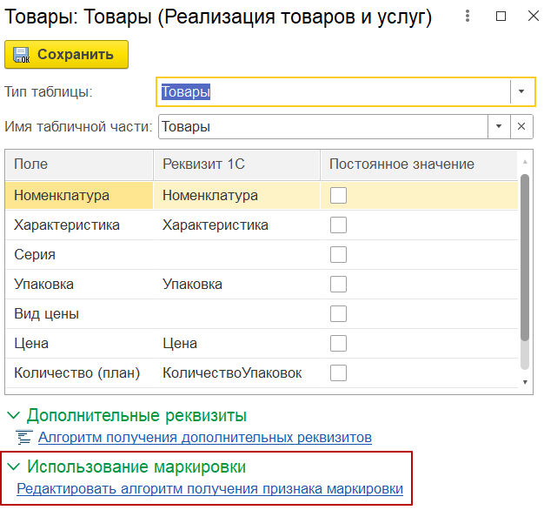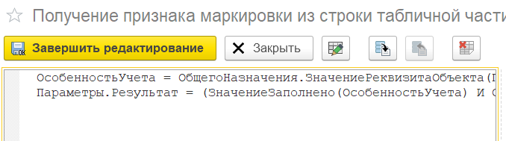
Рисунок IX 9 - Пример заполнения алгоритма получения признака маркировки
Примечание: для записи отсканированных кодов маркировок в документ в настройке документа во вкладке «Основное» должна быть включена настройка «Используется маркировка» и заполнен алгоритм получения признака маркировки из документа.
Выделение цветом:
- Красный – по умолчанию, количество плана больше факта (П>Ф);
- Белый – количество плана равно факту (П=Ф);
- Желтый – отсканирован товар вне списка или количество плана меньше факта, пересорт (П<Ф).
- Кнопка «Выгрузить документ» - помещает в очередь документ для автоматической выгрузки;
- Значок «» - сканирование штрихкода товара с помощью камеры на устройстве;
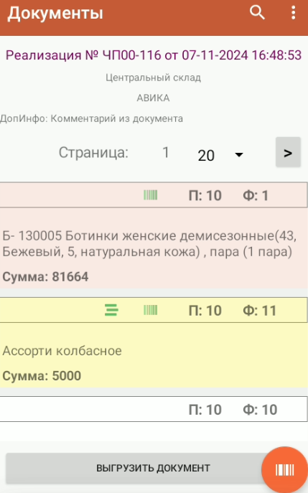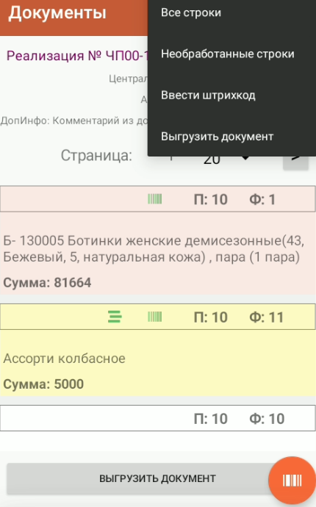
Рисунок IX 10 - Табличная часть выбранного документа для работы
В правом верхнем углу в контекстном меню «» доступны следующие действия:
- «Все строки» отображает все строки в документе, используется для сброса «Необработанные строки»;
- «Необработанные строки» - скрывает строки с товарами, у которых значение «П» = «Ф»;
- «Ввести штрихкод» - ввод штрихкода товара вручную, если упаковка повреждена или не сканируется;
- «Выгрузить документ» - аналогично кнопке «Выгрузить документ».
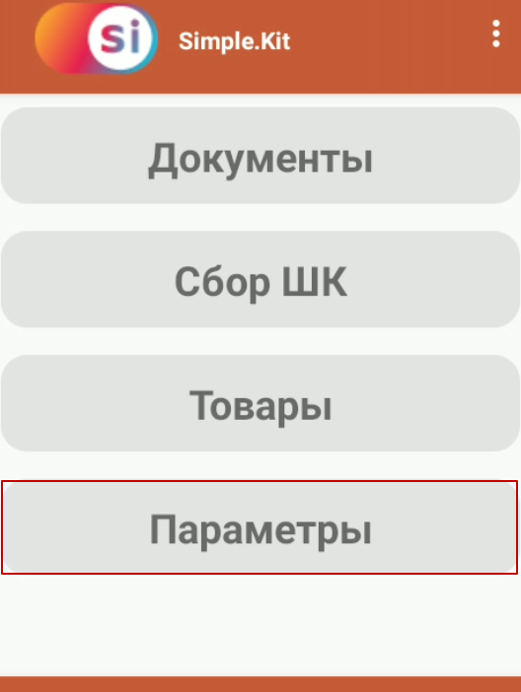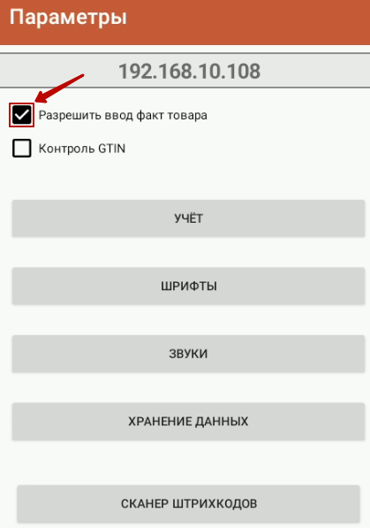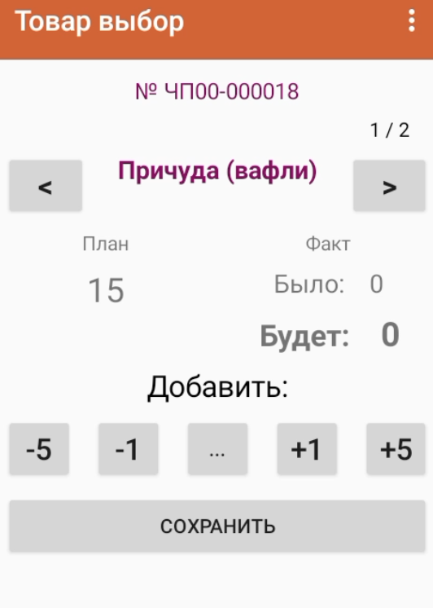
Рисунок IX 11 - Настройка для ручного ввода количества "Факт"
Примечание: для ручного ввода количества «Факт» в разделе «Параметры» должна быть включена функция «Разрешить ввод факт товара» (устанавливается по умолчанию).

Описание работы с выбранным товаром
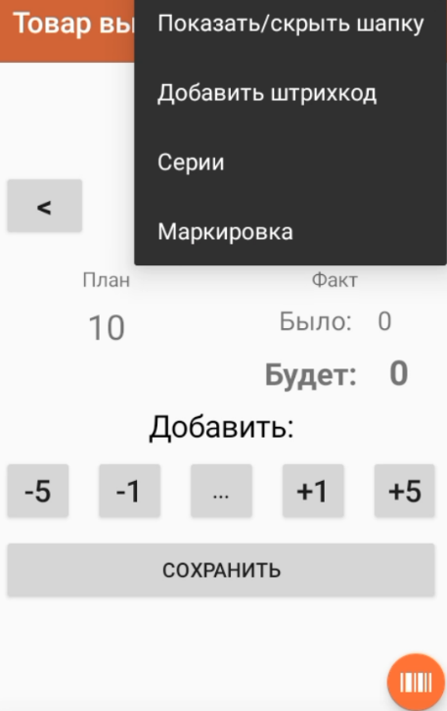
Рисунок IX 12 – Работа с товаром в разделе "Документы" на МУ
При подробном рассмотрении информации о товаре в контекстном меню:
    - При нажатии на «Показать\скрыть шапку» - отображается\скрывается информация о товаре;
    - При нажатии на «Добавить штрихкод» открывается окно регистрации штрихкода. Для добавления нового штрихкода выбранного товара:
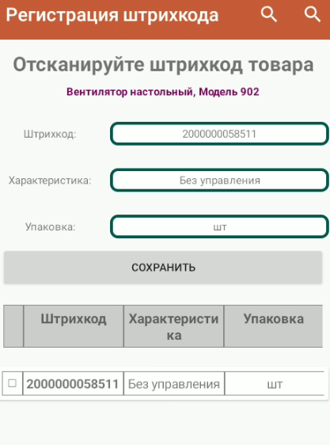
Рисунок IX 13 - Регистрация штрихкода товара
  - По необходимости сначала указать значение характеристики и упаковки;
  - Отсканировать штрихкод встроенным сканером или с помощью значка штрихкода;
  - Нажать «Сохранить».
    - При нажатии на «Серии» открывается окно добавления серий товара. По кнопке «Добавить» открывается окно ручного ввода серий. Подробнее в пункте 3.;
    - При нажатии на «Маркировка» открывается таблица с отсканированными и добавленными устройством кодами маркировки. Подробное в пункте 4.

Отметка документов для выгрузки в 1С в разделе «Документы»
Для обмена МУ с 1С необходимо отметить обработанные документы для постановки в очередь выгрузки удобным пользователем способом:
- В самом документе с помощью кнопки «Выгрузить документ» внизу списка товаров;
- В списке товаров при вызове меню «» и выборе строки «Выгрузить документ».
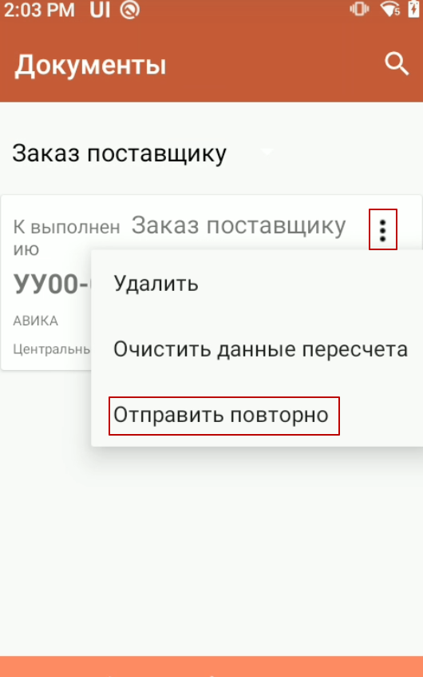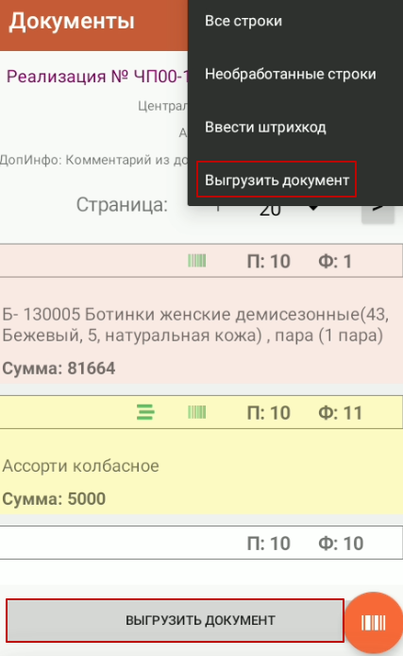
Рисунок IX 14 - Способы отметки документа к выгрузке в разделе «Документы»
- На экране со списком документов при вызове меню «» и выборе «Отправить повторно» для повторной выгрузки документа.
- Описание раздела «Сбор ШК» (Потоковое сканирование)
Раздел «Сбор ШК» (Сбор штрихкодов) предназначен для потокового сканирования штрихкодов товаров и занесения новых штрихкодов в базу.
Потоковое сканирование – это процесс автоматической обработки документов, в том числе сканирование, распознавание, классификация и перенаправление в соответствующий бизнес-процесс.
Два сценария работы с нераспознанными штрихкодами:
- Если на устройство был передан пустой документ 1С, то при загрузке полученных данных будет отображаться окно сопоставления для установки номенклатуры, характеристики и упаковки по переданному нераспознанному штрихкоду.
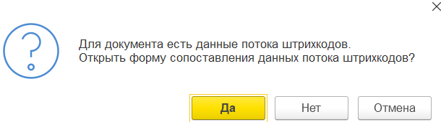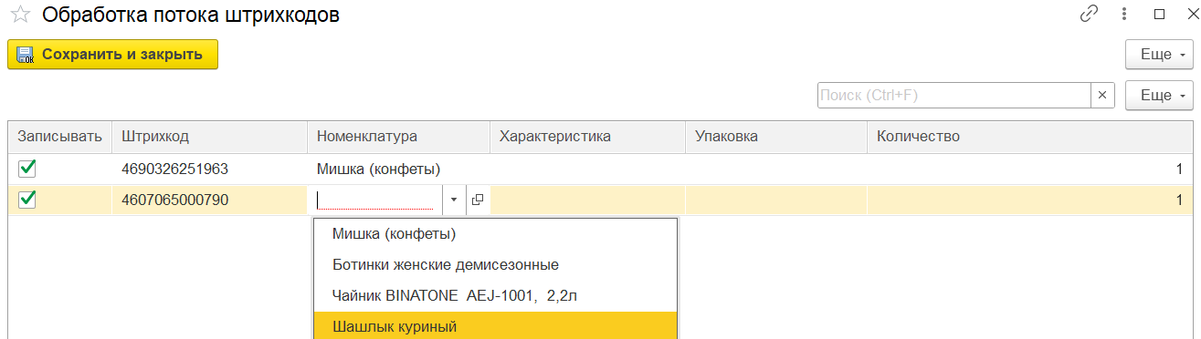
Рисунок IX 15 - Окно сопоставления данных потока штрихкодов
- Если на устройство был передан документ Сбор штрихкодов (SUI) (отдельный независимый объект от документов обмена 1С), то при загрузке полученных данных в документ записываются все штрихкоды.
Для Сбор штрихкодов (SUI) должна быть создана отдельная настройка документа, в котором выбирается соответствующий тип документа
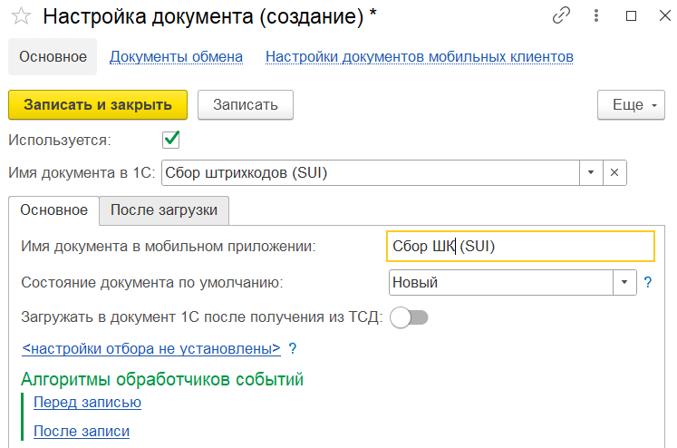
Рисунок IX 16 - Создание документа Сбор ШК (SUI)
В РС «Сбор Штрихкодов» создается документ и выгружается выбранному пользователю по кнопке «Выгрузить». По кнопке «Simple» в «Сбор штрихкодов» или в рабочем месте оператора получение и запись данных с устройства инициируется по кнопке «Загрузить».
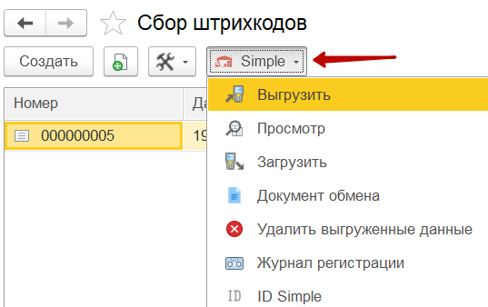
Рисунок IX 17 - Выгрузка документа из раздела Сбор штрихкодов (SUI)
Перед началом работы в процессе «Сбор ШК»:
- В настройках подсистемы добавлен и выгружен в таблицы интеграции алгоритм создания штрихкода номенклатуры;
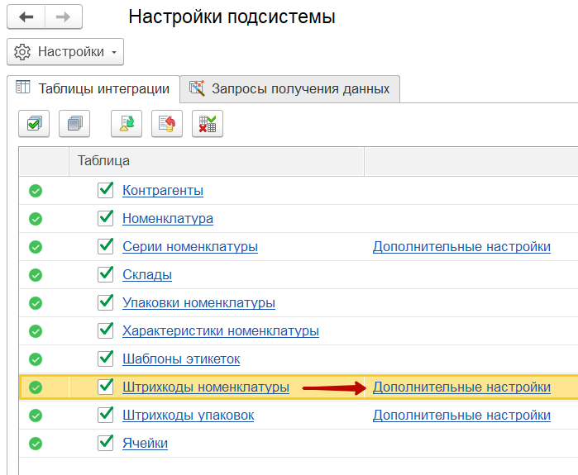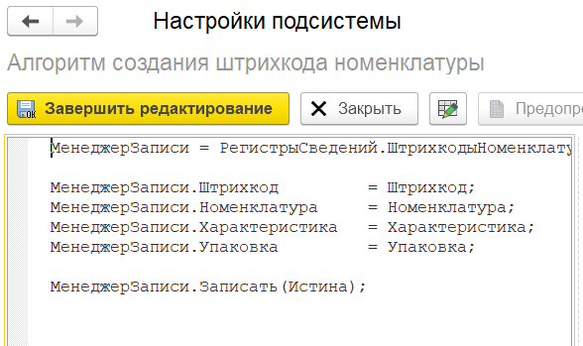
Рисунок IX 18 - Пример заполнения алгоритма создания штрихкода номенклатуры
- Выгрузить НСИ на устройство, если это не было выполнено ранее;
- Создать настройки документа по нужному типу документа. Для документов 1С дополнительно во вкладке «Табличные части» выбрать и заполнить «Товары» (обязательно заполнить реквизиты: номенклатура, количество (план) и количество (факт)). Для типа документа «Сбор штрихкодов SUI» настройка табличной части не требуется.
- Добавить настройку документа в карточку пользователя МУ;
- Создать в 1С пустой документ (без товаров) или в разделе «Сбор Штрихкодов»;
- Выгрузить документ на МУ;
Работа с документом в процессе «Сбор ШК»:
- В приложении открыть выгруженный документ в разделе «Сбор ШК»;
- Сканировать необходимые для дальнейшей обработки штрихкоды, серии, маркировки;
- Загрузить документ в 1С (подробнее о загрузке документа в разделе X);
- Если был передан пустой документ 1С: в форме сопоставления данных потокового сканирования присвоить штрихкодам номенклатуру. Типы значений подбираются из настройки таблицы Штрихкоды номенклатуры. Собранные данные отображаются в «Таблице дополнительных данных»;
- Записать в базу.
Собранные данные передаются как barcode и сопоставляются в 1С как «Штрихкод». Для серий и маркировок не реализовано – отображаются в процессе как barcode, без распознавания и передачи в отдельных таблицах.
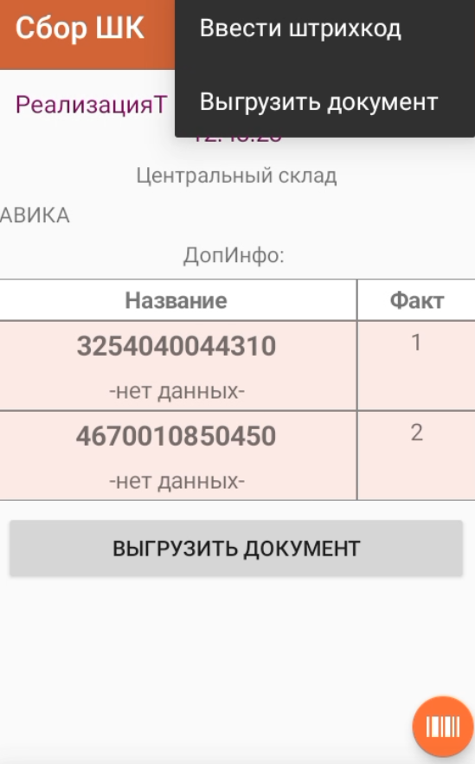
Рисунок IX 19 - Работа с документом в разделе Сбор ШК на МУ
На мобильном устройстве в правом верхнем углу в контекстном меню «» доступны следующие действия:
- «Ввести штрихкод» - ввод штрихкода товара вручную, если упаковка повреждена или не сканируется;
- «Выгрузить документ» - аналогично кнопке «Выгрузить документ».

Серии товаров
Работа с сериями возможна в разделах: Документы и Сбор ШК.
Перед началом работы с сериями товара:
- В «Настройках подсистемы» заполнить и выгрузить таблицу «Серии номенклатуры»;
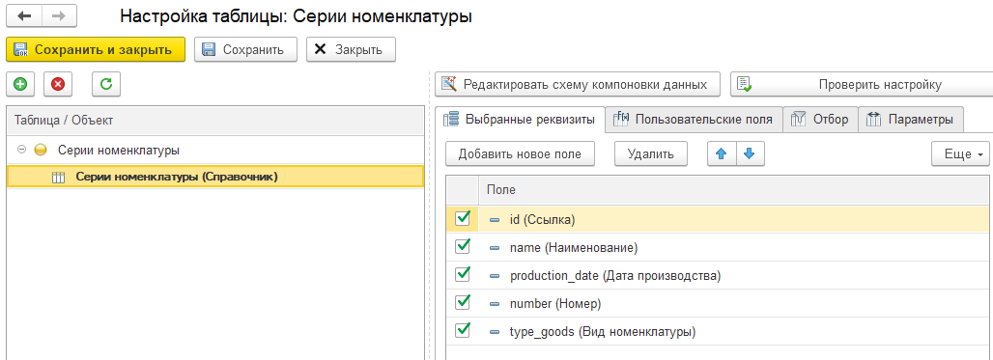
Рисунок IX 20 - Настройка справочника Серий номенклатуры
- Заполнить дополнительные настройки для «Серий номенклатуры»;
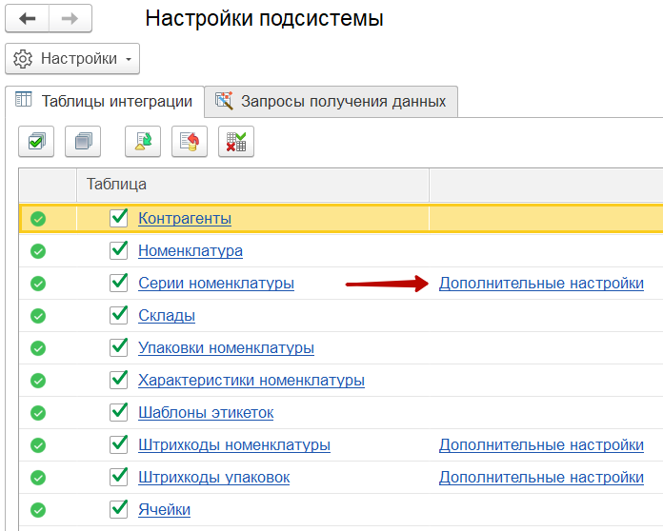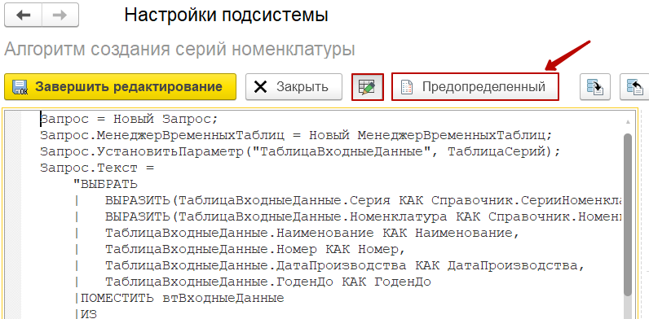
Рисунок IX 21 - Заполнение алгоритма обработки серий
- В настройке документа обмена во вкладке «Табличные части» в типе таблицы «Товары» заполнить реквизит Серия;
- В настройке документа обмена во вкладке «Табличные части» при открытии окна с типом таблицы добавлен алгоритм получения статуса указания серий по строке табличной части (данный механизм позволяет определять признак серии по произвольному пользовательскому алгоритму в любом документе 1С, независимо от типологии его табличной части);
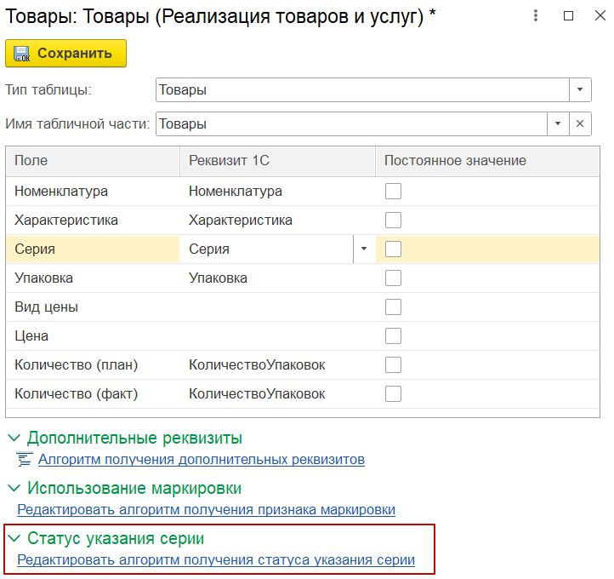
Рисунок IX 22 - Пример заполнения алгоритма получения статуса указания серий
- В настройках документа добавить тип таблицы «Серии», в табличной части обязательно заполнить реквизиты Номенклатура, Серия и Количество.
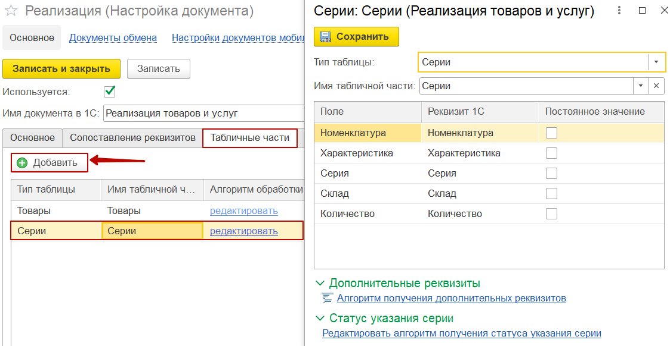
Рисунок IX 23 - Заполнение полей табличной части для работы с сериями
- В мобильном приложении в разделе Параметры -> «Учет» включить необходимые функции (подробнее в подпункте 4 пункта 6)
В приложении при подробном рассмотрении товара в документе, в контекстном меню выбрать «Серии» или нажать «Перейти к сериям» (появляется при наличии серий у товара).
При работе с сериями пользователь может:
    - Добавить серии при сканировании встроенным сканером;
    - Добавить серии с помощью сканирования камерой на устройстве (значок штрихкода);
    - При нажатии на «» есть возможность удалить серию из списка;
    - Если упаковка повреждена или номер серии не считывается, по кнопке «» внести вручную номер серии, нажать «Сохранить».
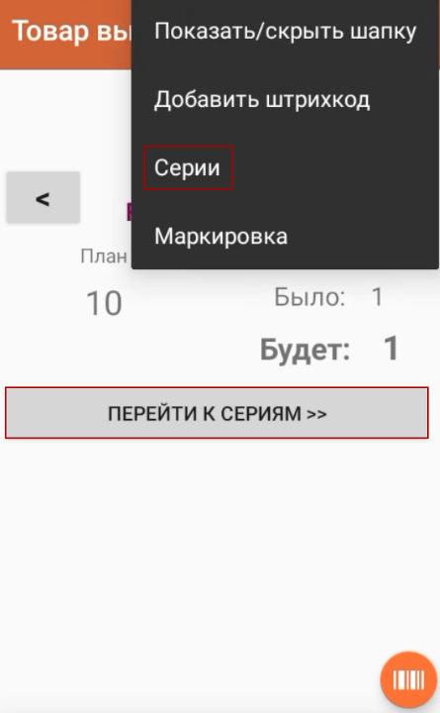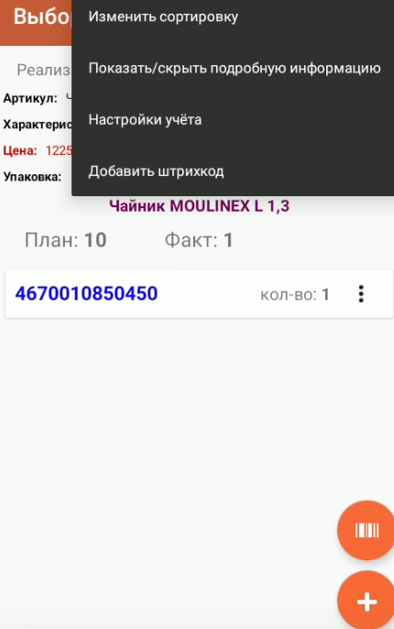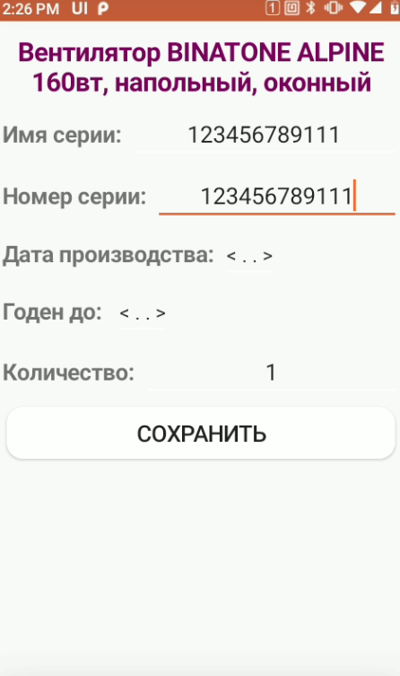
Рисунок IX 24 - Работа с сериями в документе
В контекстном меню (скрин.2) пользователю доступно:
- «Изменить сортировку» - при нажатии сортирует список по первой или последней добавленной серии;
- «Показать\скрыть подробную информацию» - скрывает отображение информации о товаре, оставляет только список серий товара;
- «Настройки учета» - используется для установки параметров при сканировании серий в документе (подробнее в подпункте 3) пункта 6);
- «Добавить штрихкод» - открывает окно регистрации штрихкода товара.
Значок «» - устанавливается у строки товара при настройке документа во вкладке «Табличные части» в поле «Серия» и при указанном алгоритме получения Статус указания серий.
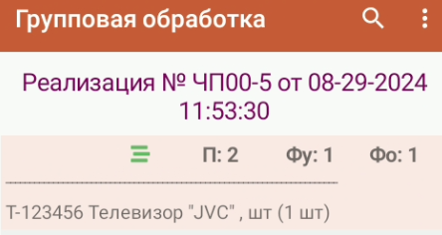
Рисунок IX 25 - Отображения символа у товара с серийным учетом
Загруженные с устройства серии записываются в таблицу «Серии».

Маркировка товаров
Работа с маркированным товаром доступна в процессе «Документы».
В данном процессе при передаче признака маркировки из 1С:
- у товаров отображается значок «»;
- доступен переход на экран со списком сканированных кодов маркировки (КМ):
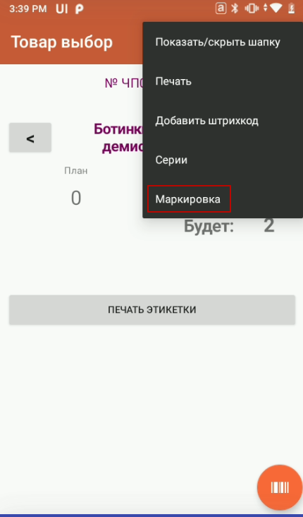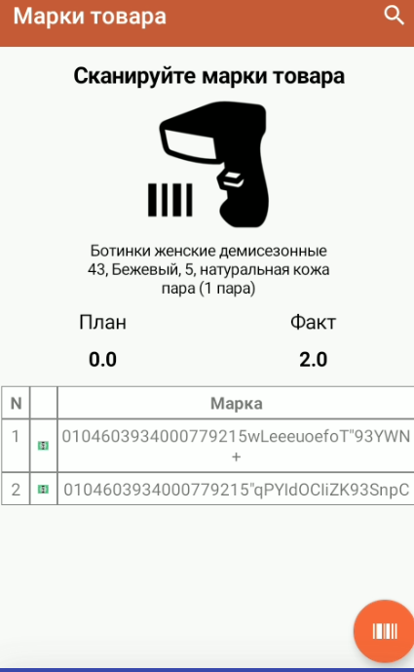
Рисунок IX 26 – Таблица «Маркировка»
- На экране с выбранным товаром при нажатии в контекстном меню на «Маркировка»;
- Автоматически при сканировании штрихкода товара в документе на экране со списком товаров или на экране с выбранным товаром:
- если у товара установлен признак маркировки;
- если товар не из списка, и он относится к маркируемой продукции по виду номенклатуры
- отсканированные КМ записываются в отдельную таблицу маркировок, где:
«» – код маркировки передан из 1С в документ, не отсканирован на устройстве или удален при повторном сканировании;
«» – код маркировки отсканирован из списка или добавлен новый.
Перед началом работы с маркировкой:
  - В «Настройках подсистемы» в таблице Номенклатура заполнено поле use_mark, в качестве реквизита заполняется пользовательское поле;
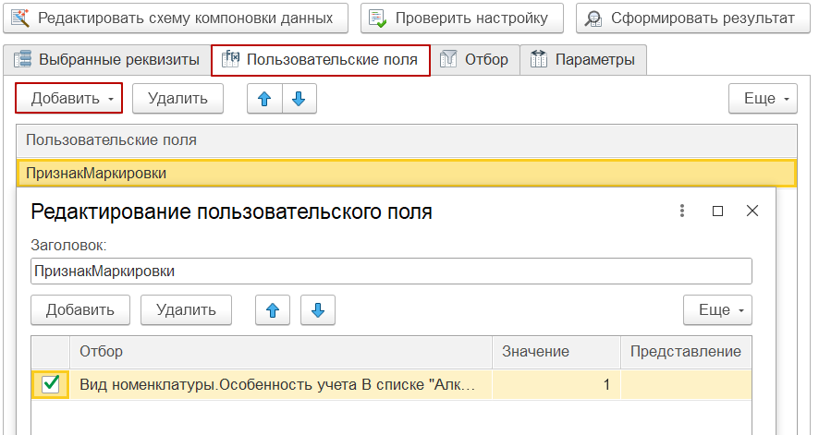
Рисунок 12 - Признак маркировки в настройке таблицы Номенклатура
  - В «Настройках подсистемы» заполнить и выгрузить таблицу «Штрихкоды упаковок»;
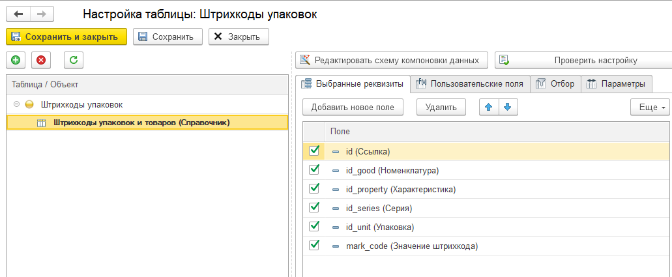
Рисунок IX 27 - Пример заполнения справочника Штрихкоды упаковок
- Заполнить дополнительные настройки для «Штрихкоды упаковок»;
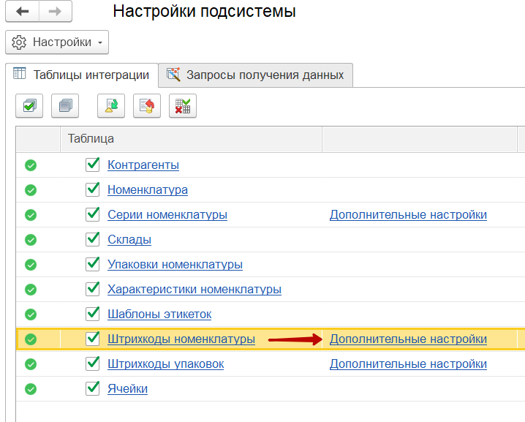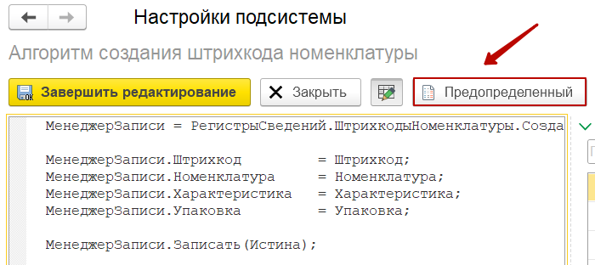
Рисунок IX 28 - Заполнение алгоритма обработки для работы с штрихкодами упаковок
- Создать настройку документа. Во вкладке «Основное» включить «Используется маркировка», активируются ссылка «Алгоритм» для заполнения произвольного алгоритма установки признака маркировки у документа.
Стандартный алгоритм для документа без дополнительных условий, по которому признак маркировки документа передается всегда:
«Параметры.Результат = Истина;»
- В настройке документа обмена во вкладке «Табличные части» при открытии окна с типом таблицы добавить алгоритм получения признака маркировки по строке табличной части. В результате на устройстве в документе с маркированным товаром будет установлен значок маркировки по заполненному алгоритму.
Рисунок IX 29 - Пример заполнения алгоритма получения признака маркировки
- В настройках документов настроить дополнительную табличную часть «Штрихкоды упаковок» с указанием реквизита 1С как «Текстовая строка» или «Штрихкод упаковки»;
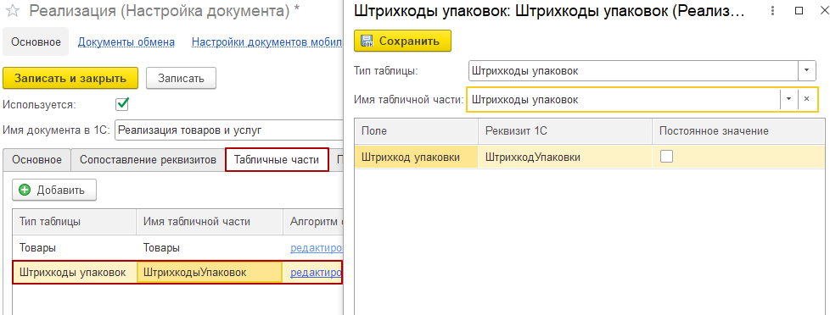
Рисунок IX 30 – Заполнение полей табличной части Штрихкоды упаковок в настройке документа
- Коды товаров из маркировки (GTIN) должны быть заполнены в карточке номенклатуры и выгружены в таблицы интеграции;
- Выгрузить документ на мобильное устройство;
В форме «Проверка и подбор» доступна кнопка «Загрузить штрихкоды маркировки из подсистемы Simple» для загрузки собранных мобильных устройством КМ.
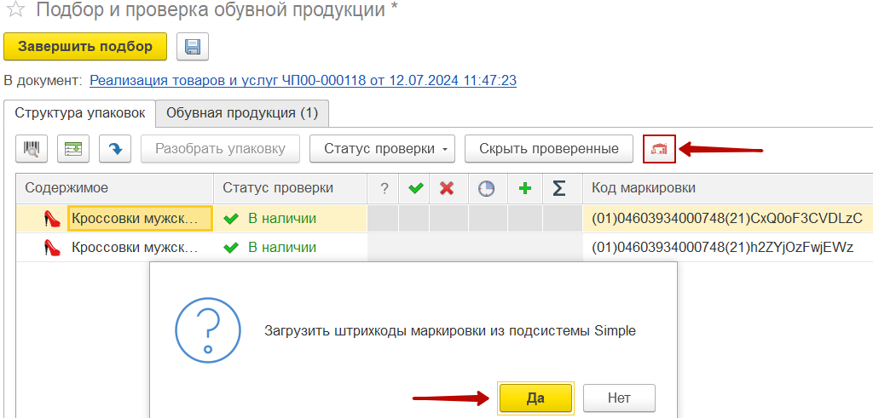
Рисунок IX 31 - Загрузка штрихкодов маркировки из подсистемы Simple
Примечание: в «Сбор ШК» маркировка не распознается, записывается в таблицу в сыром виде.

Установка правил для работы с маркированной продукцией
Есть возможность установить следующие правила:
- На мобильном устройстве:
Если в разделе Параметры на устройстве включен «Контроль GTIN», то на экране «Марки товара»:
- при попытке добавить КМ (коды маркировки) идет проверка кода товара, если не соответствует или отсутствует в таблице «Штрихкоды номенклатуры», то пользователь получает предупреждение и КМ не записывается в таблицу маркировок.
Если в разделе Параметры на устройстве выключен «Контроль GTIN», то на экране «Марки товара»:
- добавляются любые отсканированные валидные КМ;
- нет проверки принадлежности отсканированного КМ к товару.
- Со стороны 1С:
Если в документе установлен признак контроля, то на мобильном устройстве по данному признаку устанавливается запрет на:
- добавление новой строки в документ, если отсканирован КМ или штрихкод не из списка товаров;
- добавление КМ не из таблицы «Маркировка», если из 1С в документе был передан список маркировок и установлен П>0;
- удаление КМ из таблицы «Маркировка», если из 1С в документе был передан список маркировок и установлен П>0. При повторном сканировании КМ отображается диалоговое окно с предупреждением и возможностью удаления КМ из списка. При подтверждении удаления КМ в таблице «Маркировка» меняется цвет значка, при этом запись не удаляется.
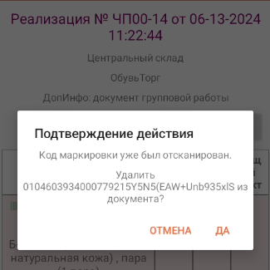
Рисунок IX 32 - Окно предупреждения при повторном сканировании маркировки

Описание раздела «Товары»
В разделе «Товары» хранится вся информация о товарах, выгруженная из справочников учётной системы.
Поиск нужного товара осуществляется с помощью значка поиска «», кнопки сканирования штрихкода  или встроенного сканера. Для выбора группы товаров воспользуйтесь списком «Категория».
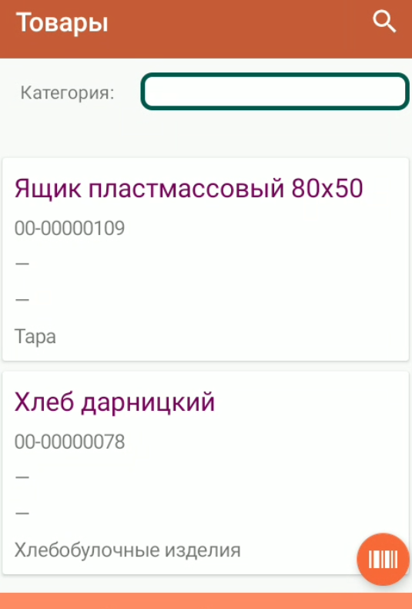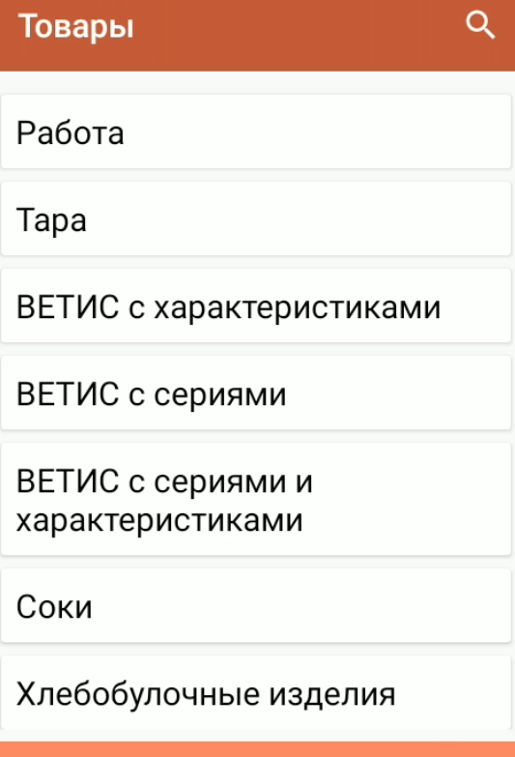
Рисунок IX 33 –Переход из главного меню в «Товары», список товаров, список категорий товаров.

5.1. Карточка товара
При выборе товара из списка или сканировании ШК, осуществляется переход в карточку товара со следующими реквизитами: наименование товара, категория, артикул, код, описание. По кнопке «Добавить штрихкод» открывается окно регистрации штрихкода.
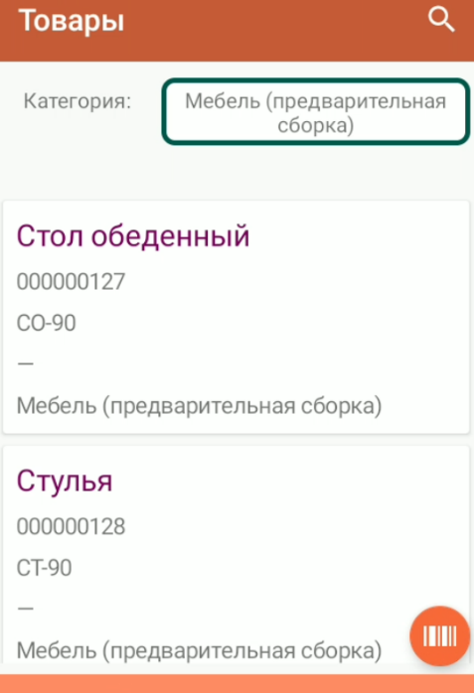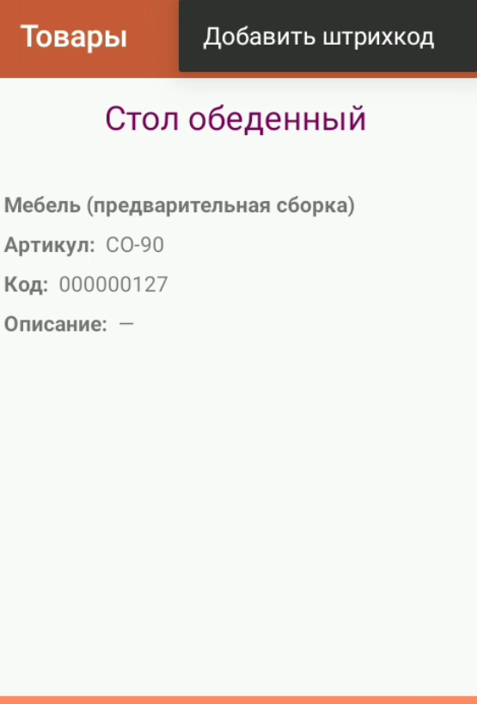
Рисунок IX 34- Выбор категории товара, Карточка товара из списка

Описание раздела «Параметры»
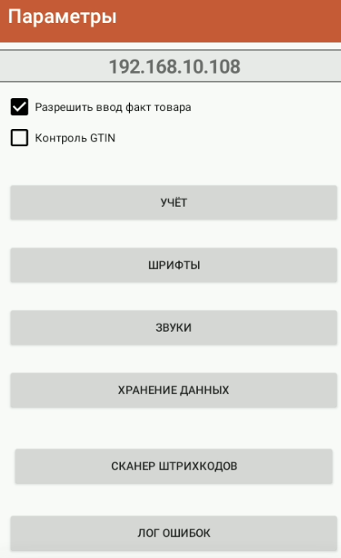
Рисунок IX 35- Раздел "Параметры"
- Верхняя строка – IP адрес устройства;
- Отметка «Разрешить ввод факт товара» - при работе с товарами в документе позволяет вручную вводить факт товара;
- Отметка «Контроль GTIN» - в активном состоянии при попытке добавить КМ происходит проверка кода товара, если не соответствует или отсутствует в таблице «Штрихкоды номенклатуры», то пользователь получает предупреждение и КМ не записывается в таблицу маркировок;
- Учет – используется для установки параметров при сканировании серий в документе:
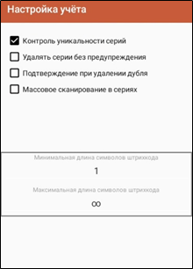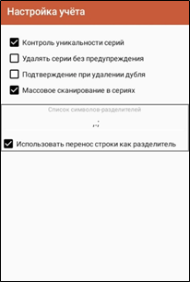
Рисунок IXи76 - Установка параметров при работе с сериями
4.1) «Контроль уникальности серий» - в активном состоянии устанавливается запрет на повторное добавление серии и сканирование обычных штрихкодов товаров (отсканированный ШК есть в таблице «Штрихкоды номенклатуры»);
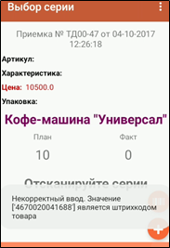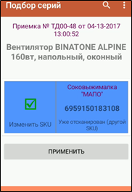
Рисунок IX 77 – Работа с сериями
4.2) «Удалять серии без предупреждения» - автоматическое удаление без предупреждения повторно отсканированной серии (в том числе добавленных при массовом сканировании);
4.3) «Подтверждение при удалении дубля» - в активном состоянии отображается окно подтверждения удаления повторно отсканированной серии, в неактивном состоянии при дублировании удаляет серию из списка;
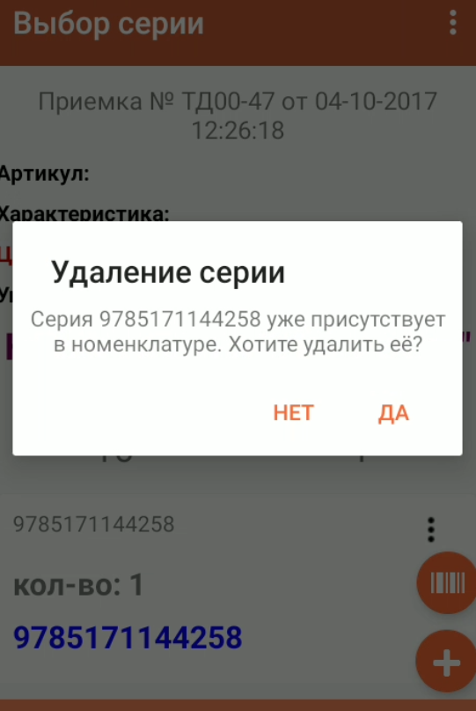
Рисунок IX 38 - Удаление дублированных серий
4.4) «Массовое сканирование в сериях» – в активном состоянии разделяет зашифрованный в одном коде список серий;
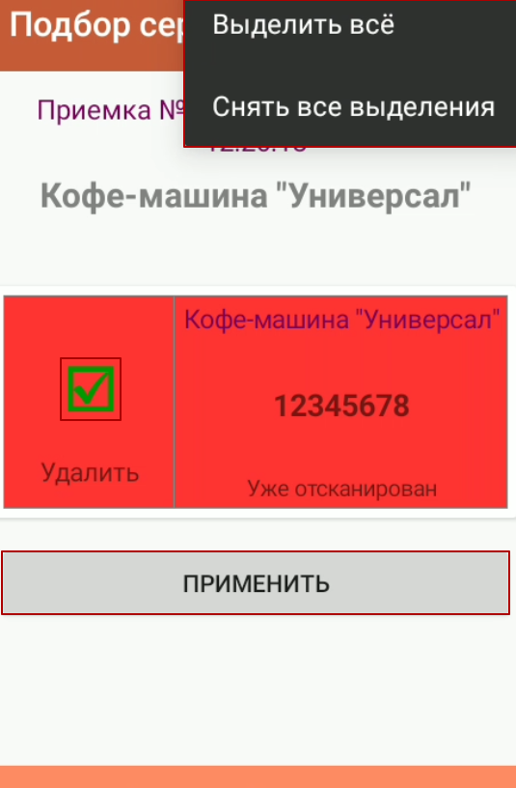
Рисунок IX 39 - Удаление дублированных серий при массовом сканировании
4.5) Поле символов-разделителей – строка для ввода символов, которыми разделен список серий в одном коде (по умолчанию «,.;»). При массовом сканировании устройством будет осуществляться поиск установленного разделителя в QR-коде;
4.6) Поле длины символов штрихкода – для указания минимального и максимального значения символов при сканировании серий номенклатуры.
- Шрифты – позволяют настроить шрифт текста при работе с документами в мобильном приложении;
- Звуки – позволяют настроить различные сигналы (удачного события, предупреждения или ошибки) при работе с товарами в документе;
- Хранение данных – позволяют настроить время хранения документов и логов ошибок в мобильном приложении, по кнопке «Очистить все данные» дает возможность удалить таблицы базы данных и документы с устройства;
- Сканер штрихкодов – позволяет проверить работу сканера в приложении при указании модели терминала из списка. Если в списке отсутствует модель терминала, есть возможность ручного ввода данных с указанием сообщения, переменной и длины значения (если указана в настройках устройства). Данные значения запросите у поставщика оборудования (подробнее п.3 раздела V);
- Лог ошибок – используется для просмотра текста ошибок при работе с приложением.

Загрузка документа из МУ в 1С

Загрузка документа из МУ в 1С (вариант обмена «офф-лайн»)
Для загрузки документа с МУ и его записи в базу при офф-лайн обмене:
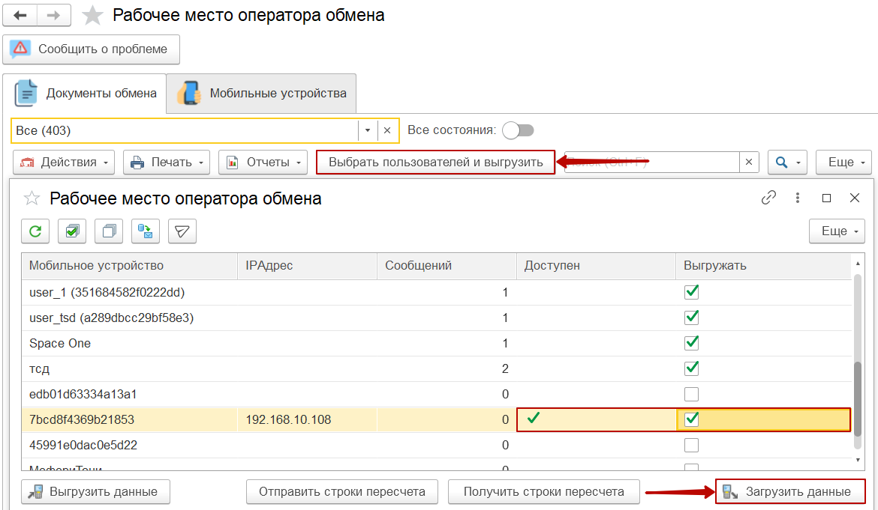
Рисунок X 1 - Выгрузка документа в офф-лайн обмене
- Убедиться в наличие статуса «К выгрузке» у документа в мобильном приложении;
- В рабочем месте оператора во вкладке «Документы обмена» нажать «Выбрать пользователей и выгрузить»;
- Выбрать в списке пользователя в соответствующей колонке;
- По кнопке «Загрузить данные» загружаются результаты отправленных с мобильного устройства данных в 1С;
При успешной записи документа в базу, появится сообщение «Данные загружены по пользователю <имя пользователя>.
- Во вкладке «Документы обмена» выделить нужный документ;
- Нажать кнопку «Действия», выбрать «Загрузить» для загрузки данных документа из МУ;
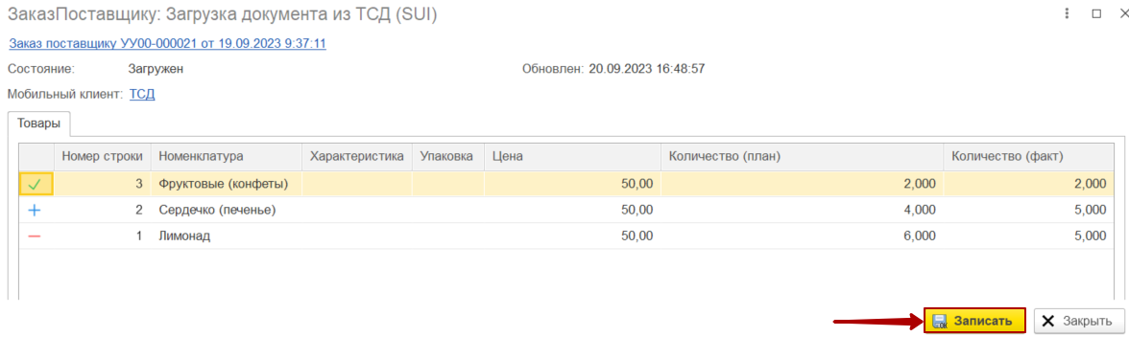
Рисунок X 2 - Запись документа в базу
В появившемся окне «Загрузка документа из ТСД (SUI)» отобразится список товаров в документе, в котором:
- Значок «» - количество в поле «Факт» равно полю «План»;
- Значок «» - фактический показатель превышает плановый;
- Значок «» - фактический показатель меньше планового.
- При необходимости, количество в поле «Факт» можно изменить вручную;
- Нажать «Записать» для записи документа в базу 1С;
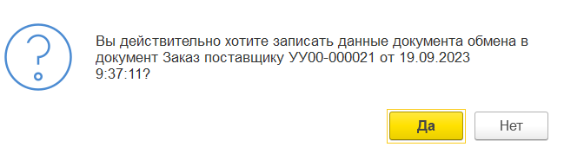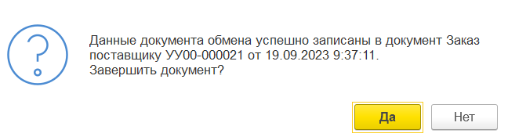
Рисунок X 3 - Подтверждение загрузки документа
- При выборе «Завершить документ», статус в рабочем месте оператора поменяется на «Завершен», документ будет скрыт из списка (подробнее о статусе документа в п.1 раздела VIII);
- В окне «Информация» отобразятся данные о расхождении товаров в строке «Сумма план/факт».
Исходный документ будет изменен с учётом пересчета загруженного данных.
После успешной загрузки с МУ состояние документа во вкладке «Документы обмена» поменяется на «Загружен» или «Завершен» (при подтверждении данного статуса во время загрузки данных).

Обращение в техническую поддержку
В «Рабочем месте оператора обмена» есть возможность создать обращение в техническую поддержку пользователей с помощью кнопки «Сообщить о проблеме».
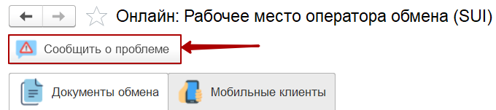
Рисунок X 4 - Обращение в ТП через рабочее место оператора расширения
В открывшемся окне:
- Заполнить информацию об используемом мобильном приложении;
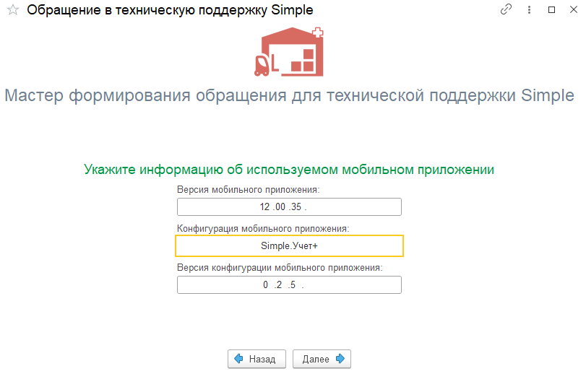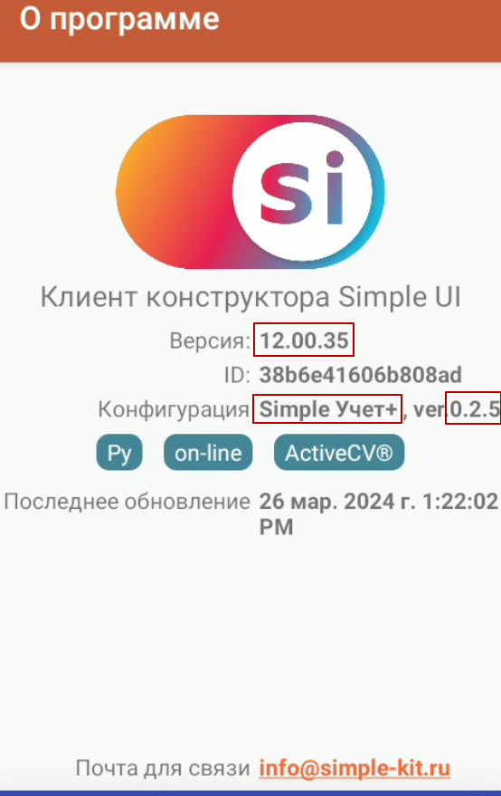
Рисунок X 5 - Указание информации об используемом мобильном приложении
- Выбрать ошибки из журнала регистрации;
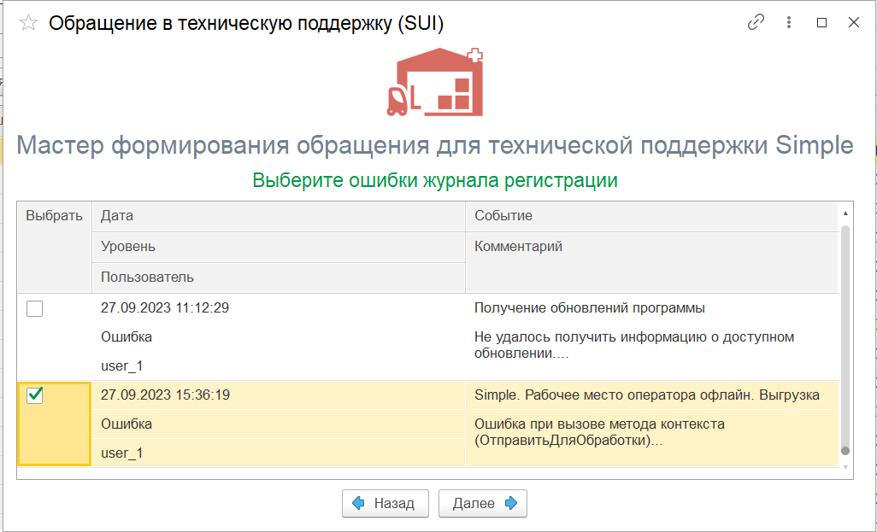
Рисунок X 6 - Выбор ошибки из журнала регистрации
- Описать проблему/вопрос, место возникновения, действия пользователя в текстовом поле;
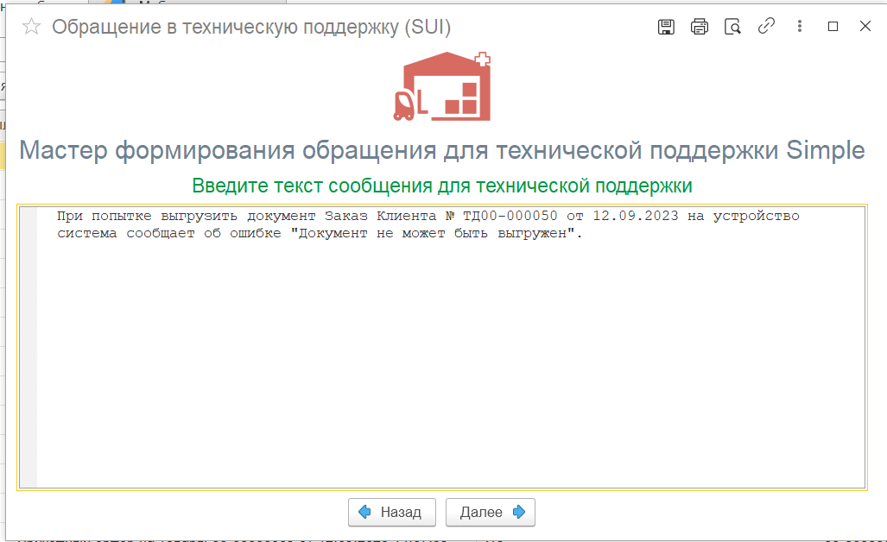
Рисунок X 7 - Описание проблемы, с которой столкнулся пользователь
- Добавить скриншоты, отчеты об ошибках и файлы настроек подсистемы и документов;
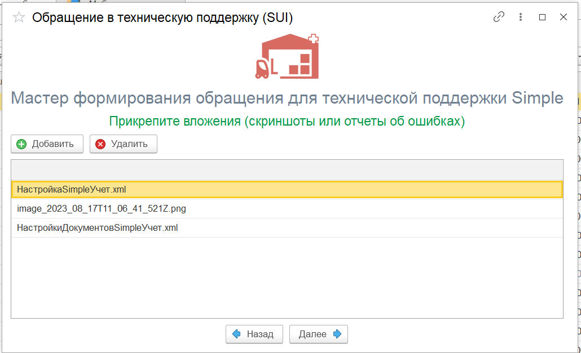
Рисунок X 8 - Добавление необходимых файлов
- Сохранить файл обращения и отправить на указанную почту технической поддержки Simple (в теле письма указать контактные данные для связи).
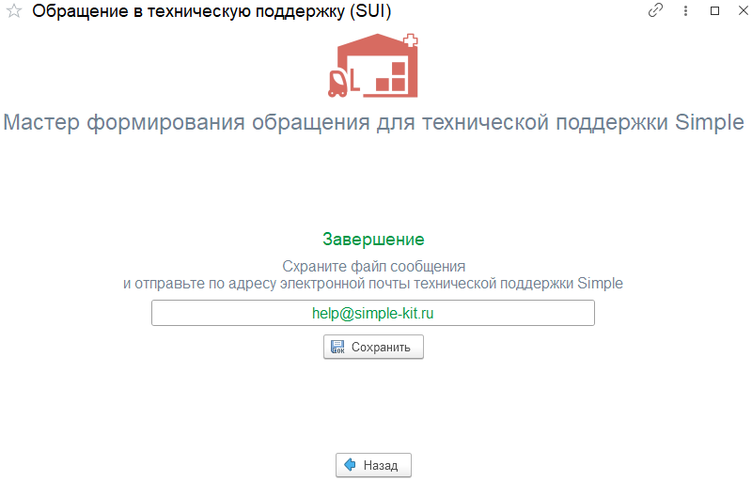
Рисунок X 9 - Завершающий этап обращения в ТП

Полезные ссылки и файлы для скачивания
https://www.simple-kit.ru/ - официальный сайт Simple.
https://www.simple-kit.ru/baza-znanij/vvedenie/ - ссылка на сайт с базой знаний.
https://www.simple-kit.ru/baza-znanij/chasto-zadavaemye-voprosy/ - ссылка на страницу сайта с ответами на часто задаваемые вопросы;
help@simple-kit.ru – почта технической поддержки пользователей по настройке и работе с расширением;
Для настройки нетиповых решений или для дополнительной разработки можно заказать платную услугу, написав по адресу info@simple-kit.ru, или позвонив по номеру 8 (495) 989-44-12.
info@simple-kit.ru - почта для уточнения информации по программному решению.

